BỘ GIÁO DỤC VÀ ĐÀO TẠO
TRƯỜNG ĐẠI HỌC NHA TRANG
KHOA CÔNG NGHỆ THÔNG TIN
------



BÁO CÁO ĐỒ ÁN TỐT NGHIỆP
TRÍCH XUẤT PHẢN ỨNG CÓ HẠI CỦA THUỐC TỪ DIỄN
ĐÀN Y TẾ VÀ XÂY DỰNG KNOWLEDGE GRAPH THUỐC TÁC DỤNG PHỤ

Giảng viên hướng dẫn: TS. Phạm Thị Thu Thúy
Sinh viên thực hiện: Huỳnh Xuân Nam
Mã số sinh viên: 64131375

Khánh Hoà - Năm 2026

BỘ GIÁO DỤC VÀ ĐÀO TẠO
TRƯỜNG ĐẠI HỌC NHA TRANG
KHOA CÔNG NGHỆ THÔNG TIN
------



BÁO CÁO ĐỒ ÁN TỐT NGHIỆP
TRÍCH XUẤT PHẢN ỨNG CÓ HẠI CỦA THUỐC TỪ DIỄN
ĐÀN Y TẾ VÀ XÂY DỰNG KNOWLEDGE GRAPH THUỐC TÁC DỤNG PHỤ

Giảng viên hướng dẫn: TS. Phạm Thị Thu Thúy
Sinh viên thực hiện: Huỳnh Xuân Nam
Mã số sinh viên: 64131375

Khánh Hoà – Tháng 6/2026

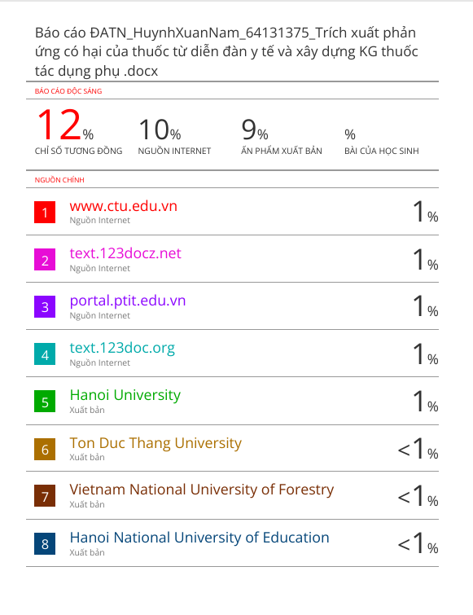
TRƯỜNG ĐẠI HỌC NHA TRANG
KHOA CÔNG NGHỆ THÔNG TIN
PHIẾU THEO DÕI TIẾN ĐỘ VÀ ĐÁNH GIÁ ĐỒ ÁN TỐT NGHIỆP
(Dùng cho CBHD và nộp cùng báo cáo Đồ án của sinh viên)
Tên đề tài: Trích xuất phản ứng có hại của thuốc từ diễn đàn y tế và xây dựng Knowledge Graph thuốc tác dụng phụ
Giảng viên hướng dẫn: TS. Phạm Thị Thu Thúy
Sinh viên được hướng dẫn: Huỳnh Xuân Nam MSSV: 64131375
Khóa: 64131375 Ngành: Công nghệ thông tin
Lần KT | Ngày |  | Nội dung |  |  | Nhận xét của GVHD
Kiểm tra giữa tiến độ của Trưởng BM
Ngày kiểm tra:  ………………….. |  | Đánh giá công việc hoàn thành: …% |  |  | Ký tên  …………….......
 |  | Được tiếp tục: ☐ |  | Không tiếp tục: ☐
8
9
10
11
12
13
14
15

Nhận xét chung (sau khi sinh viên hoàn thành ĐA/KLTN):

Điểm hình thức: ……/10 | Điểm nội dung: ……/10 | Điểm tổng kết: ……. /10

Đồng ý cho sinh viên: |  | Được bảo vệ: ☐ | Không được bảo vệ: ☐
 | Khánh Hòa, ngày……tháng……năm….
Giáo viên hướng dẫn
(Ký và ghi rõ họ tên)

TRƯỜNG ĐẠI HỌC NHA TRANG
KHOA CÔNG NGHỆ THÔNG TIN
PHIẾU CHẤM ĐIỂM ĐỒ ÁN TỐT NGHIỆP
(Dùng cho CBHD và nộp cùng báo cáo ĐA/KLTN của sinh viên)
Tên đề tài: Trích xuất phản ứng có hại của thuốc từ diễn đàn y tế và xây dựng Knowledge Graph thuốc tác dụng phụ
Chuyên ngành: Công nghệ thông tin
Họ và tên sinh viên: Huỳnh Xuân Nam MSSV: 64131375
Giảng viên hướng dẫn: TS. Phạm Thị Thu Thúy
Cơ quan công tác: Trường Đại học Nha Trang
Phần đánh giá và cho điểm của người hướng dẫn (tính theo thang điểm 10)
Tiêu chí đánh giá | Trọng số (%) | Mô tả chất lượng |  |  |  | Điểm
 |  | Giỏi | Khá | Đạt yêu cầu | Không đạt
 |  | 9 - 10 | 7 - 8 | 5 - 6 | < 5
Xây dựng đề cương nghiên cứu | 10
Tinh thần và thái độ làm việc | 10
Kiến thức và kỹ năng làm việc | 10
Nội dung và kết quả đạt được | 40
Kỹ năng viết và trình bày báo cáo | 30
ĐIỂM TỔNG
Ghi chú: Điểm tổng làm tròn đến 1 số lẻ.
Nhận xét chung (sau khi sinh viên hoàn thành ĐA/KLTN):

Đồng ý cho sinh viên: |  | Được bảo vệ: ☐ | Không được bảo vệ: ☐
 | Khánh Hòa, ngày……tháng……năm….
Cán bộ hướng dẫn
(Ký và ghi rõ họ tên)
TRƯỜNG ĐẠI HỌC NHA TRANG
KHOA CÔNG NGHỆ THÔNG TIN
PHIẾU CHẤM ĐIỂM ĐỒ ÁN TỐT NGHIỆP
(Dùng cho thành viên Hội đồng bảo vệ ĐA/KLTN)
Tên đề tài: Trích xuất phản ứng có hại của thuốc từ diễn đàn y tế và xây dựng Knowledge Graph thuốc tác dụng phụ
Chuyên ngành: Công nghệ thông tin
Họ và tên sinh viên: Huỳnh Xuân Nam MSSV: 64131375
Họ tên thành viên HĐ:

Cơ quan công tác: ,

Phần đánh giá và cho điểm của người hướng dẫn (tính theo thang điểm 10)
Tiêu chí đánh giá | Trọng số (%) | Mô tả chất lượng |  |  |  | Điểm
 |  | Giỏi | Khá | Đạt yêu cầu | Không đạt
 |  | 9 - 10 | 7 - 8 | 5 - 6 | < 5
Xây dựng đề cương nghiên cứu | 10
Tinh thần và thái độ làm việc | 10
Kiến thức và kỹ năng làm việc | 10
Nội dung và kết quả đạt được | 40
Kỹ năng viết và trình bày báo cáo | 30
ĐIỂM TỔNG

Ghi chú: Điểm tổng làm tròn đến 1 số lẻ.
Nhận xét chung (sau khi sinh viên hoàn thành ĐA/KLTN):

Đồng ý cho sinh viên: |  | Được bảo vệ: ☐ | Không được bảo vệ: ☐
 | Khánh Hòa, ngày……tháng……năm….
Cán bộ chấm điểm
(Ký và ghi rõ họ tên)
TRƯỜNG ĐẠI HỌC NHA TRANG
KHOA CÔNG NGHỆ THÔNG TIN
PHIẾU CHẤM ĐIỂM ĐỒ ÁN TỐT NGHIỆP
(Dùng cho CBPB và nộp cùng báo cáo ĐA/KLTN của sinh viên)
Tên đề tài: Trích xuất phản ứng có hại của thuốc từ diễn đàn y tế và xây dựng Knowledge Graph thuốc tác dụng phụ
Chuyên ngành: Công nghệ thông tin
Họ và tên sinh viên: Huỳnh Xuân Nam MSSV: 64131375
Người phản biện (học hàm, học vị, họ và tên):
Cơ quan công tác:
Phần đánh giá và cho điểm của người hướng dẫn (tính theo thang điểm 10)
Tiêu chí đánh giá | Trọng số (%) | Mô tả chất lượng |  |  |  | Điểm
 |  | Giỏi | Khá | Đạt yêu cầu | Không đạt
 |  | 9 - 10 | 7 - 8 | 5 - 6 | < 5
Xây dựng đề cương nghiên cứu | 10
Tinh thần và thái độ làm việc | 10
Kiến thức và kỹ năng làm việc | 10
Nội dung và kết quả đạt được | 40
Kỹ năng viết và trình bày báo cáo | 30
ĐIỂM TỔNG
Ghi chú: Điểm tổng làm tròn đến 1 số lẻ.
Nhận xét chung:

Đồng ý cho sinh viên: |  | Được bảo vệ: ☐ | Không được bảo vệ: ☐
 | Khánh Hòa, ngày……tháng……năm….
Cán bộ phản biện
(Ký và ghi rõ họ tên)

II. Phần nhận xét cụ thể (dựa theo phiếu chấm điểm và khung tiêu chí đánh giá theo Rubric)
II.1. Hình thức thuyết minh (tỉ trọng 30%)
* Trình bày (Rõ ràng, mạch lạc? Biểu bảng, hình vẽ trình bày rõ ràng, đúng quy cách?)

* Bố cục và lập luận (Bố cục hợp lý? Tỉ trọng giữa các phần? Cơ sở lập luận?)

* Văn phong (Gọn gàng, súc tích hay rườm rà, khó hiểu? Lỗi văn phạm và chính tả?)

II.2. Nội dung thuyết minh (tỉ trọng 30%)
* Mục tiêu nghiên cứu (Trình bày rõ ràng? Ý nghĩa khoa học và thực tiễn?
Tính khả thi?)

* Tổng quan tài liệu (Phân tích và đánh giá? Độ tin cậy và chất lượng nguồn tài liệu?)

* Phương pháp nghiên cứu (Hiện đại? Phù hợp với mục tiêu và nội dung nghiên cứu? Mô tả? Đánh giá và so sánh với các phương pháp khác?)

II.3. Kết quả nghiên cứu (tỉ trọng 20%)
* Kết quả đạt được (Độ tin cậy? Tính sáng tạo? Giá trị khoa học và thực tiễn?)

* Kết luận (Đáp ứng mục tiêu nghiên cứu? Quan điểm của cá nhân?)

II.4. MỨC ĐỘ TRÍCH DẪN VÀ SAO CHÉP (tỉ trọng 20%)
* Mức độ trích dẫn (Đúng quy định? Trung thực, đầy đủ, rõ ràng? Sắp xếp tài liệu tham khảo?)

* Mức độ sao chép (Tỉ lệ sao chép? Hình thức sao chép?)

LỜI CAM ĐOAN
Em xin cam đoan rằng toàn bộ kết quả trong đề tài “Trích xuất phản ứng có hại của thuốc từ diễn đàn y tế và xây dựng Knowledge Graph thuốc tác dụng phụ” là sản phẩm nghiên cứu được thực hiện dựa trên quá trình tìm hiểu, phân tích và tổng hợp một cách nghiêm túc, sử dụng các tài liệu công khai đáng tin cậy và dưới sự hướng dẫn tận tình của Cô Phạm Thị Thu Thúy giảng viên đã hướng dẫn cho em trong suốt quá trình thực hiện đề tài.
Em cam kết rằng toàn bộ thông tin, dữ liệu và kết quả nghiên cứu được trình bày trong đề tài là trung thực, đúng với quá trình nỗ lực học tập và nghiên cứu của bản thân nhằm đạt được kết quả tốt nhất. Tất cả các nguồn tài liệu, dữ liệu, thuật toán và công cụ sử dụng trong đề tài đều được trích dẫn và ghi nhận đầy đủ, đảm bảo tôn trọng quyền sở hữu trí tuệ của các tác giả và các nhà nghiên cứu đi trước.
Các thí nghiệm, đánh giá và phân tích kết quả được thực hiện một cách có hệ thống, khoa học và khách quan, nhằm đảm bảo tính chính xác, độ tin cậy và giá trị học thuật của các kết luận được đưa ra. Em hoàn toàn nhận thức rõ trách nhiệm học thuật và đạo đức nghiên cứu của mình, đồng thời cam kết chịu trách nhiệm về tính chính xác, trung thực và tính nguyên gốc của toàn bộ nội dung trong đề tài này.
Nha Trang, ngày … tháng … năm 2026
Sinh viên cam đoan

Huỳnh Xuân Nam

LỜI CẢM ƠN
Trước tiên, em xin bày tỏ lòng biết ơn sâu sắc tới Trường Đại học Nha Trang ngôi trường đã mang đến cho em một môi trường học tập năng động, hiện đại, và giàu tính thực tiễn. Trong suốt quá trình học tập, em đã có cơ hội tiếp cận với kiến thức vững chắc, cùng hệ thống cơ sở vật chất đầy đủ và điều kiện học tập thuận lợi.
Em xin trân trọng cảm ơn quý Thầy Cô trong Khoa Công nghệ Thông tin những người thầy cô đã tận tâm giảng dạy, truyền đạt kiến thức, kỹ năng và tinh thần học thuật cho em và các bạn sinh viên. Đặc biệt, em xin gửi lời cảm ơn chân thành đến cô Phạm Thị Thu Thúy, người đã trực tiếp hướng dẫn và đồng hành cùng em trong suốt quá trình thực hiện đề tài tốt nghiệp. Sự chỉ dẫn tận tình, những góp ý quý báu của cô đã giúp em hoàn thiện đề tài một cách bài bản và có định hướng rõ ràng hơn.
Bên cạnh đó, em cũng xin gửi lời cảm ơn sâu sắc đến gia đình và bạn bè và những người luôn bên cạnh ủng hộ, động viên và tiếp thêm động lực cho em trong hành trình học tập và nghiên cứu.
Do còn hạn chế về kiến thức chuyên môn cũng như kinh nghiệm thực tiễn, bản thân em không tránh khỏi những thiếu sót trong quá trình thực hiện đề tài sai sót. Em rất mong nhận được những ý kiến đóng góp quý báu từ quý Thầy Cô để hoàn thiện đề tài tốt hơn và rút ra nhiều bài học kinh nghiệm cho bản thân trong tương lai.
Một lần nửa, em xin kính chúc quý Thầy Cô luôn dồi dào sức khoẻ, tràn đầy nhiệt huyết hạnh phúc và thành công trong sự nghiệp giảng dạy trồng người cao quý!
Em xin chân thành cảm ơn!

TÓM TẮT ĐỒ ÁN
Sự phát triển của các nền tảng mạng xã hội và diễn đàn y tế trực tuyến mang lại nguồn thông tin phong phú về trải nghiệm sử dụng thuốc của bệnh nhân, đặc biệt là các phản ứng có hại. Tuy nhiên, dữ liệu này phần lớn tồn tại dưới dạng ngôn ngữ tự nhiên phi cấu trúc, gây khó khăn cho việc tổng hợp và phân tích tự động. Nhằm giải quyết thách thức này, đồ án tập trung nghiên cứu ứng dụng xử lý ngôn ngữ tự nhiên để trích xuất phản ứng có hại của thuốc từ dữ liệu diễn đàn và xây dựng đồ thị tri thức kết nối thuốc với tác dụng phụ.
Nghiên cứu sử dụng bộ dữ liệu CADEC một bộ dữ liệu công khai được xây dựng trên diễn đàn y tế AskaPatient văn bản bài đăng thô của bệnh nhân. Quy trình xây dựng hệ thống được thiết kế theo dạng đường ống xử lý ngôn ngữ tự nhiên toàn diện. Các bước thực hiện bao gồm tiền xử lý làm sạch văn bản, nhận dạng thực thể có tên, chuẩn hóa thực thể, trích xuất quan hệ và thiết kế cấu trúc dữ liệu để sinh ra các bộ ba nhằm xây dựng đồ thị tri thức.
Trong giai đoạn nhận dạng thực thể, nghiên cứu tiến hành đánh giá đối sánh giữa phương pháp cơ sở dựa trên từ điển kết hợp biểu thức chính quy và mô hình học sâu học đặc trưng ngữ cảnh. Kết quả thử nghiệm cho thấy phương pháp cơ sở mang lại hiệu quả nhận diện ổn định và mức độ bao phủ tốt đối với cả thực thể thuốc lẫn tác dụng phụ. Trong khi đó, mô hình học sâu thể hiện tiềm năng nắm bắt ngữ cảnh tốt nhưng còn gặp khó khăn trước sự đa dạng và phức tạp của các biểu hiện triệu chứng trong văn bản thực tế. Ở bước trích xuất quan hệ, hệ thống đã được cải tiến mạnh mẽ bằng cách tích hợp các mẫu luật ngữ nghĩa, xử lý tín hiệu phủ định và phân tích ngữ cảnh để giảm thiểu tối đa các dự đoán sai lệch, giúp nâng cao độ chính xác tổng thể. Dựa trên nền tảng đó, đề tài đã phát triển một ứng dụng nguyên mẫu cho phép tra cứu trực quan mối quan hệ giữa thuốc và tác dụng phụ, hiển thị bằng chứng đối chiếu rõ ràng và tích hợp phân tích nguy cơ cá nhân hóa. Nghiên cứu đóng góp một phương pháp tiếp cận hiệu quả, mở ra tiềm năng lớn trong lĩnh vực y sinh dược và hỗ trợ ra quyết định lâm sàng.

MỤC LỤC
LỜI CAM ĐOAN i
LỜI CẢM ƠN ii
TÓM TẮT ĐỒ ÁN iii
MỤC LỤC iv
DANH MỤC HÌNH VẼ, ĐỒ THỊ vii
DANH MỤC BẢNG BIỂU ix
DANH MỤC TỪ VIẾT TẮT x
PHẦN MỞ ĐẦU 1
1. Lý do chọn đề tài 1
2. Mục tiêu của đề tài 1
3. Đối tượng và phạm vi nghiên cứu 2
4. Ý nghĩa khoa học và thực tiễn 2
CHƯƠNG 1: TỔNG QUAN ĐỀ TÀI VÀ CƠ SỞ LÝ THUYẾT 3
1.1 Tổng quan về trích xuất phản ứng có hại của thuốc 3
1.2 Cơ sở lý thuyết 3
1.2.1 Giới thiệu dataset CADEC 3
1.2.2 Khái niệm NER 5
1.3 Relation Extraction 7
1.3.1 Khái niệm Relation Extraction 7
1.3.2 Các phương pháp trích xuất mối quan hệ trong NLP 7
1.4. Khái niệm Ontology 8
1.4.1 Thành phần Ontology 8
1.4.2 Ngôn ngữ Ontology 9
1.5. Khái niệm đồ thị tri thức (KG) 10
1.6 Tổng quan tài liệu nghiên cứu (biomedical NER/RE, ADE extraction, medical KG) 11
CHƯƠNG 2: PHƯƠNG PHÁP ĐỀ XUẤT VÀ QUY TRÌNH XÂY DỰNG HỆ THỐNG 13
2.1 Kiến trúc tổng thể 13
2.2 Quy trình xây dựng hệ thống và thuật toán 13
2.2.1 Tiền xử lý dữ liệu 17
2.2.2 Mô hình Baseline NER 19
2.2.3 Chuẩn hóa thực thể 20
2.2.4 Relation extraction 21
2.2.5 Quy trình sinh RDF triples để xây dựng KG 23
2.2.6 Thiết kế Ontology 25
2.2.7 Thuật toán NER BERT 26
CHƯƠNG 3: THỰC NGHIỆM VÀ KẾT QUẢ ĐÁNH GIÁ 30
3.1 Chuẩn bị dữ liệu 30
3.2 Thống kê dữ liệu 31
3.3 Thiết lập thực nghiệm 32
3.3.1 Thiết lập môi trường thực nghiệm 32
3.3.2 Thư viện và công cụ 32
3.4 Mô hình sử dụng 32
3.5 Tiêu chí đánh giá 33
3.6 Kết quả Baseline NER 35
3.6.1 Mục tiêu kết quả 35
3.6.2 Kết quả phân tích mô hình Baseline NER 36
3.7 Kết quả NER BERT 39
3.7.1 Dữ liệu sử dụng 39
3.7.2 Chiến lược chia dữ liệu 39
3.7.3 Đặc trưng và mô hình 39
3.8 So sánh Baseline NER và BERT NER 42
3.9 Kết quả chuẩn hoá thực thể 43
3.9.1 Vì sao phải chuẩn hóa (Normalization) 44
3.9.2 Phương pháp chuẩn hoá 44
3.9.3 Ví dụ điển hình 45
3.9.4 Lợi ích chuẩn hoá thực thể 45
3.9.5 Kết quả Relation Extraction 46
3.10 Đánh giá định tính 48
3.11 Kết quả Relation Extraction sau cải tiến 55
3.12 Kết quả xây dựng KG 56
3.13 Kết quả truy vấn SPARQL 71
3.13.1 Thuốc nào xuất hiện nhiều nhất 71
3.13.2 Thuốc nào thường đi kèm ADE nào 71
3.13.3 Một ADE xuất hiện với những thuốc nào 72
3.13.4 Bài viết nào nhắc tới một thuốc cụ thể 73
3.13.5 Các ADE thuộc nhóm tiêu hóa hoặc cơ-xương 74
3.14 So sánh truy vấn KG đơn giản và truy vấn KG có ngữ cảnh 74
3.15 Phân tích lỗi sau cải tiến 77
3.16 Đóng góp và giá trị đề tài 82
3.16.1 Đóng góp đề tài 82
3.16.2 Giá trị đề tài 85
CHƯƠNG 4: THẢO LUẬN, KẾT LUẬN VÀ HƯỚNG PHÁT TRIỂN 99
4.1 Kết quả đạt được 99
4.2 Kết quả so sánh khác nhau giữa Baseline NER và BERT 99
4.3 Lợi ích chuẩn hoá 100
4.4 Hạn chế của Relation Extraction 100
4.5 KG hỗ trợ truy vấn 100
4.6 Thảo luận về hạn chế dữ liệu CADEC 101
4.7 Giới hạn về các thuộc tính ngữ cảnh 101
4.8 Hạn chế của đề tài 102
4.9 Hướng phát triển 102
TÀI LIỆU THAM KHẢO 104

DANH MỤC HÌNH VẼ, ĐỒ THỊ
Hình 2.1 Minh hoạ sơ đồ tổng thể của hệ thống 13
Hình 2.2 Sơ đồ pipeline sinh RDF Triples 23
Hình 2.3 Sơ đồ pipeline NER BERT 26
Hình 3.1 Minh hoạ ảnh về một file annotation 30
Hình 3.2 Minh hoạ thống kê dữ liệu corpus CADEC từ file csv 31
Hình 3.3 Bảng đánh giá trên từng file của NER 34
Hình 3.4 Bảng nhận diện thực thể 36
Hình 3.5 Biểu đồ Baseline NER 38
Hình 3.6 Biểu đồ thị mất mác trong quá trình huấn luyện 40
Hình 3.7 Minh hoạ biểu đồ BERT NER 41
Hình 3.8 Biểu diễn đánh giá mô hình Baseline NER và BERT 42
Hình 3.9 Biểu đồ chuẩn hoá thực thể từ mô hình BERT 44
Hình 3.10 Minh hoạ ví dụ về chuẩn hoá 45
Hình 3.11 Minh hoạ kết quả bảng csv Relation Extraction 46
Hình 3.12 Kết quả đánh giá của Relation Extraction 47
Hình 3.13 Minh hoạ dùng Ground Truth làm dữ liệu chuẩn 48
Hình 3.14 Kết quả bảng phân tích lỗi Relation Extraction cải tiến 55
Hình 3.15 Tập chuẩn đối chiếu Gold Standard 60
Hình 3.16 Biểu đồ đánh giá KG trước và KG sau ngữ cảnh 66
Hình 3.17 Đánh giá Relation Extraction trước và sau cải tiến 68
Hình 3.18 So sánh chuẩn hoá thực thể và số lượng unique entities 69
Hình 3.19 Kết quả truy vấn thuốc nào xuất hiện nhiều nhất 71
Hình 3.20 Kết quả truy vấn thuốc đi kèm với ADE 72
Hình 3.21 Kết quả truy vấn thuốc xuất hiện với ADE 72
Hình 3.22 Kết quả truy vấn bài viết nhắc tới thuốc 73
Hình 3.23 Kết quả truy vấn các ADE gom nhóm theo hệ cơ quan 74
Hình 3.24 So sánh truy vấn KG đơn giản và KG có ngữ cảnh 75
Hình 3.15 Phân tích lỗi sau cải tiến 77
Hình 3.25 Biểu đồ phân bố lỗi theo nhóm nguyên nhân 77
Hình 3.26 Lỗi do NER bỏ sót thuật ngữ y khoa 78
Hình 3.27 Lỗi do luật lọc quá mạnh gây FN 79
Hình 3.28 Lỗi phủ định 79
Hình 3.29 Lỗi tách câu 80
Hình 3.30 Lỗi do nhiều thuốc cùng xuất hiện trong một câu 81
Hình 3.31 Pipeline hybrid cho bài toán trích xuất phản ứng có hại của thuốc 83
Hình 3.32 Minh hoạ truy vết Provenence 84
Hình 3.33 Minh hoạ truy vết dẫn chứng sentence evidence 85
Hình 3.34 Giao diện tra cứu thuốc và các phản ứng có hại thường gặp 91
Hình 3.35 Minh hoạ tìm kiếm thuốc 91
Hình 3.36 Xem được phân loại đúng thuốc với từng tác dụng phản ứng 92
Hình 3.37 Danh sách bảng chứa cặp thuốc với phản ứng 92
Hình 3.38 Thống kê số lượng đếm được có các tác dụng phụ 93

DANH MỤC BẢNG BIỂU
Bảng 3.1 Bảng ví dụ về thực thể Drug và ADE 30
Bảng 3.2 Kết quả Baseline NER 35
Bảng 3.3 Kết quả NER BERT 39
Bảng 3.4 Ví dụ tiêu chí để xác định một quan hệ đúng 47
Bảng 3.5 Các ví dụ phân tích lỗi đúng của TP, FP, FN 48
Bảng 3.6 Bảng đánh giá DR KG đơn giản và KG ngữ cảnh 60
Bảng 3.7 Bảng so sánh KG trước sau thêm chuẩn hoá ngữ cảnh 61
Bảng 3.8 Bảng thực thể, số lượng quan hệ, số lượng triple, số lượng truy vấn 65
Bảng 3.9 So sánh ứng dụng tra cứu Drug–ADE và Patient Risk Analysis 73
Bảng 3.10 Phân loại thuộc tính schema-level và instance-level trong KG 79

DANH MỤC TỪ VIẾT TẮT
Từ viết tắt | Ý nghĩa
ADE | Adverse Drug Event – Tác dụng phụ của thuốc
ADR | Adverse Drug Reaction – Phản ứng có hại của thuốc
AI | Artificial Intelligence – Trí tuệ nhân tạo
BERT | Bidirectional Encoder Representations from Transformers – Biểu  diễn mã hóa hai chiều từ mô hình Transformer
BioBERT | Bidirectional Encoder Representations from Transformers for Biomedical Text Mining – Mô hình BERT chuyên cho văn bản y sinh
BIO | Beginning–Inside–Outside – Lược đồ gán nhãn thực thể
CADEC | CSIRO Adverse Drug Event Corpus – Bộ dữ liệu về tác dụng có hại của thuốc do CSIRO xây dựng
ClinicalBERT | Clinical Bidirectional Encoder Representations from Transformers – Phiên bản BERT được huấn luyện trên dữ liệu bệnh án lâm sàng
CSV | Comma-Separated Values – Định dạng tệp dữ liệu phân tách bằng dấu phẩy
DL | Deep Learning – Học sâu
GPU | Graphics Processing Unit – Bộ xử lý đồ họa
KG | Knowledge Graph – Đồ thị tri thức
ML | Machine Learning – Học máy
NER | Named Entity Recognition – Nhận diện thực thể
NLP | Natural Language Processing – Xử lý ngôn ngữ tự nhiên
OpenIE | Open Information Extraction – Trích xuất thông tin mở
OWL | Web Ontology Language – Ngôn ngữ Ontology Web
RAM | Random Access Memory – Bộ nhớ truy cập ngẫu nhiên
RDF | Resource Description Framework – Khung mô tả tài nguyên
RE | Relation Extraction – Trích xuất quan hệ
RNN | Recurrent Neural Network – Mạng nơ-ron hồi tiếp
RxNorm | Normalized Names for Clinical Drugs – Hệ thống định danh chuẩn cho thuốc
SNOMED CT | Systematized Nomenclature of Medicine – Clinical Terms – Hệ thống thuật ngữ lâm sàng chuẩn hóa trong y học
SPARQL | SPARQL Protocol and RDF Query Language – Ngôn ngữ truy vấn RDF
UMLS | Unified Medical Language System – Hệ thống ngôn ngữ y học thống nhất
XML | Extensible Markup Language – Ngôn ngữ đánh dấu mở rộng dùng để lưu trữ và trao đổi dữ liệu
MedDRA | Medical Dictionary for Regulatory Activities – Từ điển thuật ngữ y khoa dùng cho báo cáo và giám sát an toàn thuốc

PHẦN MỞ ĐẦU

1. Lý do chọn đề tài
Sự phát triển mạnh mẽ của công nghệ số đã làm bùng nổ khối lượng dữ liệu văn bản trên các nền tảng mạng xã hội, diễn đàn và báo cáo y tế. Ngày nay bệnh nhân thường xuyên chia sẻ trải nghiệm sử dụng thuốc, các triệu chứng và tác dụng phụ (ADE) của họ trên các diễn đàn sức khỏe trực tuyến. Theo dự đoán của tập đoàn dữ liệu Quốc tế (IDC), cho việc khám phá thuốc dự kiến sẽ tăng gấp đôi, và đến năm 2025, 75% các thử nghiệm lâm sàng sẽ lấy bệnh nhân làm trung tâm, được thúc đẩy bởi sự tăng trưởng mạnh mẽ của công nghệ sức khỏe kết nối. Để khai thác nguồn dữ liệu này, các phương pháp xử lý ngôn ngữ tự nhiên như nhận dạng thực thể và trích xuất quan hệ đã được áp dụng để xác định tên thuốc, tác dụng phụ.
Mặc dù vậy, việc chỉ trích xuất và lưu trữ thông tin dưới dạng thủ công không thể hỗ trợ suy luận logic. Hướng tiếp cận em mang đến là sử dụng đồ thị tri thức KG biểu diễn các thực thể như thuốc, bệnh nhân, tác dụng phụ dưới dạng thông qua các bộ ba RDF. Việc này giúp bảo toàn ngữ cảnh thông tin ban đầu, hỗ trợ truy vấn và phân tích nguy cơ dựa trên dữ liệu. Xuất phát từ những nhu cầu cấp thiết về công nghệ nêu trên, đề tài "Trích xuất phản ứng có hại của thuốc từ diễn đàn y tế và xây dựng KG thuốc tác dụng phụ" đã được lựa chọn nghiên cứu và thực hiện.

2. Mục tiêu của đề tài
Mục tiêu tổng quát của nghiên cứu là các kỹ thuật xử lý ngôn ngữ tự nhiên để trích xuất thông tin về thuốc và phản ứng có hại từ dữ liệu văn bản trên diễn đàn y tế từ đó xây dựng một đồ thị tri thức có nhận thức ngữ cảnh nhằm lưu trữ, biểu diễn và hỗ trợ truy vấn hiệu quả các mối quan hệ y sinh. Đề tài tập trung vào các mục tiêu cụ thể bắt đầu từ việc tiền xử lý, làm sạch và chuẩn hóa nguồn dữ liệu văn bản thô từ diễn đàn y tế.
Tiếp đó nghiên cứu tiến hành xây dựng và đánh giá hiệu năng của mô hình Baseline so với song song bổ sung NER mô hình học sâu BERT trong việc nhận diện, chuẩn hóa thực thể thuốc và tác dụng phụ. Hệ thống cũng tiến hành trích xuất quan hệ nhân quả giữa chúng, kết hợp xử lý các yếu tố ngữ cảnh phức tạp như phủ định hay tín hiệu thời gian để giảm thiểu các quan hệ sai. Hướng tới thiết kế Ontology, sinh các bộ ba RDF để xây dựng đồ thị tri thức và phát triển giao diện ứng dụng thực tiễn hỗ trợ tra cứu cũng như phân tích nguy cơ cá nhân hóa.

3. Đối tượng và phạm vi nghiên cứu
Đối tượng nghiên cứu chính bài toán y sinh của đề tài bao gồm các mô hình, thuật toán trong xử lý ngôn ngữ tự nhiên như Baseline NER và BERT NER, cùng các kỹ thuật chuẩn hóa văn bản và trích xuất quan hệ. Bên cạnh đó, nghiên cứu đi sâu vào các công nghệ biểu diễn tri thức Ontology (OWL), mô hình dữ liệu RDF, ngôn ngữ truy vấn SPARQL và các thực thể y sinh học trọng tâm như thuốc, phản ứng có hại, bệnh lý và triệu chứng.
Về phạm vi dữ liệu, đề tài sử dụng bộ dữ liệu công khai Corpus CADEC, chứa khoảng 1.250 bài đăng của bệnh nhân trên diễn đàn AskaPatient, tập trung chủ yếu vào thuốc và ADR. Phạm vi công nghệ giới hạn ở việc sử dụng phương pháp từ điển kết hợp Regex cho Baseline và mô hình bert-base-uncased để tinh chỉnh cho BERT. Toàn bộ quá trình lưu trữ, biểu diễn đồ thị tri thức và phát triển ứng dụng nguyên mẫu được thực hiện thông qua thư viện rdflib, phần mềm Protégé và ngôn ngữ Python với nền tảng Streamlit

4. Ý nghĩa khoa học và thực tiễn
Về mặt khoa học, nghiên cứu cung cấp một góc nhìn đối sánh toàn diện giữa phương pháp trích xuất truyền thống dựa trên luật và phương pháp học sâu (BERT) khi áp dụng trên tập dữ liệu mạng xã hội chứa nhiều nhiễu. Đề tài đã bước đầu nâng cấp mô hình trích xuất quan hệ phẳng thành đồ thị tri thức có nhận thức ngữ cảnh, Đồng thời, nghiên cứu cũng áp dụng hệ thống tiêu chí đánh giá chất lượng chuyên sâu cho đồ thị tri thức, bao gồm Triple Precision, Triple Recall.
Về mặt thực tiễn, kết quả của đề tài góp phần nâng cao y sinh được thông qua việc tự động phát hiện tác dụng phụ từ báo cáo của bệnh nhân. Ứng dụng phân tích nguy cơ cá nhân hóa được phát triển có khả năng đánh giá rủi ro sử dụng thuốc dựa trên các yếu tố như độ tuổi, giới tính và bệnh nền, hỗ trợ đắc lực cho các chuyên gia y tế và người dùng trong quy trình ra quyết định.

CHƯƠNG 1: TỔNG QUAN ĐỀ TÀI VÀ CƠ SỞ LÝ THUYẾT

1.1 Tổng quan về trích xuất phản ứng có hại của thuốc
Trích xuất phản ứng có hại của thuốc là một bài toán quan trọng giao thoa giữa lĩnh vực xử lý ngôn ngữ tự nhiên (NLP) và y sinh học. Với sự phát triển đa dạng về dữ liệu công nghệ số các thông tin từ dữ liệu văn bản bài đăng trên mạng xã hội, diễn đàn hoặc báo cáo y tế,ngày càng cấp thiết nhằm phát hiện các mối quan hệ giữa thuốc và các tác dụng phụ [1].
Tuy nhiên, khối lượng dữ liệu văn bản được sinh ra hàng ngày trên các nền tảng này ngày càng lớn, đa dạng và phần lớn tồn tại dưới dạng ngôn ngữ tự nhiên không cấu trúc, khiến việc đọc, phân tích và xử lý thủ công trở nên hoàn toàn không khả thi [2]. Do đó, các phương pháp như học máy và học sâu được áp dụng, các kỹ thuật như nhận dạng thực thể NER được sử dụng để xác định các thực thể như tên thuốc và tác dụng phụ. Ví dụ xét một câu văn bản từ mạng xã hội “Tôi uống Arthrotec và bị đau bụng rất khó chịu” thì hệ thống sẽ chỉ điểm xác định “Arthrotec” là thực thể thuốc và “đau bụng” là thực thể tác dụng phụ và trích xuất mối quan hệ do Arthrotec nguyên nhân gây ra đau bụng [3].
Để khắc phục những hạn chế trong việc khai thác thông tin từ dữ liệu, hướng tiếp cận sử dụng đồ thị tri thức trong lĩnh vực xử lý ngôn ngữ tự nhiên. Trong cách tiếp cận này, các thực thể như thuốc, tác dụng phụ và bài viết được biểu diễn dưới dạng các nút trong đồ thị các mối quan hệ giữa chúng được thể hiện thông qua các cạnh mang ngữ nghĩa mỗi thông tin trích xuất từ văn bản được chuyển đổi thành các RDF triples, cho phép mô hình hóa dữ liệu dưới dạng cấu trúc đồ thị có liên kết chặt chẽ giúp bảo toàn ngữ cảnh thông tin ban đầu. Nhờ đó, hệ thống có thể hỗ trợ hiệu quả cho việc truy vấn, phân tích và suy luận tri thức, mở ra khả năng ứng dụng rộng rãi trong các hệ thống thông minh dựa trên dữ liệu văn bản.

1.2 Cơ sở lý thuyết

1.2.1 Giới thiệu dataset CADEC
CSIRO Adverse Drug Event Corpus (CADEC) là một kho dữ liệu có chú thích phong phú mới của các bài đăng trên diễn đàn y tế trên các tác dụng phụ của thuốc (ADE) do bệnh nhân báo cáo. Kho dữ liệu có nguồn gốc từ các bài đăng trên phương tiện truyền thông xã hội chứa văn bản phần lớn được viết bằng ngôn ngữ thông tục và thường sai lệch khỏi ngữ pháp tiếng Anh chính thức và các quy tắc dấu câu. Chú thích có đề cập đến các khái niệm như thuốc, tác dụng phụ, symptoms và các bệnh liên quan đến các khái niệm tương ứng của chúng trong từ vựng được kiểm soát, tức là SNOMED thuật ngữ lâm sàng và MedDRA. Kho dữ liệu này hữu ích cho các nghiên cứu trong lĩnh vực trích xuất thông tin, hay nói chung hơn là khai thác văn bản, từ mạng xã hội để phát hiện các phản ứng bất lợi có thể xảy ra của thuốc dựa trên báo cáo trực tiếp của bệnh nhân [4].
Kho dữ liệu này được công khai tại https://data.csiro.au
CADEC chứa các bài đăng của bệnh nhân trên diễn đàn y tế AskaPatient, trong đó người dùng mô tả trải nghiệm sử dụng thuốc, triệu chứng và các tác dụng phụ gặp phải. Các thực thể trong dữ liệu được gán nhãn như:
- Drug: đề cập đến tên của một loại thuốc hoặc dược phẩm được chú thích bằng thuốc. Các nhóm thuốc, chẳng hạn như thuốc chống viêm không steroid (NSAID) Ví dụ, trong câu “Tôi chắc hẳn đã nghiện Diclofenac”,“Diclofenac” được chú thích bằng thuốc.
- (ADE): đề cập đến các phản ứng bất lợi của thuốc mà theo văn bản, rõ ràng có liên quan đến thuốc được chú thích bằng nhãn. Ví dụ, trong câu “Đôi khi gây buồn ngủ”, “buồn ngủ” là một tác dụng bất lợi.
- Diasese: mục này chỉ rõ lý do dùng thuốc. Bệnh nhân có thể đề cập đến tên của một bệnh mà họ đang dùng thuốc để điều trị.Nếu đó là tên của một bệnh cụ thể,nó được gắn là bệnh
- Symptom: mục này chỉ rõ lý do dùng thuốc. Bệnh nhân có thể đề cập đến các triệu chứng của một bệnh dẫn đến việc họ dùng thuốc. Ví dụ, trong câu,‘‘Tim tôi đập nhanh’’, triệu chứng ‘‘tim đập nhanh’’ được làm nổi bật.
- Finding: là một tác dụng phụ, bệnh hoặc triệu chứng bất lợi mà bệnh nhân báo cáo không trực tiếp trải nghiệm, hoặc bất kỳ khái niệm lâm sàng nào khác có thể thuộc bất kỳ loại nào trong số này nhưng người ghi chú không rõ nó thuộc loại nào [4].
Trong đề tài với dữ liệu CADEC được lấy trực tiếp từ bài viết của người dùng trên diễn đàn sức khỏe. Điều này giúp mô hình học được cách nhận diện thuốc và phản ứng có hại trong ngôn ngữ tự nhiên, không chuẩn hóa, tương tự dữ liệu thực tế để làm dữ liệu đầu vào cho hệ thống cần xử lý.

1.2.2 Khái niệm NER
NER là một kỹ thuật trích xuất thông tin nhằm mục đích định vị các thực thể được đặt tên (NE) trong văn bản và phân loại chúng vào các danh mục được xác định trước. Việc xác định chính xác các thực thể đóng vai trò quan trọng trong việc hiểu ngôn ngữ tự nhiên và nhiều ứng dụng như liên kết thực thể, trả lời câu hỏi hoặc dịch máy,...Một thành phần quan trọng góp phần vào sự thành công gần đây của tiến bộ NER là cách thức thu thập thông tin có ý nghĩa từ dữ liệu gốc. Nhận dạng thực thể có tên (NER) là một kỹ thuật cốt lõi trong xử lý ngôn ngữ tự nhiên, trong các hệ thống AI hiện đại. NER hỗ trợ nhiều ứng dụng như chatbot, phân tích cảm xúc, tìm kiếm thông tin và được triển khai trong nhiều lĩnh vực như chăm sóc sức khỏe, tài chính, nhân sự, giáo dục. Các đặc trưng theo ngữ cảnh nắm bắt ngữ nghĩa của từ trong ngữ cảnh để giải quyết bản chất đa nghĩa và phụ thuộc vào ngữ cảnh như là ELMo, BERT [5].
Để nhận diện chính xác ranh giới của các thực thể này trong câu, cấu trúc gán nhãn BIO (Beginning - Inside - Outside) được dùng trong NER BERT thường được sử dụng như một tiêu chuẩn nền tảng trong bài toán gán nhãn chuỗi . Trong đó, nhãn 'B' đánh dấu từ bắt đầu của thực thể, nhãn 'I' dành cho các từ nằm bên trong thực thể, và nhãn 'O' chỉ định các từ không thuộc bất kỳ thực thể nào [6].

1.2.2.1 Các phương pháp NER
Các phương pháp Named Entity Recognition (NER) có thể được chia thành gồm rule-based, machine learning-based, deep learning-based và transformer-based NER. Các phương pháp truyền thống như rule-based và CRF phụ thuộc nhiều vào đặc trưng thủ công, trong khi các mô hình hiện đại như BioBERT, BiLSTM-CRF và BERT cho thấy hiệu quả vượt trội nhờ khả năng học ngữ cảnh sâu.
Phương pháp Rule based NER: phương pháp dựa trên quy tắc trong nhận dạng thực thể có tên (NER) dựa vào việc thiết lập các mẫu, cấu trúc hoặc hướng dẫn ngôn ngữ để trích xuất các thực thể từ văn bản. dựa trên từ điển để trích xuất các thực thể. Gần đây hơn ngôn ngữ học tính toán và để trích xuất các thực thể liên quan đến thực phẩm thông qua các kỹ thuật dựa trên quy tắc. Nhìn chung, các phương pháp dựa trên quy tắc có tính bền vững và dễ hiểu, dễ diễn giải, cho phép triển khai và sửa đổi các quy tắc nhanh chóng [7].
Phương pháp BERT: là mô hình ngôn ngữ dựa trên kiến trúc Transformer, cho phép học biểu diễn ngữ cảnh hai chiều của từ trong câu. Mô hình này gồm hai bước: huấn luyện trước và tinh chỉnh. Trong quá trình huấn luyện trước, mô hình được huấn luyện trên dữ liệu chưa được gắn nhãn thông qua các nhiệm vụ huấn luyện trước khác nhau [8]. Đối với quá trình tinh chỉnh, mô hình BERT được khởi tạo trước với các tham số đã được huấn luyện trước, được gắn nhãn từ các nhiệm vụ tiếp theo, cùng các tham số đã được huấn luyện trước mở rộng dữ liệu huấn luyện và fine-tune [9].
Trong đề tài với phương pháp BERT NER và Rule-based NER được sử dụng để trích xuất các thực thể quan trọng từ dữ liệu diễn đàn y tế như tên thuốc, triệu chứng và phản ứng có hại của thuốc. Nhờ khả năng hiểu ngữ cảnh sâu, BERT giúp xử lý tốt các câu văn không chuẩn hóa, vốn phổ biến trong dữ liệu từ diễn đàn y tế, từ đó tạo nền tảng cho việc xây dựng Knowledge Graph thuốc và tác dụng phụ.

1.2.2.2 Phương pháp hoạt động NER
Hệ thống hoạt động dựa trên học máy có giám sát: sử dụng các mô hình học máy được huấn luyện trên văn bản do con người dán nhãn trước với các danh mục thực thể được đặt tên. Phương pháp này hiệu quả trong việc phân tích ý nghĩa ngữ nghĩa và các phức tạp khác, mặc dù nó yêu cầu khối lượng lớn dữ liệu huấn luyện.
Hệ thống hoạt động dựa trên quy tắc sử dụng các quy tắc để trích xuất thông tin: phương pháp này yêu cầu nhiều sự can thiệp của con người để nhập, giám sát và điều chỉnh các quy tắc, và nó có thể bỏ sót các biến thể văn bản không được bao gồm trong chú thích huấn luyện.
Hệ thống dựa trên từ điển: sử dụng một từ điển với vốn từ vựng phong phú và bộ sưu tập từ đồng nghĩa để kiểm tra chéo và xác định các thực thể được đặt tên. Phương pháp này có thể gặp khó khăn trong việc phân loại các thực thể được đặt tên có sự khác biệt về chính tả.
Hệ thống hoạt động theo học sâu: việc sử dụng mạng nơ-ron, chẳng hạn như mạng nơ-ron hồi quy và kiến ​​trúc Transformer, để kiểm tra cú pháp và ngữ nghĩa của cấu trúc câu. Phương pháp này xử lý tốt hơn các tập dữ liệu văn bản lớn và tự động học các đặc điểm và thuộc tính của dữ liệu đầu vào.

1.3 Relation Extraction

1.3.1 Khái niệm Relation Extraction
Relation Extraction là một kỹ thuật trong NLP nhằm xác định mối quan hệ giữa các thực thể đã nhận diện trong văn bản. Ví dụ, trong câu “Steve Jobs sáng lập Apple vào năm 1976”, RE sẽ trích xuất quan hệ “sáng lập” giữa thực thể “Steve Jobs” và “Apple”. Kỹ thuật này thường được sử dụng kết hợp với NER để xác định các thực thể trước, sau đó trích xuất. Đây là bước quan trọng để xây dựng KG, cải thiện semantic search và hỗ trợ các ứng dụng AI phân tích thông tin tự động [10].
Đối với bài toán về Relation Extraction được sử dụng để xác định mối liên hệ giữa thuốc và phản ứng có hại được đề cập trong bài viết của người dùng trên diễn đàn y tế. Sau khi các thực thể được nhận diện bởi mô hình NER, hệ thống tiếp tục xác định liệu giữa thuốc và triệu chứng có tồn tại quan hệ “gây ra tác dụng phụ” hay không. Kết quả của bước này được sử dụng để tạo các triple trong KG.

1.3.2 Các phương pháp trích xuất mối quan hệ trong NLP

1.3.2.1 Phương pháp dựa trên quy tắc hoặc dựa trên mẫu
Trích xuất mối quan hệ dựa trên quy tắc định nghĩa các quy tắc dựa trên cấu trúc cú pháp hoặc ngữ nghĩa trong văn bản để xác định các mối quan hệ.Trong phương pháp này, cấu trúc ngữ pháp của câu được phân tích để xác định sự phụ thuộc giữa các từ. Các mối quan hệ có thể được suy ra dựa trên các mối quan hệ cú pháp giữa các thực thể.

1.3.2.2 Trích xuất mối quan hệ có giám sát
Trong khuôn khổ học có giám sát để trích xuất mối quan hệ, nhiệm vụ được coi là một bài toán phân loại. Quá trình này bao gồm việc chú thích một tập dữ liệu huấn luyện với cả các thực thể và các mối quan hệ tương ứng của chúng. Trọng tâm là xác định các cặp thực thể được đặt tên, thường được tìm thấy trong cùng một câu. Sau đó, một bước phân loại mối quan hệ được áp dụng cho mỗi cặp thực thể.
Đối với nhiệm vụ phân loại, một tập hợp đa dạng các kỹ thuật có giám sát có thể được sử dụng, từ các phương pháp truyền thống như hồi quy logistic và rừng ngẫu nhiên đến các mô hình tiên tiến hơn như mạng nơ-ron hồi quy (RNN), transformer hoặc bộ phân loại nơ-ron. Mục tiêu chính là tận dụng các văn bản được chú thích trong tập dữ liệu huấn luyện để dạy bộ phân loại nhận biết và phân loại các mối quan hệ giữa các cặp thực thể được đặt tên.

1.3.2.3 Trích xuất mối quan hệ không giám sát
Trích xuất mối quan hệ không giám sát, thường được gọi là trích xuất thông tin mở (Open Information Extraction - Open IE), nhằm mục đích xác định các mối quan hệ trong văn bản mà không cần dữ liệu huấn luyện được gắn nhãn hoặc danh sách các mối quan hệ được xác định trước. Trong Open IE, được biểu diễn dưới dạng chuỗi từ, thường bắt đầu bằng một động từ. Mục tiêu là trích xuất các mối quan hệ này trực tiếp từ văn bản mà không dựa vào kiến ​​thức trước đó hoặc các ví dụ được chú thích [11].

1.4. Khái niệm Ontology
Một ontology định nghĩa một tập hợp các thành phần biểu diễn cơ bản để mô hình hóa các thành phần biểu diễn cơ bản thường là các lớp (hoặc tập hợp), thuộc tính (hoặc đặc tính) và các mối quan hệ (hoặc các mối quan hệ giữa các thành viên của lớp). Ontology thường được chỉ định bằng các ngôn ngữ cho phép trừu tượng hóa khỏi cấu trúc dữ liệu được sử dụng để mô hình hóa cơ sở dữ liệu khả năng tương tác giữa các hệ thống khác nhau và xác định giao diện cho các dịch vụ dựa trên tri thức độc lập [12].
Ngôn ngữ Ontology Web của W3C (OWL) được thiết kế để biểu diễn kiến ​​thức phong phú và phức tạp về các sự vật, nhóm sự vật và mối quan hệ giữa các sự vật. Các tài liệu OWL, được gọi là ontology, có thể được xuất bản trên World Wide Web và có thể tham chiếu đến hoặc được tham chiếu từ các ontology OWL khác. OWL là một phần của bộ công nghệ Web ngữ nghĩa của W3C, bao gồm RDF, SPARQL,…[13].

1.4.1 Thành phần Ontology
Các lớp (Classes): lớp là nhóm, tập hợp các đối tượng trừu tượng có thể chứa các cá thể, lớp khác hoặc cả hai. Các ontology biến đổi tuỳ thuộc vào cấu trúc và nội dung của nó: Một lớp có thể chứa các lớp con, có thể là một lớp tổng quan (chứa tất cả mọi thứ), có thể là lớp chỉ chứa những cá thể riêng lẻ. Các lớp được sắp xếp theo cấu trúc có thứ bậc.
Các cá thể (Individuals): những đối tượng đại diện thuộc một lớp cụ thể trong một lĩnh vực (domain). Mỗi cá thể có thể có các thuộc tính của lớp mà nó thể hiện và quan hệ với các cá thể khác theo ràng buộc của lớp. Những cá thể còn có thể được coi như là những trường hợp của lớp Ví dụ như lớp Quốc gia có 2 cá thể là Hoa Kì và Mỹ
Các thuộc tính (Properties): các đối tượng trong ontology có thể được mô tả thông qua việc khai báo các thuộc tính của chúng. Mỗi một thuộc tính đều có tên và giá trị của thuộc tính đó. Các thuộc tính được sử dụng để lưu trữ các thông tin mà đối tượng có thể có. Ví dụ, đối với một cá thể của lớp người có thể có các thuộc tính: họ tên, ngày sinh, quê quán, số cmnd… Giá trị của một thuộc tính có các kiểu thông thường như String, int, float, date… và cũng có thể có các kiểu dữ liệu phức tạp như một cá thể khác chẳng hạn.
Các mối quan hệ (Relations): là thuộc tính để mô tả mối liên hệ giữa các đối tượng trong ontology. Một mối quan hệ là một thuộc tính có giá trị là một đối tượng nào đó trong ontology. Một đối tượng có thể có một hoặc nhiều quan hệ trong ontology bất kể lớp của nó có quan hệ đó hay không, quan hệ của đối tượng phải tuân theo ràng buộc của lớp chứa đối tượng đó nếu có.
Một lớp tác giả có quan hệ “nơi công tác hiện tại” với lớp tổ chức. Quan hệ này có ràng buộc là một tác giả chỉ có một nơi công tác hiện tại, tức là một cá thể tác giả chỉ có quan hệ với một cá thể của tổ chức [14].

1.4.2 Ngôn ngữ Ontology
- RDF: là mô hình dữ liệu mô tả các đối tượng và các mối quan hệ giữa chúng. Mô hình dữ liệu này dùng cú pháp của XML chỉ giúp cho thông tin được thể hiện ở dạng bộ ba theo đúng mô hình RDF.
- RDF Schema: là một ngôn ngữ ontology cơ bản mô tả các thuộc tính (property) và các lớp (class) của đối tượng RDF. Nó được phát triển ở tầng trên của RDF và Schema cũng chính là RDF. Nó đựợc mở rộng từ RDF và bổ sung thêm các tập từ vựng để hỗ trợ cho việc xây dựng các ontology được dễ dàng để hình thành nên ngữ nghĩa cho thông tin, là cơ sở để xây dựng các công cụ tìm kiếm ngữ nghĩa.
- OWL: OWL là ngôn ngữ ontology khá mạnh, nó ra đời sau RDFS nên biết kế thừa những lợi thế của ngôn ngữ này đồng thời bổ sung thêm nhiều yếu tố giúp khắc phục được những hạn chế của RDFS.
Ontology đóng vai trò quan trọng trong việc chuẩn hóa và tổ chức tri thức trong các hệ thống Knowledge Graph. Theo nghiên cứu về Ontology thì ontology được sử dụng để mô hình hóa và chuẩn hóa các khái niệm liên quan đến phản ứng có hại của thuốc trong lĩnh vực y sinh học [14].

1.5. Khái niệm đồ thị tri thức (KG)
Đồ thị tri thức là một mô hình biểu diễn tri thức bằng cấu trúc đồ thị, trong đó các thực thể (entity) được biểu diễn dưới dạng nút (node), và các mối quan hệ (relation) giữa chúng được biểu diễn dưới dạng cạnh (edge). Thông qua việc ánh xạ thông tin về thế giới thực thành đồ thị, KG cho phép lưu trữ, liên kết và suy luận trên tri thức một cách hiệu quả và có khả năng mở rộng.
Thực thể (Entities) biểu thị và lưu trữ thông tin chi tiết về con người, địa điểm, đối tượng hoặc tổ chức. Mỗi thực thể là một nút có một hoặc đôi khi là nhiều nhãn để xác định loại nút và tùy chọn có thể có một hoặc nhiều thuộc tính (attributes). Các nút đôi khi cũng được gọi là đỉnh. Ví dụ các thực thể trong biểu đồ tri thức thương mại điện tử thường biểu diễn các thực thể như khách hàng, sản phẩm và đơn hàng.
Quan hệ (relationships) xác định cách các thực thể liên kết với nhau. Giống như các nút, mỗi mối quan hệ có một nhãn xác định loại mối quan hệ và có thể tùy chọn có một hoặc nhiều thuộc tính. Mối quan hệ đôi khi cũng được gọi là cạnh. Trong ví dụ thương mại điện tử, tồn tại mối quan hệ giữa khách hàng và các nút đặt hàng, nắm bắt mối quan hệ “ordered” giữa khách hàng và đơn hàng của họ.
Thuộc tính (Attributes) chứa thông tin bổ sung về thực thể và mối quan hệ. Mỗi tri thức trong đồ thị thường được biểu diễn dưới dạng triplet (bộ ba):
(subject, predicate, object)
Trong đó:
- Subject là thực thể chủ thể (ví dụ: person, cat, dog…).
- Predicate là mối quan hệ (ví dụ: stand on, next to, riding…).
- Object là thực thể đối tượng được kết nối với chủ thể.Chẳng hạn câu “a man hold a phone” được ánh xạ thành triplet:
(man,hold,phone)
Knowledge Graph được lựa chọn trong đề tài nhằm biểu diễn trực quan và có cấu trúc các tri thức liên quan đến thuốc và phản ứng có hại. Thay vì lưu trữ dữ liệu dưới dạng văn bản rời rạc, KG cho phép biểu diễn thông tin dưới dạng các triple có ngữ nghĩa, giúp hỗ trợ truy vấn, phân tích và khám phá mối liên hệ giữa các thực thể y tế [15].

1.6 Tổng quan tài liệu nghiên cứu (biomedical NER/RE, ADE extraction, medical KG)
Với khối lượng dữ liệu khổng lồ hiện có dưới dạng các bài báo văn bản phi cấu trúc, việc nhận dạng thực thể được đặt tên trong sinh học (BioNER) và phát hiện mối quan hệ trong sinh học ngày càng trở nên quan trọng đối với nghiên cứu sinh học (Leser và Hakenberg, 2005). Hiện nay, có hơn 30 triệu ấn phẩm trên PubMed (Bethesda, 2005) và hơn 25 triệu tài liệu tham khảo trên Medline (Bethesda, 2019). Vì lý do này, việc sử dụng BioNER và BioRD để gắn thẻ các thực thể và trích xuất các mối liên hệ là không thể thiếu đối với khai thác văn bản sinh học và trích xuất tri thức [16].
Trong bối cảnh y sinh học, nhận dạng thực thể được đặt tên thường được theo sau bởi phát hiện Quan hệ (RD) (còn được gọi là trích xuất quan hệ hoặc liên kết thực thể) (Bach và Badaskar, 2007), tức là kết nối các thực thể y sinh học khác nhau với nhau để tìm ra các tương tác có ý nghĩa. Do số lượng lớn các lớp thực thể được đặt tên khác nhau trong lĩnh vực y sinh học, nên có sự bùng nổ tổ hợp giữa các thực thể đó. Do đó, việc sử dụng để xác định mối quan hệ nào là quan trọng nhất. Tuy nhiên, bằng cách phân tích hàng triệu bài báo nghiên cứu y sinh học bằng các phương pháp tính toán, có thể xác định hàng triệu mối liên kết như vậy để tạo ra các mạng lưới [16].
Việc trích xuất ADE từ ghi chú lâm sàng đóng vai trò quan trọng trong cảnh giác y sinh, hỗ trợ phát hiện các tác dụng phụ và nghiên cứu an toàn thuốc. Các phương pháp hiện nay bao gồm phương pháp dựa trên luật, học máy và các mô hình học sâu dựa trên Transformer nhằm nâng cao độ chính xác trong nhận dạng thực thể và trích xuất quan hệ Drug–ADE. Ngoài ra, Medical KG được nghiên cứu dưới dạng đồ thị y sinh, các thực thể như thuốc, bệnh, triệu chứng và phản ứng có hại được liên kết thông qua các quan hệ ngữ nghĩa tăng khả năng suy luận, giải thích và hỗ trợ quyết định trong ứng dụng y tế thông minh.
Hướng tiếp cận dựa trên biomedical NER và Medical KG về transformer BioBERT là mô hình dựa trên BERT chuyên biệt đầu tiên được huấn luyện trước trên các tập dữ liệu y sinh trong 23 ngày trên tám GPU NVIDIA V100. Chứng minh rằng việc huấn luyện trước BERT trên các tập dữ liệu y sinh giúp cải thiện đáng kể hiệu suất của nó. BioBERT đạt điểm F1 cao hơn trong nhận dạng thực thể y sinh (NER) và nhận dạng đối tượng y sinh (RE) trong hỏi đáp y sinh so với các mô hình hiện đại nhất hiện nay [17].

CHƯƠNG 2: PHƯƠNG PHÁP ĐỀ XUẤT VÀ QUY TRÌNH XÂY DỰNG HỆ THỐNG

2.1 Kiến trúc tổng thể
Hệ thống được thiết lập phương pháp kiến trúc tổng thể của hệ thống được xây dựng theo hướng pipeline xử lý ngôn ngữ tự nhiên cho dữ liệu diễn đàn y tế. Dữ liệu đầu vào của hệ thống được lấy từ corpus CADEC, một bộ dữ liệu công khai được xây dựng từ các bài đăng thực tế trên diễn đàn y tế AskaPatient. Do đó, hệ thống được thiết kế theo hướng xử lý dữ liệu diễn đàn y tế ở dạng văn bản thô sau đó trải qua các giai đoạn gồm tiền xử lý dữ liệu, nhận diện thực thể y khoa bằng mô hình Baseline và BERT, chuẩn hóa thực thể, trích xuất quan hệ giữa thuốc và tác dụng phụ, sinh RDF triples và xây dựng Knowledge Graph phục vụ truy vấn bằng SPARQL.
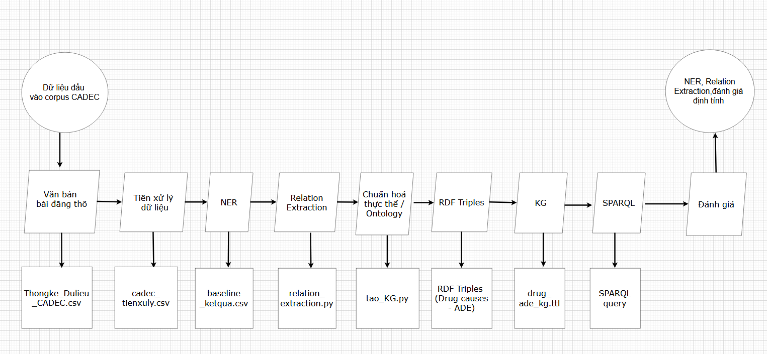
Hình 2.1 Minh hoạ sơ đồ tổng thể của hệ thống

2.2 Quy trình xây dựng hệ thống và thuật toán
- Thuật toán: Quy trình tổng quát xây dựng đồ thị tri thức Drug và ADE:
Đầu vào (Input): Dữ liệu đầu vào của hệ thống được lấy từ corpus CADEC, một bộ dữ liệu được xây dựng từ các bài đăng trên diễn đàn y tế AskaPatient. Mỗi dữ liệu bao gồm văn bản bài đăng dạng thô (.txt) và tập nhãn thực thể (.ann) chứa thông tin về thuốc và phản ứng có hại của thuốc. Hệ thống được thiết kế theo dạng pipeline xử lý dữ liệu văn bản tự nhiên, bao gồm các giai đoạn: tiền xử lý dữ liệu, nhận diện thực thể y khoa (NER), chuẩn hóa thực thể, trích xuất quan hệ, xây dựng RDF triples và thiết kế ontology để hình thành Knowledge Graph.
Đầu ra (Output): Kết quả đồ thị tri thức RDF file drug_ade_kg.ttl
Giai đoạn 1: Tiền xử lý dữ liệu
1. Khởi tạo NLP = spacy.load("en_core_web_sm")
2. Khởi tạo Data = [ ] rỗng
3. FOR mỗi tên file trong text_folder DO
4. raw_text = Đọc nội dung(tên file)
5. doc = Phân tích(NLP, raw_text)
6. FOR mỗi sentence trong doc.Sentences DO
7. IF sentence là chuỗi rỗng THEN bỏ qua (continue)
8. # Chuẩn hóa văn bản
9. cleaned_sentence = Chuyển chữ thường(sentence)
10. cleaned_sentence = Thay thế bằng Regex(cleaned_sentence, replacement_map)
11. cleaned_sentence = Giữ lại chữ số và dấu câu cơ bản(cleaned_sentence)
12. tokens = Tách từ (NLP, cleaned_sentence)
13. Thêm (tên file, sentence, cleaned_sentence, tokens) vào Data lưu tiền xử lý
14. END FOR
15. END FOR

Giai đoạn 2: Nhận diện và chuẩn hoá thực thể (NER)
16. drug_dict, ade_dict = Đọc và_lọc thực thể từ file anntation(ann_folder)
17. Sắp xếp sorted_drugs, sorted_ades cho drug_dict, ade_dict theo độ dài giảm dần
18. drug_regex = Build_Regex(drug_dict)
19. ade_regex = Build_Regex(ade_dict)
20. Khởi tạo D_predict = [] rỗng
21. FOR mỗi bản ghi trong Data tiền xử lý dữ liệu DO
22. drug_found = Find_Matches(drug_regex, cleaned_sentence)
23. ade_found = Find_Matches(ade_regex, cleaned_sentence) \ stop_ade
24. Hàm chuẩn hóa thực thể clean_text()
25. drug_clean = Chuyển chữ thường, lọc Regex "[^a-z0-9\s'-]", chuẩn hóa khoảng trắng(drug_found)
26. ade_clean = Chuyển chữ thường, Lọc Regex "[^a-z0-9\s'-]", Chuẩn hóa khoảng trắng(ade_found)
27. Thêm (tên file, cleaned_sentence, drug_clean, ade_clean) vào D_predict
28. END FOR

Giai đoạn 3: Trích xuất quan hệ (Relation Extraction)
29. Khởi tạo Relations = [] rỗng
30. FOR mỗi bản ghi trong D_predict DO
31. drugs = Phân tách(drug_clean)
32. ades = Phân tách(ade_clean)
33. IF Length(drugs) > 0 AND Length(ades) > 0 THEN
34. FOR mỗi thực thể drug trong drugs DO
35. FOR mỗi thực thể ade trong ades DO
36. Thêm {tên file, cleaned_sentence, drug, ade} vào Relations
37. END FOR
38. END FOR
39. END IF
40. END FOR

Giai đoạn 4: Thiết kế Ontology
41. Khởi tạo Đồ thị G
42. Khai báo Lớp (Classes): Patient, Drug, AdverseEvent, TreatmentEvent, Context, Group, Post
43. Tạo thuộc tính đối tượng (Object Properties): EX.hasPatient, EX.hasDrug, EX.hasAdverseEvent, EX.mentionsDrug, EX.hasContext, EX.experiencedEvent, EX.influencesRiskOf, EX.belongsToGroup,EX.mentionsADE.
44. Tạo thuộc tính dữ liệu (Data Properties): EX.age, EX.gender, EX.reactionLevel, EX.sentenceText,EX.hasDisease, EX.hasDosage, EX.hasDuration, EX.purpose, EX.preCondition, EX.postCondition, EX.postID

Giai đoạn 5: Sinh RDF Triples
45. FOR mỗi row (drug, ade, post) trong Relations DO
46. IF drug rỗng hoặc ade rỗng hoặc post rỗng THEN bỏ qua
47. patient_uri = Tạo URI(row.PatientID)
48. drug_uri = Tạo URI(row.Drug)
49. ade_uri = Tạo URI(row.ADE)
50. event_uri = Tạo URI("TreatmentEvent", ID Sự kiện)
51. context_uri = Tạo URI("Context", ID Sự kiện)
52. post_uri = Tạo URI("Post", row.File)
53. # Thêm triples vào đồ thị G
54. G.Thêm(event_uri, EX.hasPatient, patient_uri)
55. G.Thêm(event_uri, EX.hasDrug, drug_uri)
56. G.Thêm(event_uri, EX.hasAdverseEvent, ade_uri)
57. G.Thêm(event_uri, EX.hasContext, context_uri)
58. G.Thêm(post_uri, EX.mentionsDrug, drug_uri)
60. G.Thêm(post_uri, EX.mentionsADE, ade_uri)
61. # Bổ sung Context
62. IF có Age THEN G.Thêm(context_uri, EX.age, Giá trị số(Age))
63. IF có Gender THEN G.Thêm(context_uri, EX.gender, Chuỗi(Gender))
64. IF có Disease THEN G.Thêm(context_uri, EX.hasDisease,Chuỗi(Disease))
65. IF có Dosage THEN G.Thêm(context_uri,EX.hasDosage,Chuỗi(Dosage))
66. IF có Duration THEN G.Thêm(context_uri,EX.hasDuration,Chuỗi(Duration))
67. IF có Purpose THEN G.Thêm(context_uri,EX.purpose,Chuỗi(Purpose))
68. IF có PreCondition THEN G.Thêm(context_uri,EX.preCondition,Chuỗi(PreCondition))
69. IF có PostCondition THEN G.Thêm(context_uri,EX.postCondition,Chuỗi(PostCondition))
70. IF có Severity THEN G.Thêm(context_uri, EX.reactionLevel, Chuỗi(Severity))
71. THEN G.Thêm(context_uri,EX.influencesRiskOf,ade_uri))
72. END FOR
73. FOR mỗi (URI_post, danh_sách_câu) trong post_texts DO
74. G.Thêm bộ ba (URI_post, EX.sentenceText, Nối_chuỗi(danh_sách_câu))
75. END FOR
76. RETURN G

2.2.1 Tiền xử lý dữ liệu
Mục tiêu của bước tiền xử lý dữ liệu là chuẩn hóa dữ liệu văn bản đầu vào trước khi thực hiện các bước nhận diện thực thể y khoa và trích xuất quan hệ. Bởi dữ liệu trong corpus CADEC được xây dựng từ các bài đăng của người dùng trên diễn đàn y tế AskaPatient nên mang đặc trưng của dữ liệu văn bản từ dạng thô không cấu trúc. Nội dung bài đăng thường chứa nhiều từ viết tắt, lỗi chính tả, ký tự đặc biệt và cách diễn đạt không thống nhất.
Nếu sử dụng trực tiếp dữ liệu thô, hệ thống dễ xảy ra hiện tượng nhận diện sai thực thể hoặc bỏ sót các thuật ngữ quan trọng liên quan đến thuốc và phản ứng có hại của thuốc (ADE). Vì vậy, bước tiền xử lý được thực hiện nhằm làm sạch dữ liệu, chuẩn hóa văn bản và chuyển đổi dữ liệu bài đăng diễn đàn sang dạng phù hợp cho các bước xử lý ngôn ngữ tự nhiên phía sau.
Đầu vào (Input)
Đầu vào của hệ thống là tập các file văn bản bài đăng thô. Mỗi file chứa nội dung bài đăng của người dùng liên quan đến thuốc và các phản ứng có hại sau khi sử dụng thuốc mang được đặc điểm của dữ liệu diễn đàn y tế ở dạng văn bản thô, bao gồm: nhiều từ viết tắt, lỗi chính tả, cách diễn đạt không chuẩn hóa, chứa ký tự đặc biệt, câu văn dài và không theo cấu trúc ngữ pháp chuẩn.
Phương pháp xử lý:
Cách xử lý được thực hiện qua toàn bộ văn bản được chuyển về chữ thường nhằm giảm sự khác biệt giữa các từ chỉ khác nhau về kiểu viết hoa và viết thường. Sau đó, hệ thống thực hiện làm sạch và chuẩn hóa các từ viết tắt và cách diễn đạt phổ biến trong dữ liệu y khoa không chính thức. Ví dụ, “dr” và “gp” được thay bằng “doctor”, “meds” được thay bằng “medicines”, hoặc “mg” được chuẩn hóa thành “milligrams”. Việc chuẩn hóa này giúp giảm sự phân mảnh của từ vựng và hỗ trợ mô hình nhận diện thực thể chính xác hơn.
Các ký tự đặc biệt không cần thiết được loại bỏ bằng biểu thức chính quy Regex, chỉ giữ lại các ký tự chữ, số và một số dấu câu cơ bản. Sau đó, hệ thống loại bỏ khoảng trắng dư thừa để văn bản trở nên sạch và đồng nhất hơn.
Sau bước làm sạch, thư viện spaCy được sử dụng để tách văn bản thành các câu riêng biệt bằng mô hình en_core_web_sm. Mỗi câu lưu kết quả vào file CSV với các thuộc tính: tên file, ID câu, câu trước xử lý, câu sau xử lý, danh sách token phục vụ cho các bước nhận diện thực thể và trích xuất quan hệ.
Đầu ra (Output): một tập dữ liệu được định dạng tệp tên cadec_tienxuly.csv, trong đó mỗi dòng dữ liệu đại diện cho một câu văn bao gồm: tên file, ID câu, văn bản ban đầu chưa xử lý, văn bản đã được xử lý làm sạch và danh sách các token tương ứng.
Lý do chọn phương pháp này:
Dữ liệu đầu vào được lấy từ corpus CADEC, vốn được xây dựng từ các bài đăng trên diễn đàn y tế, do ở dữ liệu ở dạng thô nên chứa rất nhiều từ, viết tắt và sai lỗi chính tả và ngữ pháp. Việc thay thế từ viết tắt giúp mô hình bắt được ngữ nghĩa chính xác hơn, trong khi việc lọc ký tự nhiễu giúp loại bỏ các thông tin dư thừa gây nhiễu cho mô hình phân loại. Bởi ưu điểm là đơn giản, kết hợp được giữa biểu thức chính quy và thư viện spaCy giúp tăng khả năng làm sạch dữ liệu giúp giảm nhiễu và cải thiện cho mô hình xử lý.

2.2.2 Mô hình Baseline NER
Sau khi làm sạch được dữ liệu từ tiền xử lý mục tiêu sẽ đi sâu vào mô hình để xây dựng một mô hình baseline nhằm nhận diện hai loại thực thể chính trong bộ dữ liệu corpus CADEC công khai được xây dựng từ các bài đăng trên diễn đàn y tế AskaPatient gồm tên thuốc (Drug) và tác dụng phụ của thuốc (ADE). Mô hình baseline làm cơ sở để đánh giá hiệu quả ban đầu đem lại kết quả của bước này giúp phân tích các dạng lỗi phổ biến trong quá trình nhận diện thực thể y khoa.
Đầu vào (Input): hệ thống bao gồm hai thành phần chính. Thành phần thứ nhất là các tệp file .ann chứa nhãn thực thể Drug và ADR do dữ liệu đã gán nhãn. Thành phần thứ hai là tập dữ liệu đã qua bước tiền xử lý và được lưu dưới dạng tệp dạng xử lý ra xuất csv cadec_tienxuly.csv , mỗi bản ghi gồm tên file, after_preprocess câu đã xử lý phục vụ cho việc gom nhóm kết quả. Tập dữ liệu này chứa các câu đã được làm sạch và chuẩn hóa ở bước trước.
Phương pháp xử lý:
Phương pháp xử lý được thực hiện theo hướng từ điển kết hợp biểu thức chính quy (Dictionary-based NER với Regex). Đầu tiên, hệ thống đọc toàn bộ các tệp .ann để xây dựng hai bộ từ điển gồm từ điển thuốc và từ điển tác dụng phụ là Drug Dictionary và ADE Dictionary. Trong quá trình xây dựng văn bản được chuẩn hoá tiền xử lý chuỗi chuyển đổi toàn bộ về chữ thường, loại bỏ các ký tự đặc biệt (chỉ giữ lại chữ cái, số, khoảng trắng, dấu phẩy trên và dấu gạch ngang), chuẩn hóa các khoảng trắng thừa. Nếu từ có độ dài nhỏ hơn 3 ký tự thì lọc nhiễu lại để tránh việc khớp sai các từ viết tắt không mang ý nghĩa rõ ràng, nhằm giảm sự khác biệt giữa các cách biểu diễn của cùng một thực thể.
Sau khi xây dựng từ điển, các thực thể được sắp xếp theo độ dài giảm dần trước khi tạo biểu thức chính quy, sắp xếp để thực thể theo độ dài giảm dần giúp tránh match sai ví dụ: “pain” vs “chest pain”. Cách tiếp cận này giúp ưu tiên nhận diện các cụm thực thể dài hơn, từ đó hạn chế hiện tượng khớp sai hoặc khớp thiếu khi nhiều thực thể có dạng gần giống nhau. Hệ thống sử dụng thư viện re để xây dựng các mẫu Regex Expression và cho phép tìm nhanh nhiều thực thể, đảm bảo match đúng từ hoàn chỉnh.thực thể trong từng câu của tập dữ liệu.
Đối với các thực thể ADE, hệ thống tiếp tục áp dụng một tập luật lọc thủ công nhằm loại bỏ các từ phổ biến không mang ý nghĩa y khoa như “week”, “day”, “month” hoặc “time”. Bước lọc này giúp giảm số lượng False Positive, loại bỏ các từ nhiễu để matching trực tiếp giúp baseline dễ hiểu, dễ so sánh trong quá trình nhận diện thực thể.
Đầu ra (Output): đầu ra của phương pháp là bảng kết quả dự đoán tập kết quả nhận diện thực thể Drug và ADE được trích xuất từ dữ liệu từ kết quả file nhận diện là
baseline_ketqua.csv bao gồm: nội dung câu sau khi tiền xử lý, danh sách các thực thể thuộc loại Drug được phát hiện , danh sách các thực thể thuộc loại ADR được phát hiện.
Lý do chọn phương pháp này:
Cách tiếp cận dựa trên từ điển và biểu thức chính quy được lựa chọn hiện tại là một Baseline cơ bản mới ở mức ban đầu, có ưu điểm là tốc độ thực thi rất nhanh, dễ triển khai, không yêu cầu dữ liệu lớn. Đặc biệt, chiến lược sắp xếp giảm dần theo độ dài là bắt buộc để giải quyết bài toán bao hàm các từ đảm bảo mô hình sẽ ưu tiên bắt các cụm từ dài (ví dụ: "severe head pain") thay vì chỉ bắt các từ đơn lẻ bên trong nó (ví dụ: từ pain). Việc thêm tập luật lọc thủ công là bước tối ưu thực nghiệm quan trọng nhằm loại bỏ các từ thường gặp nhằm tìm kết quả đúng bệnh lý. Tiền đề của phương pháp mô hình baseline này cũng đóng vai trò mục đích trong việc tạo cơ sở so sánh cho các phương pháp học máy, học sâu ở các giai đoạn nghiên cứu tiếp theo.

2.2.3 Chuẩn hóa thực thể
Các dữ liệu dạng văn bản trước khi được xử lý thì thực thể thường trong văn bản nhiều cách viết nhưng khác biệt là mỗi văn bản do cách viết không đồng nhất nên mục tiêu đầu vào thực thể phải sử dụng bằng phương pháp dựa trên luật (rule based normalization). Để cụ thể, một hàm clean_text() được xây dựng chuẩn hoá để xử lý thực thể trước khi đưa vào mô hình, bao gồm 3 luật: chuyển về chữ thường, loại bỏ các ký tự đặc biệt bằng biểu thức chính quy,chuẩn hóa khoảng trắng nó xem các biến thể này là các thực thể khác nhau, từ đó làm chuẩn hoá chính xác của quá trình nhận diện và đánh giá mô hình.
Đầu vào (Input): chuỗi văn bản thô được trích xuất từ dữ liệu nhãn hoặc từ các câu văn bản cần dự đoán thực thể có sẵn. Chuỗi đầu vào có thể chứa chữ in hoa, ký tự đặc biệt hoặc nhiều khoảng trắng thừa liên tiếp do dữ liệu được thu thập từ các bài viết tự nhiên của người dùng trên diễn đàn y tế.
Phương pháp xử lý:
Hàm thực hiện xử lý chuyển đổi toàn bộ các ký tự trong chuỗi sang định dạng chữ in thường. Nếu mà chuỗi có định dạng kí tự đặc biệt sẽ lọc sử dụng biểu thức chính quy Re để lọc và loại bỏ nhiễu. Hệ thống chỉ giữ lại các ký tự chữ cái (a-z), chữ số (0-9), khoảng trắng (\s), dấu nháy đơn (') và dấu gạch ngang (-). Các ký tự không thuộc tập hợp này sẽ bị thay thế bằng một khoảng trắng.Và thực hiện Tối ưu lại khoảng trắng để nó thu gọn nhiều khoảng trắng liên tiếp thành một khoảng trắng duy nhất, đồng thời cắt bỏ các khoảng trắng thừa ở hai đầu chuỗi văn bản để đưa dạng văn bản về dạng chuẩn trước khi xử lý.
Đầu ra (Output): chuỗi thực thể đã được làm sạch và chuẩn hóa. Chuỗi sau xử lý có định dạng đồng nhất, giảm nhiễu và phù hợp để sử dụng trong quá trình nhận diện thực thể y khoa và trích xuất quan hệ.
Lý do chọn phương pháp này:
Trong dữ liệu do người dùng tạo ra từ corpus CADEC, vốn được xây dựng từ các bài đăng trên diễn đàn y tế tải về, văn bản thường chứa nhiều lỗi ngữ pháp, lạm dụng dấu câu hoặc viết hoa thường chưa được chuẩn hoá. Thì việc chuẩn hóa này giúp giảm thiểu sự đa dạng từ vựng gây ra do nhiễu định dạng, từ đó tăng độ chính xác khi đối chiếu và so khớp chuỗi chính xác hơn trong quá trình nhận dạng thực thể NER.

2.2.4 Relation extraction
Mục tiêu đầu vào để xác định mối liên hệ giữa thực thể thuốc (Drug) và thực thể tác dụng phụ (ADE) xuất hiện trong cùng một câu văn bản. Sau khi có kết quả nhận diện thực thể nhưng chưa xác định được cặp thuốc nên cần xác định được thuốc nào có khả năng gây ra tác dụng phụ nào. Vì vậy, Relation Extraction giúp xây dựng các cặp quan hệ Drug và ADE phục vụ cho quá trình phân tích dữ liệu và hỗ trợ các ứng dụng cảnh báo tác dụng phụ của thuốc trong câu.
Đầu vào (Input): dữ liệu đầu vào là một bảng thu được từ bước NER là baseline_ketqua.csv, chứa kết quả nhận diện thực thể ttrong đó với một câu và bao gồm: Drug_Predicted: danh sách thực thể thuốc, ADE_Predicted: danh sách tác dụng phụ, sentence câu chứa các thực thể, file: tên file dữ liệu. Đặc điểm dữ liệu với một câu có thể chứa nhiều Drug và nhiều ADE. Thực thể được lưu dạng chuỗi nên cần tách và chuẩn hóa để thực hiện tạo cặp thực thể.
Phương pháp xử lý:
Để xử lý được thực hiện theo hướng đồng xuất hiện thực thể trong câu (co occurrence based relation extraction). Đầu tiên hệ thống đọc dữ liệu từ tệp nhận diện thực thể và chuẩn hoá thực thể các giá trị nhằm tránh lỗi rỗng hay nhiễu trong quá trình xử lý. Sau đó, danh sách thực thể thuốc và tác dụng phụ trong từng câu được tách thành các từ riêng, sẽ kiểm tra từng câu văn bản để xác định xem có đồng thời xuất hiện cả thực thể thuốc và thực thể tác dụng phụ hay không.
Nếu trong cùng một câu tồn tại ít nhất một thực thể Drug và một thực thể ADE, hệ thống sử dụng thuật toán lồng nhau để tạo ra tích Đề-cát sẽ sinh tạo tất cả các cặp kết hợp giữa thuốc và tác dụng phụ theo dạng nhiều nhiều (many to many). Mỗi cặp quan hệ được lưu kèm theo thông tin tên file và câu chứa quan hệ có trong câu đó, mỗi cặp ghép được xem là một quan hệ giả định.
Sau khi tạo các cặp quan hệ ta gán ngữ cảnh tiếp tục loại bỏ các bản ghi trùng lặp để đảm bảo mỗi quan hệ thực hiện loại bỏ trùng lặp các quan hệ giống nhau nhằm tránh dư thừa trong đồ thị tri thức đảm bảo tính duy nhất trong tập kết quả cuối cùng. Kết quả sau xử lý được lưu thành drug_ade_relations.csv.
Đầu ra (Output): kết quả tệp dữ liệu có cấu trúc drug_ade_relations.csv chứa danh sách các cặp quan hệ đã được trích xuất bao gồm:tên tệp, câu gốc chứa quan hệ, tên thực thể thuốc và tên tác dụng phụ. Tập dữ liệu này đóng vai trò là tập cạnh trong đồ thị tri thức Drug và ADE.
Lý do chọn phương pháp này:
Phương pháp trích xuất quan hệ dựa trên đồng xuất hiện được lựa chọn với mô hình baseline nghiên cứu , dữ liệu văn bản mang tính liệt kê triệu chứng nên phương pháp dựa trên sự đồng xuất hiện dễ triển khai có sử dụng tích Đề-các triển khai khả năng bao phủ (Recall) tối đa quan hệ tiềm năng. Trong ngữ cảnh các diễn đàn y tế, người dùng thường có xu hướng mô tả trực tiếp tác dụng phụ ngay sau khi đề cập đến loại thuốc trong cùng một đơn vị câu và có độ phức tạp tính toán thấp giúp thu thập được tối đa số lượng quan hệ để làm nền tảng trước khi áp dụng các luật hoặc mô hình phân loại phức tạp hơn nhằm lọc bỏ các quan hệ sai như câu phủ định ở giai đoạn sau.

2.2.5 Quy trình sinh RDF triples để xây dựng KG
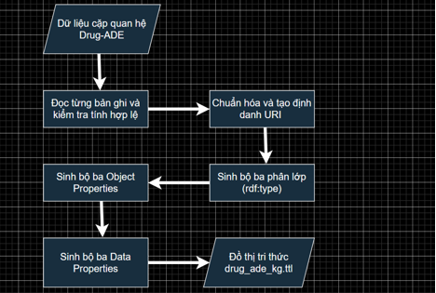
Mục tiêu chuyển đổi biểu diễn đồ thị tri thức (Knowledge Graph) đọc các dữ liệu đã xử lý trước đó có về thuốc (Drug), tác dụng phụ (ADE) và bài viết Post thực hiện chuẩn hoá dữ liệu nhằm đảm bảo tính nhất quán và giảm trùng lặp giữa các thực thể.
Hình 2.2 Sơ đồ pipeline sinh RDF Triples
Từ kết quả trên hệ thống áp dụng xây dựng theo mô hình ánh xạ thành một URI duy nhất để biểu diễn dưới dạng node trong đồ thị để sinh ra các RDF triples vào Graph.
Đầu vào (Input): tập dữ liệu quan hệ dạng bảng drug_ade_relations.csv bao gồm tên file, thực thể thuốc, thực thể tác dụng phụ và câu văn bản gốc. Mục tiêu của bước này là chuyển đổi các quan hệ Drug và ADE đã trích xuất thành các bộ ba RDF (triples), từ đó xây dựng đồ thị tri thức.
Phương pháp xử lý:
Hệ thống khởi tạo RDF Graph gồm các lớp chính như Patient, Drug, AdverseEvent, TreatmentEvent, Context, Group và Post. Trong đó, lớp TreatmentEvent với DrugADERelation được sử dụng để biểu diễn sự kiện điều trị, tức trường hợp một bệnh nhân sử dụng thuốc và xuất hiện phản ứng. Việc sử dụng lớp trung gian này giúp mô hình hóa quan hệ thuốc ADE đồng thời cho phép gắn thêm thông tin ngữ cảnh vào từng sự kiện cụ thể.
Thực hiện bước chuẩn hóa dữ liệu tên thuốc và ADE được chuyển về chữ thường, loại bỏ khoảng trắng dư thừa và ánh xạ các biến thể biểu diễn về cùng một dạng chuẩn. Ví dụ, “arthotec” được chuẩn hóa thành “arthrotec”, trong khi “painfull” được chuyển thành “pain”. Đồng thời, xử lý các ký tự đặc biệt để tạo URI hợp lệ cho RDF graph.
Đối với mỗi bản ghi dữ liệu, hệ thống tạo URI cho các thực thể gồm bệnh nhân, thuốc, ADE, bài viết nguồn, ngữ cảnh điều trị và sự kiện điều trị. Từ đó, các RDF triples được sinh ra nhằm mô tả mối quan hệ giữa các thực thể. Một TreatmentEvent sẽ liên kết với bệnh nhân thông qua thuộc tính hasPatient, liên kết với thuốc bằng hasDrug, và liên kết với ADE bằng hasAdverseEvent. Định dạng tạo các triples mô tả thông tin ngữ cảnh như tuổi, giới tính, bệnh nền, liều dùng và mức độ phản ứng. Các quan hệ chính hệ thống thực hiện gom nhóm ADE theo ngữ nghĩa nhằm hỗ trợ truy vấn ở mức tổng quát hơn theo từng nhóm triệu chứng hoặc hệ cơ quan.
Đầu ra (Output): kết quả quá trình xử lý một tập RDF triples được lưu dưới định dạng file drug_ade_kg.ttl kết quả này thu được chứa các RDF triples mô tả đầy đủ mối quan hệ giữa bệnh nhân, thuốc, ADE và các yếu tố ngữ cảnh liên quan có thể truy vấn bằng SPARQL, trực quan hóa trong đồ thị (Graph).
Lý do chọn phương pháp:
Thuật toán RDF được lựa chọn vì phù hợp với việc biểu diễn dữ liệu dạng quan hệ giữa các thực thể dưới dạng bộ ba các quan hệ ngữ nghĩa linh hoạt giữa thuốc, bệnh nhân và phản ứng có hại của thuốc (ADE). hỗ trợ tốt hơn trong việc mô tả các quan hệ phức tạp và bổ sung thông tin ngữ cảnh như tuổi, giới tính, liều dùng hoặc mức độ phản ứng. RDF kết hợp với ontology giúp chuẩn hóa thực thể, giảm trùng lặp dữ liệu và tăng tính nhất quán của Knowledge Graph. Dữ liệu sau khi chuyển sang RDF cũng có thể được truy vấn bằng SPARQL và dễ dàng mở cho phép lưu trữ và khai thác tri thức khi truy vấn một cách hiệu quả.

2.2.6 Thiết kế Ontology
Ontology mục tiêu là xây dựng ontology nhằm định nghĩa các thực thể và mối quan hệ trong miền dữ liệu Drug và ADE, làm nền tảng cho việc tạo RDF triples và xây dựng Knowledge Graph.
Định nghĩa thuộc tính dữ liệu (Data Properties): khai báo các từ một thực thể đến một giá trị kiểu dữ liệu chuẩn (xsd:string). Thuộc tính postID và sentenceText được định nghĩa với Domain là Post nhằm lưu trữ thông tin văn bản gốc. Bổ sung dữ liệu như tuổi, giới tính, bệnh nền, liều dùng và mức độ phản ứng để biểu diễn đầy đủ ngữ cảnh điều trị. Các ADE cũng được phân nhóm theo hệ cơ quan nhằm hỗ trợ truy vấn và phân tích dữ liệu ở mức tổng quát hơn.
Đầu vào (Input): danh sách các thực thể trích xuất từ bài toán thuốc, tác dụng phụ, bài đăng trên diễn đàn) và mối liên hệ giữa chúng sau khi trích xuất tạo cặp quan hệ từ drug_ade_relations.csv.
Phương pháp xử lý:
Định nghĩa Lớp (Classes): khai báo các thực thể chính trong không gian bài toán thành các khái niệm phân loại (owl:Class). Biểu diễn các chủ thể chính trong hệ thống như bệnh nhân (Patient), Thuốc (Drug), phản ứng tác dụng phụ(AdverseEvent), ngữ cảnh điều trị (Context), nhóm (Group), và bài đăng báo cáo (Post).
Định nghĩa thuộc tính đối tượng (Object Properties): khai báo liên kết đảm bảo tính chặt chẽ, mỗi thuộc tính đều được quy định cụ thể về miền xuất phát (Domain) và khoảng đích đến (Range). Các nguyên nhân gây ra causesADE, mentionsDrug đề cập về thuốc và mentionsADE: đề cập về ADE, belongsToGroup: ADE thuộc nhóm phản ứng. Đối với mỗi bản ghi, hệ thống tạo một sự kiện điều trị (TreatmentEvent) để biểu diễn việc bệnh nhân sử dụng thuốc và xuất hiện phản ứng có hại trong một ngữ cảnh cụ thể (Context) ngữ cảnh ảnh hưởng tới nguy cơ xuất hiện ADE.được lưu trong lớp Context nhằm tăng khả năng phân tích nguy cơ ADE.
Đầu ra (Output): Khung lược đồ Ontology đã được thiết lập đầy đủ các lớp, thuộc tính và quan hệ ngữ nghĩa phục vụ cho quá trình xây dựng thực hiện tiếp nhận dữ liệu quan hệ tạo thành đồ thị tri thức.
Lý do chọn phương pháp:
Ontology được lựa chọn vì đây là chuẩn phổ biến trong biểu diễn tri thức ngữ nghĩa và có khả năng khai báo cấu trúc Ontology rõ ràng với miền (Domain) và khoảng (Range) đưa ra được cấu trúc dữ liệu thực tế Drug , ADE , Post. Việc sử dụng ontology giúp dữ liệu ADE không chỉ được lưu trữ dưới dạng quan hệ đơn giản mà còn có thể biểu diễn đầy đủ ngữ cảnh điều trị, hỗ trợ suy luận tri thức và truy vấn SPARQL ), cho phép mở rộng thêm loại thực thể mới, thêm quan hệ y sinh phức tạp. Điều này giúp đảm bảo tính toàn vẹn cho đồ thị tri thức y khoa.

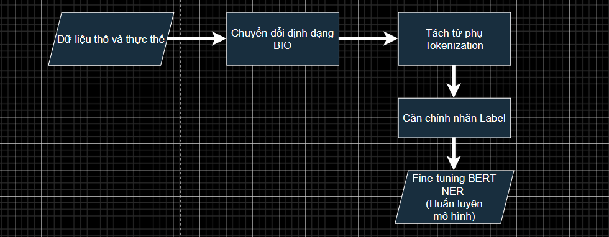
2.2.7 Thuật toán NER BERT
Hình 2.3 Sơ đồ pipeline NER BERT
Thuật toán mã giả:
1. Def convert to bio(text, entities):
2. labels = [ ] , tokens = [ ]
3. Tokens = Tách từ
4. For mỗi token trong Tokens:
5. IF token nằm trong phạm vi của (Entities):
6. IF token là từ đầu tiên của entity:
7 Thêm nhãn = "B-" + Loại thực thể vào labels
8. ELSE
9 Thêm nhãn = "I-" + Loại thực thể vào labels
12. ELSE
13. Thêm nhãn = "O" vào labels
14. END FOR
15. Return Tokens, Labels

16. def tokenize and align labels(tokens, labels):
17. Bert Tokens, Word IDs = BERT Tokenizer(Tokens)
18. Aligned Labels = [ ]
19. Prev Word ID = [ ]
20. FOR mỗi ID trong Word_IDs:
21. IF ID là NULL (các token đặc biệt [CLS], [SEP], padding):
22. Thêm -100 vào Aligned_Labels
24. IF ID là token đầu tiên của từ gốc:
25. Thêm giá trị (ID của Labels[ID]) vào Aligned_Labels
26. ELSE
27. Thêm -100 vào Aligned_Labels
28. Prev Word ID = ID
29. END FOR
30. Return Bert Tokens, Aligned Labels

31. Khởi tạo bert dataset = [ ]
32. FOR (Text, Entities) trong dữ liệu:
33. Tokens, Labels = convert to bio(Text, Entities)
34. Bert_Input = align labels(Tokens, Labels)
35. END FOR
36. Thêm Bert Input vào bert dataset
37. train_data, test data = Split (bert dataset, test size = 0.2)
38. Model = Khởi tạo BertForTokenClassification(số lượng nhãn)
39. Trainer(Model, bert_dataset)
Đầu vào (Input): Đầu vào của quá trình huấn luyện mô hình NER-BERT bao gồm từ corpus CADEC được xây dựng từ các bài đăng trên diễn đàn y tế lưu trên thư mục jupyter lab với các file .txt và tập annotation tương ứng trong các file .ann của văn bản bài đăng thô. Mỗi file annotation chứa thông tin về thực thể y khoa bao gồm vị trí bắt đầu (start offset), vị trí kết thúc (end offset) và nhãn thực thể tương ứng trong văn bản như Drug hoặc ADE.
Phương pháp xử lý:
Dựa trên thuật toán BERT được thực hiện làm xử lý và chuyển đổi định dạng BIO văn bản đầu vào trước tiên được tách thành các từ với ký tự (start, end) của các thực thể để tiến hành gán nhãn cho từng từ theo chuẩn BIO. Theo đó, từ đầu tiên của một thực thể được gán tiền tố B các từ tiếp theo trong cùng thực thể nhận tiền tố I, và các từ không thuộc bất kỳ thực thể nào được gán nhãn O.
Sau khi gán chuẩn dạng BIO ta để mô hình BERT không xử lý toàn bộ từ vựng mà sử dụng thuật toán trước tiên là tách từ phụ bằng cách một từ nguyên bản có thể bị cắt thành nhiều token nhỏ hơn để giải quyết, làm tiền đề thứ hai cho căn chỉnh cho nhãn được áp dụng token phụ đầu tiên của một từ sẽ giữ nguyên nhãn BIO gốc. Các token phụ sinh ra từ phần còn lại của từ đó sẽ được gán một nhãn đặc biệt là -100 bởi trong Transformers, nhãn -100 đóng vai trò giúp hàm mất mát tự động bỏ qua các vị trí này trong quá trình tính toán cập nhật trọng số.
Lúc này thực hiện huấn luyện BERT để cho ra các Token Classification, thì sau khi dữ liệu được căn chỉnh được đưa qua bộ trích xuất đặc trưng của BERT (bert base uncased). Tại lớp đầu ra (Output Layer), một mạng nơ-ron truyền thẳng (Linear Classifier) được tích hợp để dự đoán xác suất rơi vào các lớp nhãn (nhãn BIO) cho từng token. Mô hình được chia theo tỷ lệ (ví dụ: 80% huấn luyện, 20% kiểm thử) để tối ưu hóa và đánh giá mức độ chính xác.
Đầu ra (Output): Kết quả thu được là một mô hình NER đã được huấn luyện (fine tuned BERT) có khả năng nhận diện và gán nhãn thực thể trong văn bản mới.
Lý do chọn phương pháp:
Mô hình BERT được lựa chọn do khả năng biểu diễn ngữ cảnh trong bài toán NER, nơi ý nghĩa và ranh giới của thực thể phụ thuộc mạnh vào ngữ cảnh xung quanh. BERT được huấn luyện trên lượng dữ liệu giúp mô hình học được các biểu diễn ngữ nghĩa tổng quát và có khả năng chuyển giao tốt (transfer learning) sang các bài toán như NER. Khi fine-tune cho bài toán cụ thể, BERT cho phép đạt hiệu quả cao ngay cả khi dữ liệu huấn luyện có kích thước hạn chế.

CHƯƠNG 3: THỰC NGHIỆM VÀ KẾT QUẢ ĐÁNH GIÁ

3.1 Chuẩn bị dữ liệu
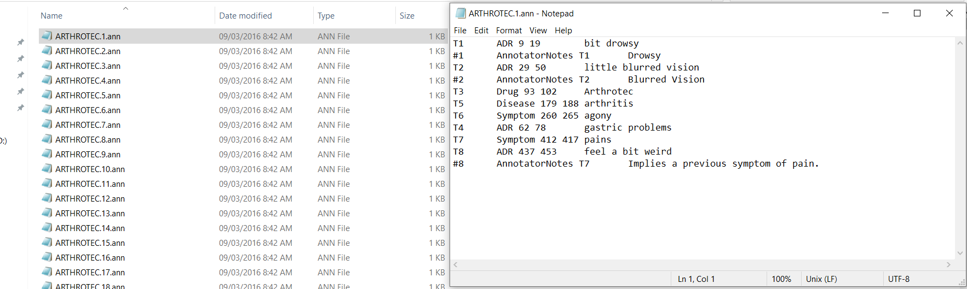
Hình 3.1 Minh hoạ ảnh về một file annotation
Các thí nghiệm trong nghiên cứu được thực hiện trên bộ dữ liệu CADEC công khai trong các nghiên cứu về nhận diện thực thể y sinh được xây dựng từ các bài đăng của người dùng trên diễn đàn y tế AskaPatient phổ biến và đáng tin cậy cho bài toán. Bộ dữ liệu bao gồm khoảng 1.250 tài liệu được tổ chức theo định dạng. Mỗi tài liệu trong tập dữ liệu được biểu diễn bởi một cặp tệp tin được phân chia vào hai thư mục chính:
- Thư mục text: nơi chứa tệp tin định dạng file text. Các tệp này lưu trữ nguyên bản nội dung các bài đăng bình luận của bệnh nhân trên diễn đàn y tế, giữ nguyên cấu trúc câu, dấu câu và các lỗi đánh máy thực tế.
- Thư mục original: chứa các tệp tin định dạng annotation tương ứng. Các tệp này lưu trữ thông tin thực thể và mối quan hệ đã được gán nhãn chuyên gia. Mỗi dòng trong tệp .ann sẽ chứa nhãn của thực thể (Drug - ADE), vị trí bắt đầu, vị trí kết thúc và cụm từ tương ứng được trích xuất từ tệp văn bản gốc.
Từ các thư mục này được thu thập chủ yếu từ các bài đăng trên diễn đàn y tế, tập dữ liệu đã trải qua quá trình gán nhãn ở mức độ từ, cụm từ. Sau quá trình khảo sát và tiền xử lý, dữ liệu bao gồm hàng ngàn bài đăng được tổ chức dưới dạng các đoạn văn bản ngắn về trải nghiệm sử dụng thuốc.
Bảng 3.1 Bảng ví dụ về thực thể Drug và ADE
Entity (Thực thể) | Label (Nhãn)
Bit drowsy | ADR
Little blurred vision | ADR
Gastric problems | ADR
Arthrotec | Drug
Arthritis | Disease
Pains | Symptom
feel a bit weird | ADR
Thông qua các trích xuất thực tế tại Bảng đưa ra vấn đề về sự đa dạng của hệ thống nhãn. Tập dữ liệu trong việc nhận diện được thuốc (Drug) và tác dụng phu (ADE), mà còn phân biệt rõ ràng với bệnh lý và triệu chứng. Việc phân chia các nhãn này đóng vai trò giúp mô hình học được ngữ cảnh: bệnh nhân dùng thuốc và hậu quả phát sinh sau khi dùng thuốc.

3.2 Thống kê dữ liệu
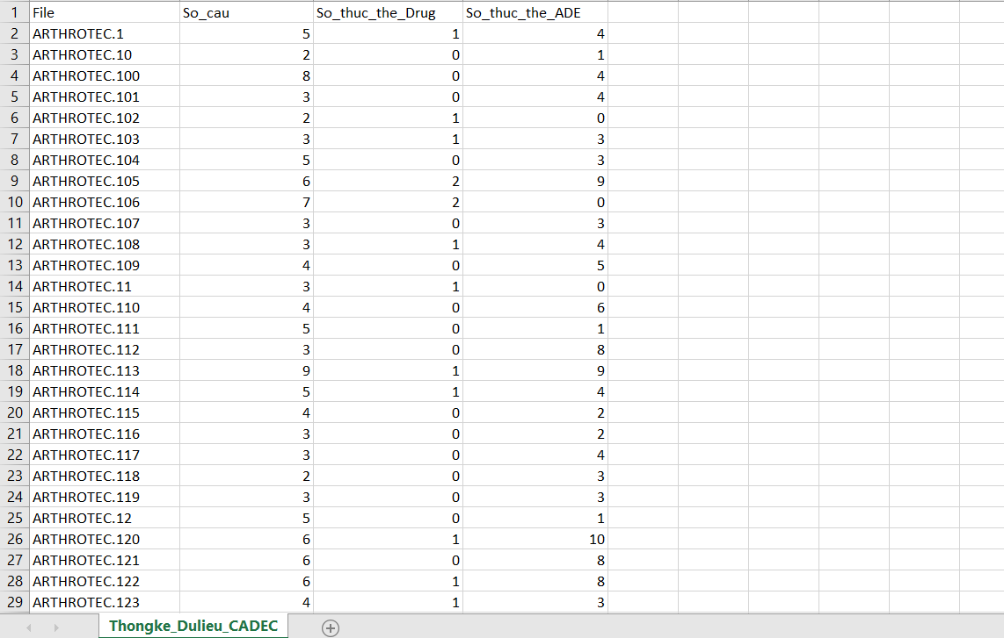
Dựa vào từ những thực thể và nhãn đã rút trích số liệu thống kê trích xuất từ tập dữ liệu CADEC về cấu trúc và sự phân bố thực thể trong văn bản như sau:
Hình 3.2 Minh hoạ thống kê dữ liệu corpus CADEC từ file csv
Thống kê đưa ra sự đa dạng về độ dài văn bản với số lượng câu (So_cau) trong mỗi tài liệu có sự dao động từ các bài viết từ các file rất ngắn gọn 2 đến 3 câu với các bài đăng mô tả chi tiết 8 đến 17 câu. Điều này phản ánh tính chất phi cấu trúc trên các diễn đàn. Mất cân bằng giữa các loại thực thể có một sự chênh lệch rõ rệt giữa số lượng thực thể thuốc (So_thuc_the_Drug) và phản ứng có hại (So_thuc_the_ADE). Cụ thể, số lượng thực thể Drug xuất hiện rất ít, thường chỉ từ 0 đến 1, tối đa là 2 đến 3 thực thể trong một bài đăng. Ngược lại, số lượng thực thể ADE xuất hiện với tần suất dày đặc hơn hẳn có thể lên tới 9 đến 10 thực thể. Sự chênh lệch này hoàn toàn phù hợp với ngữ cảnh thực tế của các diễn đàn đánh giá thuốc. Trọng tâm của bài đăng chủ yếu tập trung vào việc liệt kê hàng loạt các triệu chứng và tác dụng phụ mà họ gặp phải sau khi sử dụng thuốc.

3.3 Thiết lập thực nghiệm

3.3.1 Thiết lập môi trường thực nghiệm
- Nền tảng: máy tính Intel Core i7-7500U và phần mềm Jupyter Lab
- GPU: Xử lý BERT và các tác vụ liên quan
- RAM: 8 GB
- Lưu trữ: 112 GB cho dữ liệu đã xử lý

3.3.2 Thư viện và công cụ
- Công cụ: Python: 3.11.0, Visual Studio Code và Jupyter Lab
- Xử lý văn bản tách câu, tách từ: spaCy
- Chuẩn hoá dữ liệu văn bản: Re
- Truy xuất file dữ liệu: Os
- Học máy: scikit-learn, transformers
- Tính toán: numpy, pandas
- BERT: mô hình BERT base uncased fine tuned
- Xây dựng và lưu trữ đồ thị tri thức: rdflib
- Protégé: thực hiện Ontology và truy vấn SPARQL

3.4 Mô hình sử dụng
Baseline NER: mô hình baseline được xây dựng dựa trên phương pháp sử dụng luật (rule-based) kết hợp với biểu thức chính quy (regex) và dictionary không dùng học máy. Cụ thể, các thực thể thuộc hai loại chính là tên thuốc (Drug) và phản ứng có hại (ADR) được trích xuất từ tập dữ liệu gán nhãn ban đầu để xây dựng hai bộ từ điển tương ứng. Sau đó, các biểu thức chính quy được tạo ra từ các từ điển này nhằm tìm kiếm và nhận dạng các thực thể trong văn bản đầu vào.
BERT NER: mô hình mô hình học sâu dựa trên kiến trúc BERT và fine-tune cho NER nhằm nâng cao hiệu quả nhận dạng thực thể. Dữ liệu đầu vào được chuyển đổi sang định dạng phù hợp cho bài toán gán nhãn chuỗi trong đó mỗi câu được token hóa và gán nhãn theo chuẩn BIO tương ứng với các thực thể cần nhận dạng.

3.5 Tiêu chí đánh giá
Với mô hình nhận diện thực thể có tên (NER) đối với hai nhóm nhãn là thuốc (Drug) và tác dụng phụ (ADE), nghiên cứu áp dụng tiêu chí phương pháp so khớp văn bản. Các độ đo này được tính toán dựa trên ba tham số cơ bản, được định nghĩa dựa trên phương pháp đối sánh tập hợp giữa tập kết quả dự đoán của mô hình và tập dữ liệu gán nhãn chuẩn cho mỗi dữ liệu văn bản.
Để đánh giá mức độ hiệu quả của hệ thống nhận diện các thực thể Drug và ADE. Tổng số lượng TP, FP và FN của tất cả các tài liệu sau đó được dùng để tính toán ba chỉ số cốt lõi. Đầu tiên, độ chính xác (Precision) đo lường tỷ lệ dự đoán đúng trên tổng số các thực thể mà hệ thống đã trích xuất, phản ánh mức độ tin cậy của mô hình. Thứ hai, độ bao phủ (Recall) thể hiện tỷ lệ thực thể chuẩn đã được mô hình tìm thấy thành công. Cuối cùng, chỉ số F1-score được tính bằng trung bình điều hòa giữa Precision và Recall, đóng vai trò là thước đo khách quan và toàn diện nhất để khẳng định khả năng nhận diện thông tin y tế của hệ thống. Từ những cốt yếu vấn đề thì tính toán dựa trên các phương pháp sau để đánh giá dựa bảng sau NER thu được được từng file các bài với TP, FP, FN, Precision, Recall, F1 có công thức:

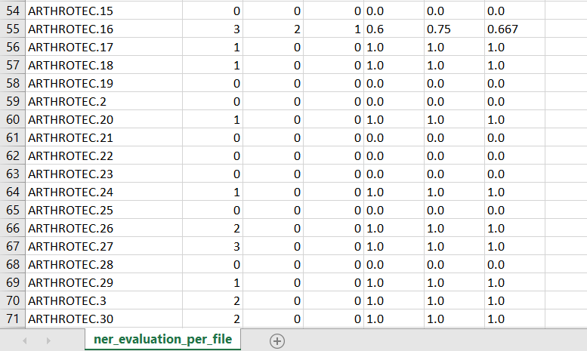
Hình 3.3 Bảng đánh giá trên từng file của NER
Với bảng trên minh hoạ dựa vào file ARTHROTEC.16 ta tính được bên dưới:
+ True Positive (TP): Số lượng các thực thể thuốc hoặc tác dụng phụ mà hệ thống nhận diện chính xác.
$$TP=|GT ∩Pred|$$
Ví dụ:
GT_Drug = [“Arthrotec”, “Paracetamol” , “Ibuprofen” ]
Pred_Drug = [“Arthrotec”, “Paracetamol” , “Ibuprofen”, “diclofenac” , “misoprostol”]
Kết quả: TP = 3
+ False Positive (FP ): Số lượng các thực thể mà hệ thống nhận diện sai.
$$FP=|Pred-GT|$$
Ví dụ:
GT_Drug = [“Arthrotec”, “Paracetamol” , “Ibuprofen” ]
Pred_Drug = [“Arthrotec”, “Paracetamol” , “Ibuprofen”, “diclofenac” , “misoprostol”]
Kết quả: FP = 2
+ False Negative (FN): Số lượng các thực thể chuẩn mà hệ thống không nhận diện được.
Ví dụ:
GT có “Diclofenac and Misoprostol” nhưng Pred_Drug với model không dự đoán chính xác. Kết quả: FN = 1
Các giá trị TP, FP và FN được trong tập dữ liệu thử nghiệm để tiến hành tính toán ba độ đo tổng thể cơ bản trong lĩnh vực xử lý ngôn ngữ tự nhiên: độ chính xác (Precision), độ thu hồi (Recall) và điểm F1 (F1-score).
Độ chính xác (Precision) tỷ lệ thuận với mức độ tin cậy của mô hình, cho biết trong tổng số các thực thể mà hệ thống đã trích xuất, có bao nhiêu phần trăm là thực sự chính xác. Công thức tính toán được biểu diễn như sau:
$$Precision= \frac{TP}{TP+FP} (3.1)$$
Theo nguồn công thức tài liệu số [7], thì Precision được tính theo công thức (3.1).
Độ thu hồi (Recall) thể hiện khả năng bao quát của hệ thống, đo lường tỷ lệ các thực thể chuẩn trong văn bản đã được mô hình tìm thấy và trích xuất thành công:
$$Recall =\frac{TP}{TP+FN} (3.2)$$
Theo nguồn công thức tài liệu số [7], thì Recall được tính theo công thức (3.2).
Tuy nhiên, việc chỉ dựa vào Precision hoặc Recall có thể dẫn đến cái nhìn phiến diện do hai chỉ số này thường có sự đánh đổi (trade-off) lẫn nhau. Do đó, điểm F1 (F1-score) được sử dụng như một thước đo trung tâm, là trung bình điều hòa của cả Precision và Recall, giúp đánh giá một cách toàn diện và khách quan nhất hiệu năng nhận diện thông tin của mô hình:
$$F1-score =2 ×\frac{Precision ×Recall}{Precission+Recall} (3.3)$$
Theo nguồn công thức tài liệu số [7], thì Recall được tính theo công thức (3.3).
Kết quả đánh giá cuối cùng sẽ được hệ thống tổng hợp so sánh trực tiếp số lượng TP, FP, FN đối với từng loại nhãn y tế cụ thể.

3.6 Kết quả Baseline NER

3.6.1 Mục tiêu kết quả
Mô hình baseline NER được xây dựng với các mục tiêu chính thiết lập một hệ thống nhận diện thực thể cơ bản với Drug và ADE từ văn bản. Làm cơ sở để so sánh với các mô hình nâng cao hơn (BERT,…). Xác định mức độ khó của việc trích xuất thực thể.
Với mô hình baseline trong bài hiện tại được nghiên cứu xây dựng dựa trên cơ sở bằng phương pháp dictionary matching được dùng để nhận dạng thực thể cho Drug và ADE. Phương pháp này không thực hiện quá trình huấn luyện mà dựa trên việc dò tìm trực tiếp các thực thể trong dữ liệu.
Phân chia dữ liệu:
Trong phương pháp baseline dictionary matching tập xây dựng theo từ điển hệ thống sử dụng dò theo từ điển trên cùng tập dữ liệu làm mục tiêu chính để phân chia dữ liệu để phù hợp cho giai đoạn đầu chưa phản ảnh tổng quát hoá.

3.6.2 Kết quả phân tích mô hình Baseline NER
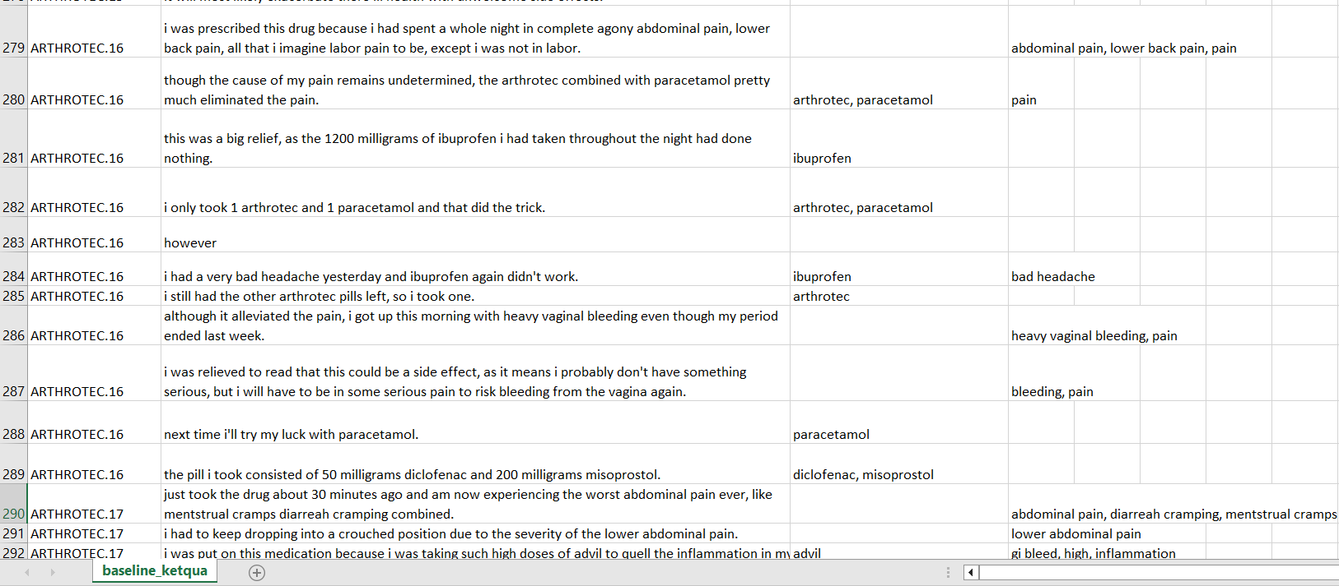
Hình 3.4 Bảng nhận diện thực thể
Bảng trên là kết quả đầu ra lưu trữ toàn bộ kết quả đầu ra nhận dạng thực thể (NER) dựa trên dictionary matching. Mục đích trích xuất tự động quét qua các câu của người dùng trên các diễn đàn y tế để tự động nhận diện đâu là tên thuốc và đâu là phản ứng có hại của thuốc (ADE). Làm cung cấp dữ liệu thô để so sánh với tập nhãn chuẩn (ground truth). Từ đó tính toán các chỉ số đánh giá cho mô hình.
Từ mô hình baseline ta được cột đầu tiên là mã định danh các file trong bài trên như file ARTHROTEC.16 của bệnh án, bài đăng giúp quản lý lại nguồn gốc của câu văn. Sentence là nội dung bình luận thô của bệnh nhân chứa các trải nghiệm y tế. Hai cột chính là Drug_Predicted tên thuốc mà mô hình phát hiện và trích xuất được từ câu văn gốc. ADE_Predicted phản ứng có hại của thuốc (ADE) hoặc các triệu chứng bất thường mà mô hình dự đoán và rút trích ra được.
Kết quả từ bảng lấy ví dụ file ARTHROTEC.16 như dòng 279 mô hình trong câu không bắt được Drug nhưng đã bắt được các cụm từ chỉ triệu chứng tác dụng phụ điền vào ADE_Predicted với abdominal pain, lower back pain, pain các từ khác nhau. Trong dòng thứ 280 mô hình nhận diện được cả thuốc và tác dụng phụ. Kết quả mô hình phát hiện được hai loại thuốc đang được ghi nhận arthrotec, paracetamol, kèm tác dụng phụ là (cơn đau), nên từ khóa pain như một thực thể bệnh lý.
Mục tiêu đánh giá: sau có kết quả từng file thì mục tiêu đánh giá toàn bộ khả năng nhận diện thực thể thuốc (Drug) và tác dụng bất lợi (ADE) của mô hình Baseline NER trên tập dữ liệu với các chỉ số sử dụng gồm Precision, Recall và F1-score.
Bảng 3.2 Kết quả Baseline NER
Entity | TP | FP | FN | Precision | Recall | F1-score
Drug | 1171 | 127 | 20 | 0.902 | 0.983 | 0.941
ADE | 5185 | 1057 | 807 | 0.831 | 0.865 | 0.848
Kết quả đánh giá bảng trên cho thấy mô hình baseline NER dựa vào các chỉ số trên từ bảng kết quả thực thể Drug và ADE.
Đối với thực thể Drug, mô hình đạt Precision = 0.902, Recall = 0.983 và F1-score = 0.941. Giá trị Recall rất cao cho thấy phương pháp từ điển (dictionary matching) có khả năng nhận diện gần như đầy đủ các thực thể thuốc trong tập dữ liệu, với số lượng bỏ sót (FN = 20) khá thấp, bởi tên thuốc thường có dạng cố định, ít biến thể nên phương pháp phù hợp. Tuy nhiên, Precision thấp hơn (0.902) cho thấy vẫn tồn tại một số dự đoán sai (FP = 127) nguyên nhân có thể do các từ trong từ điển xuất hiện trong ngữ cảnh không phải là thực thể thuốc.
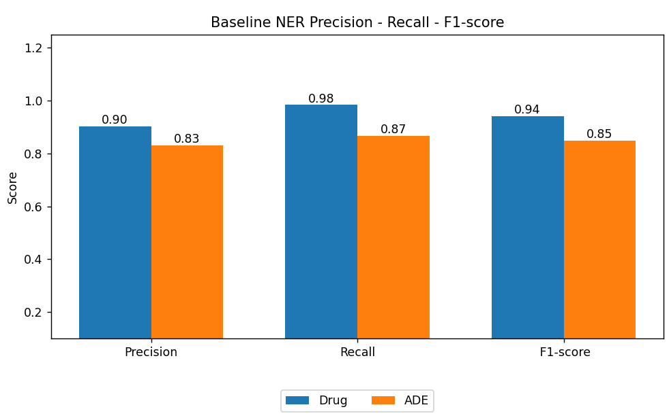
Từ bảng số liệu đối với thực thể ADE, mô hình đạt Precision = 0.831, Recall = 0.865 và F1-score = 0.848. So với Drug, cả Precision và Recall đều thấp hơn, cho thấy việc nhận diện tác dụng phụ khó hơn. Số lượng False Positive (1057) và False Negative (807) đều khá lớn, phản ánh rằng các biểu hiện ADE trong văn bản đa dạng, dễ gây nhầm lẫn và khó bao phủ đầy đủ bằng phương pháp từ điển.
Hình 3.5 Biểu đồ Baseline NER
Nhìn tổng quan bằng số liệu dựa vào biểu đồ rút ra khả năng bao phủ thực thể đối với Drug thì Recall đạt 0.98, gần nhưu tuyệt đối điều này cho thấy mô hình có khả năng bao phủ toàn bộ thực thể thuốc và rất ít các trường hợp bị bỏ sót. Nhưng ngược lại thì ADE chỉ đạt Recall xấp xỉ 0.87 bởi vẫn còn một khoảng lượng đáng kể ADE chưa được phát hiện.
Đối với mô hình dựa trên Precision thì độ chính xác thấy ở Drug khoảng 0.90 dự đoán được thuốc chính xác cao nhưng ADE thì lại thấp sai lệch bởi ADE có nhiều trường hợp như các từ mô tả triệu chứng chung chung như (pain, tired,…),không thể lúc nào cũng dự đoán chính xác được tác dụng phụ nên mô hình này dễ nhận nhầm.
Kết quả F1-score cân bằng giữa Precision và Recall đưa ra Drug với 0.94 rất tốt nhưng ADE chỉ 0.85 giảm rõ rệt .Hiệu năng tổng thể của ADE bị ảnh hưởng bởi cả hai vấn đề bởi nhận nhầm nhiều và bỏ sót nhiều.
Kết luận: từ kết quả cho thấy Drug thực hiện được bằng từ điễn và ADE cần hiểu nên phần nhận diện Drug đáng tin cậy còn phần ADE có thể gây nhiễu lớn bởi dự đoán sai nhiều bỏ sót thông tin quan trọng điều này cho thấy baseline hiện tại chỉ mới ở mức kết quả baseline ban đầu. Do đó, để nâng cao cải thiện hiệu năng, đặc biệt với ADE, sử dụng thêm mô hình học sâu như BERT cải thiện khả năng biểu diễn ngữ nghĩa và xử lý trong bài toán.

3.7 Kết quả NER BERT

3.7.1 Dữ liệu sử dụng
Đầu vào là tập dữ liệu CADEC đã được tiền xử lý, bao gồm 1250 mẫu văn bản .Văn bản và nhãn thực thể từ tệp .ann được đồng bộ và chuyển đổi sang định dạng BIO để phù hợp với bài toán gán nhãn chuỗi. Tập nhãn bao gồm 11 phân lớp.
Ví dụ:
I feel a bit drowsy & have a little blurred
O O O B-ADR I-ADR O O O B-ADR I-ADR

3.7.2 Chiến lược chia dữ liệu
Tập dữ liệu được chia ngẫu nhiên (sử dụng cấu hình random_state = 42 để đảm bảo tính lặp lại) theo tỷ lệ 80:20. Cụ thể:
- Tập huấn luyện: 80% dữ liệu (khoảng 1000 mẫu) dùng để fine-tune (tinh chỉnh) mô hình.
- Tập kiểm thử và đánh giá: 20% dữ liệu (khoảng 250 mẫu) dùng để đánh giá hiệu suất của mô hình đối với dữ liệu chưa từng gặp.

3.7.3 Đặc trưng và mô hình
Về đặc trưng đầu vào, mô hình sử dụng bộ tách từ của BERT (bert-base-uncased) để chuyển đổi văn bản thành chuỗi token phù hợp. Do đặc điểm của BERT sử dụng subword tokenization, một từ có thể bị tách thành nhiều token nhỏ hơn. Trong trường hợp này, chỉ token đầu tiên của mỗi từ được giữ nhãn, trong khi các token còn lại được gán giá trị đặc biệt để loại bỏ khỏi quá trình tính toán hàm mất mát. Cách xử lý này giúp đảm bảo tính nhất quán giữa nhãn ban đầu và đầu vào của mô hình.
Mô hình được sử dụng trong nghiên cứu là BERT cho bài toán phân loại token Mô hình (BertForTokenClassification), được fine-tune từ mô hình tiền huấn luyện bert-base-uncased. Số lượng nhãn đầu ra tương ứng với toàn bộ tập nhãn BIO đã xây dựng. Quá trình huấn luyện được thực hiện với learning rate 2e-5, batch size là 8 và kéo dài trong 6 epoch. Việc tối ưu được thực hiện thông qua thư viện HuggingFace Trainer, cho phép tự động hóa quá trình huấn luyện và đánh giá.
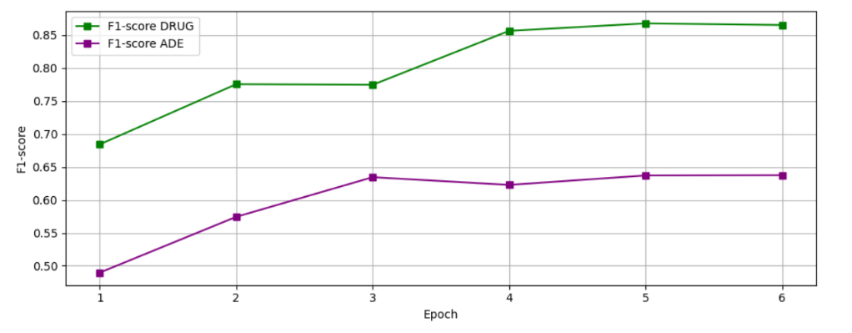
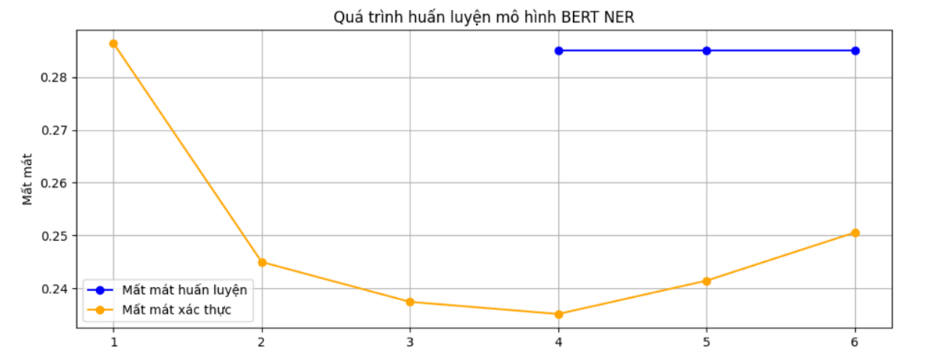
Hình 3.6 Biểu đồ thị mất mác trong quá trình huấn luyện
Dựa vào bảng log và hai biểu đồ (Mất mát và F1-score), có thể rút ra các nhận xét quan trọng về hành vi học của mô hình:
Có sự hội tụ (Convergence): Mô hình học các đặc trưng rất nhanh. F1-score của cả hai nhãn DRUG và ADE đều tăng mạnh từ Epoch 1 đến Epoch 3.
Dấu hiệu Overfitting: biểu đồ mất mát xác thực cho thấy một hiện tượng rất điển hình. Mức mất mát giảm dần và đạt mức tối ưu (thấp nhất) tại Epoch 3 (0.2374). Tuy nhiên, từ Epoch 4 trở đi, Validation Loss bắt đầu tăng ngược trở lại (lên 0.2505 ở Epoch 6), trong khi đó F1-score chỉ tăng nhẹ và có dấu hiệu bão hòa. Đây là dấu hiệu cho thấy từ sau Epoch 3, mô hình bắt đầu học thuộc lòng dữ liệu huấn luyện (overfitting) và giảm khả năng tổng quát hóa trên dữ liệu mới.
Kết luận về số Epoch:
Việc huấn luyện 6 epochs với tập dữ liệu này, có thể thấy hàm mất mát có xu hướng tăng. Tuy nhiên, điểm F1 vẫn duy trì mức độ ổn định. Điều này cho thấy mô hình BERT học các đặc trưng rất nhanh, mô hình có thể đạt trạng thái tối ưu chỉ sau 4-5 epochs.
Sau khi kết thúc quá trình huấn luyện, mô hình được đánh giá trên toàn bộ tập Test (250 mẫu). Kết quả chi tiết về số lượng thực thể nhận diện được tổng hợp đưa ra bảng số liệu về kết quả đánh giá NER BERT.
Mục tiêu đánh giá: với mô hình BERT xác định hiệu quả của mô hình trong việc trích xuất thông tin y sinh từ văn bản, bao gồm nhận diện thực thể và trích xuất quan hệ. Đánh giá hiệu quả sử dụng các chỉ số Precision, Recall, F1-score để mà phân tích mức độ bỏ sót thực thể (False Negative) và dự đoán sai (False Positive).
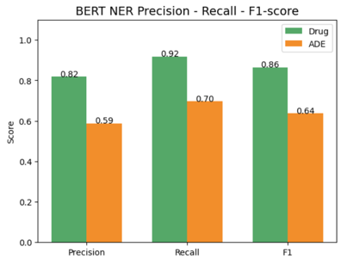
Bảng 3.3 Kết quả NER BERT
Entity | TP | FP | FN | Precision | Recall | F1-score
Drug | 167 | 37 | 15 | 0.819 | 0.918 | 0.865
ADE | 575 | 403 | 251 | 0.588 | 0.696 | 0.637
Hình 3.7 Minh hoạ biểu đồ BERT NER
Đối với thực thể Drug, giá trị recall cao (0.918) khả năng phát hiện tốt các thực thể thuốc trong dữ liệu, với số lượng bỏ sót (FN = 15) tương đối thấp.Với precision đạt 0.819 cho thấy phần lớn các dự đoán của mô hình là chính xác, mặc dù vẫn tồn tại một số nhầm lẫn (FP = 37). F1-score đạt 0.865 cho thấy sự cân bằng tốt giữa precision và recall, mô hình đã học được các đặc trưng hiệu quả của thực thể thuốc. Nguyên nhân mà BERT tốt ở Drug bởi tên thuốc (như Paracetamol, Aspirin,…) thường là các danh từ cụ thể, có cấu trúc từ vựng rõ ràng nên BERT mô hình dễ dàng nhận diện.
Nhưng với thực thể ADE, hiệu năng của mô hình thấp hơn đáng kể với F1-score chỉ đạt 0.637. Mặc dù recall đạt 0.696 cho thấy mô hình vẫn có khả năng phát hiện một phần đáng kể các thực thể, nhưng precision thấp (0.588) phản ánh số lượng dự đoán sai còn lớn (FP = 403). Điều này cho thấy mô hình có xu hướng thấp đối với thực thể ADE. Với số lượng FN = 251 cũng cho thấy vẫn còn nhiều thực thể ADE bị bỏ sót. Nguyên nhân tác dụng phụ thường không phải là một từ đơn mà là một cụm từ mô tả phức tạp , nên thường mô tả triệu chứng nhầm dễ bắt các từ không liên quan.

3.8 So sánh Baseline NER và BERT NER
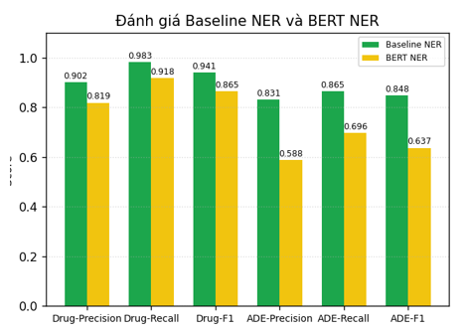
Hình 3.8 Biểu diễn đánh giá mô hình Baseline NER và BERT
Mục tiêu đánh giá: so sánh các chỉ số đánh giá cơ bản gồm Precision, Recall và F1-score giữa mô hình baseline và BERT NER. Qua đó xác định mức độ cải thiện về độ chính xác và khả năng bao phủ thực thể khi sử dụng BERT. Ngoài ra phân tích đặc điểm của cả hai mô hình nhận diện. Làm rõ điểm mạnh và điểm yếu của từng mô hình trong thực tế. Xác định hướng tối ưu hóa từ các kết quả đối chiếu, đánh giá tính khả thi của việc triển khai từng mô hình.
Dựa trên kết quả biểu đồ thực nghiệm, có thể nhận thấy phương pháp baseline hiện tại đang cho hiệu quả tốt hơn mô hình BERT ở cả hai loại thực thể Drug và ADE. Với thực thể Drug baseline đạt mức độ nhận diện rất tốt với F1-Score là 0.941, trong khi BERT chỉ đạt 0.865. Sự chênh lệch chủ yếu đến từ Recall (Baseline là 0.983 với BERT là 0.918), cho thấy BERT bỏ sót nhiều tên thuốc hơn so với Baseline. Với thực thể ADE đây là thực thể phức tạp hơn và cũng là nơi BERT thể hiện sự giảm hiệu suất. F1-Score của BERT chỉ đạt 0.637, thấp hơn rất nhiều so với mức 0.848 của baseline. Đáng chú ý nhất là Precision của BERT đối với ADE chỉ đạt 0.588 (với số lượng False Positive lên tới 403). Điều này chứng tỏ BERT đang bị "nhiễu" và nhận diện sai đoán mò rất nhiều cụm từ bình thường thành tác dụng phụ.
Với Baseline NER ưu điểm mang lại tốc độ thực thi nhanh, không cần thời gian huấn luyện, dễ dàng triển khai. Precision có thể đạt mức khá tốt nếu thực thể trong văn bản khớp hoàn toàn với các từ khóa có trong từ điển. Nhược điểm phụ thuộc vào độ phong phú của từ điển. Mô hình không hiểu được ngữ cảnh của câu, dẫn đến việc bỏ sót rất nhiều các từ viết tắt, từ đồng nghĩa. Do đó, chỉ số FN thường rất cao.
Với mô hình BERT khả năng nắm bắt ngữ nghĩa và ngữ cảnh tốt và BERT có thể nhận diện các thực thể chưa từng xuất hiện trong tập huấn luyện dựa vào cấu trúc câu xung Điều này giúp giảm thiểu FN, tăng mạnh chỉ số Recall và mang lại F1-score. Nhược điểm đòi hỏi tài nguyên tính toán lớn (GPU/TPU), thời gian huấn luyện (train) lâu hơn so với phương pháp dựa trên từ điển.
Kết quả: so sánh từ biểu đồ cho thấy mô hình baseline đạt hiệu suất cao hơn đáng kể chỉ số khi mức ban đầu so với mô hình BERT trên cả hai loại thực thể. Nguyên nhân do baseline sử dụng các chuẩn hoá Regex và từ điển đặc trưng, trong khi mô hình BERT dạng ban đầu bert-base-uncased. Đặc biệt, hiệu suất thấp của BERT trên thực thể ADE. Điều này cho thấy việc áp dụng BERT cần phải tinh chỉnh phù hợp để đạt hiệu quả tối ưu.

3.9 Kết quả chuẩn hoá thực thể
Mục tiêu đánh giá: nhằm đo lường được quá trình chuẩn hóa thực thể trước và sau giúp đánh giá có Giảm số lượng thực thể duy nhất để mà nó gom về một dạng thống nhất. Giảm hiện tượng nhiễu trong liên kết thực thể và quan hệ giúp cải thiện khả năng truy vấn và liên kết thực thể trong KG.
Trong phương pháp chuẩn hoá, sau khi thực hiện bằng mô hình BERT cho bài toán NER. Mô hình BERT có khả năng nhận diện thực thể trong ngữ cảnh tốt hơn.
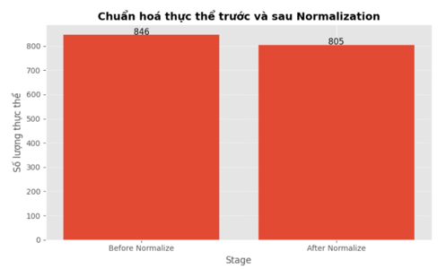
Hình 3.9 Biểu đồ chuẩn hoá thực thể từ mô hình BERT
Kết quả mô hình trích xuất được 846 dạng thực thể khác nhau từ văn bản. Con số này cao vì nó chứa rất nhiều "nhiễu" từ vựng. Sau khi chạy qua bộ từ điển và luật chuẩn hóa (như file drug_normalization.csv và ade_normalization.csv), số lượng thực thể duy nhất giảm xuống chỉ còn 805. Kết quả chuẩn hóa giúp gom được bớt các biến thể trùng lặp về cùng một dạng chuẩn.

3.9.1 Vì sao phải chuẩn hóa (Normalization)
Trong ngôn ngữ tự nhiên, đặc biệt là văn bản y tế một thực thể (entity) có thể được diễn đạt bằng rất nhiều cách khác nhau. Nguyên nhân có thể do lỗi chính tả, sử dụng tên vì tên gốc, hoặc dùng các cụm từ mô tả dài dòng có cùng một ý nghĩa.
Nếu giữ nguyên dạng văn bản thô, các biến thể này là những thực thể hoàn toàn độc lập. Điều này gây nhiễu dữ liệu, làm phân mảnh thông tin và giảm độ chính xác của các phân tích thống kê phía sau. Do đó, chuẩn hóa là bước bắt buộc để quy tụ tất cả các biến thể từ vựng (variant) về một dạng tiêu chuẩn duy nhất (canonical form).

3.9.2 Phương pháp chuẩn hoá
- Tiền xử lý văn bản: hàm clean_text được sử dụng để đưa toàn bộ text về chữ thường loại bỏ các dấu câu và ký tự đặc biệt (chỉ giữ lại chữ và số), và xóa bỏ các khoảng trắng thừa.
- Xây dựng từ điển ánh xạ: tạo các bảng dữ liệu mapping chuẩn trong đó có 2 file csv để tạo từ điển chuẩn hoá riêng là drug_normalization.csv và được chuẩn hoá ade_normalization.csv. Mỗi bảng có 2 cột: variant và canonical.
- Thay thế và matching: Khi NER BERT rích xuất ra một thực thể, hệ thống sẽ duyệt qua từ điển tương ứng (DRUG hoặcADE). Sắp xếp các từ khóa trong từ điển theo độ dài giảm dần (key=lambda x: -len(x[0])). Việc này giúp ưu tiên thay thế các cụm từ dài trước, tránh việc thay thế nhầm các từ ngắn nằm bên trong cụm từ dài. Nếu tìm thấy sự trùng khớp, biến thể sẽ được thay thế bằng dạng chuẩn (canonical).

3.9.3 Ví dụ điển hình
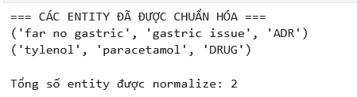

Hình 3.10 Minh hoạ ví dụ về chuẩn hoá
Trong ví dụ “far no gastric" là một cách diễn đạt tự nhiên nên trên được chuẩn hóa về dạng chuẩn thực thể "gastric issue" .Với "tylenol" hiện tại trong câu trước chưa chuẩn hoá là tên thương mại nhưng sau đưa về dạng "paracetamol" tên hoạt chất, hoạt động cơ chế thuốc Normalize đã đưa về chuẩn y sinh học.

3.9.4 Lợi ích chuẩn hoá thực thể
- Đối với NER: mặc dù NER (BERT) có thể nhận diện đúng vị trí và nhãn của thực thể. Chuẩn hóa giúp kết quả NER trở nên đồng nhất giảm số lượng entity, giảm nhiễu dữ liệu.
- Đối với Relation Extraction: ví dụ: Tylenol - slight nausea, Paracetamol - feeling nauseous...). Khi được chuẩn hóa thành một cặp duy nhất (paracetamol - nausea), giúp giảm trùng lặp dữ liệu tốt hơn.
- Đối với KG: thì chuẩn hóa đảm bảo rằng tất cả quan hệ đều được liên kết vào đúng một node và graph sạch hơn không trùng node. Điều này giúp đồ thị tri thức chặt chẽ, được kết nối tốt và có thể truy vấn dễ dàng.

3.9.5 Kết quả Relation Extraction
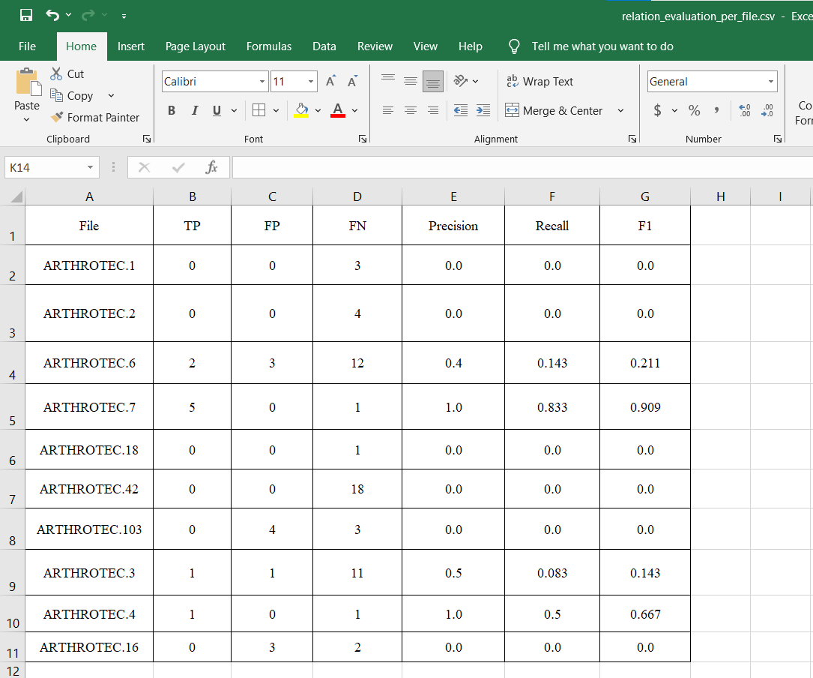
Mục tiêu đánh giá: đánh giá hiệu suất của phương pháp trích xuất quan hệ dựa trên luật đồng xuất hiện (co-occurrence) trong cùng một câu. Kết quả này sẽ đóng vai trò là mốc chuẩn (baseline).
Hình 3.11 Minh hoạ kết quả bảng csv Relation Extraction
Relation extractionn đang thực hiện sử dụng phương pháp đơn giản dựa trên đồng xuất hiện (co-occurrence) để sinh các cặp Drug và ADE trong cùng một câu, làm baseline cho bài toán Relation Extraction. Từ kết quả trên ra file drug_ade_relations.csv. Với NER hiện tại thì chưa phải thực thể mạnh NER hiện tại được xây dựng ở mức baseline cơ sở.
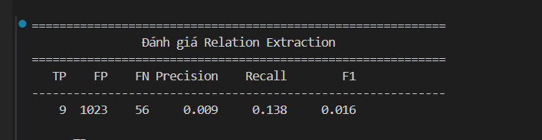
Đây là bảng đánh giá số lượng kết quả relation extraction từ NER baseline file .csv với File ARTHROTEC TP = 5, Precision = 1.0, Recall = 0.833, F1 = 0.909. Mô hình nhận định đúng tất cả quan hệ ở file này, văn bản ngắn, rõ ràng, ít ADE nên dễ nhận diện. File ARTHROTEC.6 thì TP = 2, FP = 3, FN = 12 Precision = 0.4, Recall = 0.143, F1 = 0.211 mô hình phát hiện được một vài quan hệ, nhưng bỏ sót nhiều và có nhận nhầm bởi trong văn bản dài, nhiều ADE, nhiều từ đồng nghĩa nên mô hình gặp khó. Đối với các file khác thì TP = 0 hoặc gần 0 mô hình bỏ sót hầu hết quan hệ, Recall = 0 FP = 0 hoặc nhỏ, nhưng tổng thể các ADE trong file không được nhận, do ADE xuất hiện dài, phức tạp hoặc nhiều cụm từ đồng nghĩa. Còn File ARTHROTEC.3 và ARTHROTEC.4 TP nhỏ, FP nhỏ nên Precision khá nhưng Recall thấp file này mô hình nhận đúng một số quan hệ nhưng bỏ sót nhiều.
Hình 3.12 Kết quả đánh giá của Relation Extraction
Đánh giá:
- Precision cực thấp (0.009): >99% dự đoán là nhầm và quá nhiều quan hệ sai (FP rất nhiều), Chỉ khoảng 1% dự đoán là đúng mô hình không đáng tin cậy để khai thác quan hệ.
- Recall thấp (0.138): mô hình bỏ sót hầu hết quan hệ thật khả năng trích xuất chưa đầy đủ.
- F1 = 0.016: tổng thể mô hình tổng thể hiện tại yếu, vừa nhận nhầm vừa bỏ sót nhiều.
- Kết quả từ RE mô hình hiện tại chỉ nhận đúng rất ít quan hệ, và phần lớn dự đoán là sai.
Kết luận: Relation Extrction yếu, phần lớn dự đoán sai, chỉ một ít quan hệ được nhận đúng. Nguyên nhân cốt lõi nhiều khả năng đến từ việc mất cân bằng dữ liệu nghiêm trọng hoặc nhiễu . Để khắc phục, hệ thống phải được nâng cấp bằng cách áp dụng các mô hình học sâu hiểu ngữ cảnh (như BERT/BioBERT cho Relation Extraction) hay bổ sung các RE ngữ nghĩa bên ngoài.

3.10 Đánh giá định tính
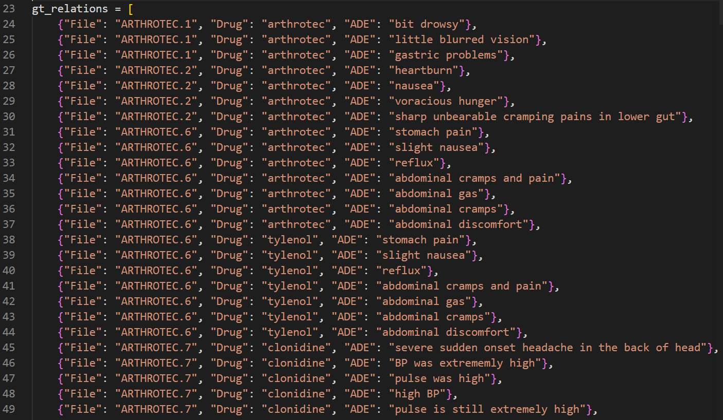
Mục tiêu đánh giá: quá trình đánh giá chỉ được thực hiện trên một tập dữ liệu con do giới hạn về mặt gán nhãn thủ công. Các đánh giá này chủ yếu phục vụ cho mục đích phân tích lỗi thông qua các chỉ số True Positive (TP), False Positive (FP) và False Negative (FN). phân tích các ví dụ dự đoán đúng/sai điển hình, từ đó hiểu rõ hơn về hành vi và những phân tích lỗi.
Hình 3.13 Minh hoạ dùng Ground Truth làm dữ liệu chuẩn
Trong bài toán với gt_relations được dùng Ground Truth (dữ liệu chuẩn) hiện tại là tập các quan hệ Drug và ADE được xây từ nguồn dữ liệu corpus CADEC. Dùng để làm so sánh với kết quả mode từ đó tính Precision, Recall, F1, phục vụ đánh giá định tính với thông tin gt_relations gồm: File dùng để làm ID trong corpus CADEC, Drug làm tên thuốc và ADE làm tác dụng phụ.
Phạm vi đánh giá:
Trong nghiên cứu này, bài toán Relation Extraction được đánh giá trên một tập con dữ liệu được xây dựng thủ công từ một số file của dataset từ tập dữ liệu thô corpus CADEC (như ARTHROTEC.1, ARTHROTEC.3...) và tiến hành gán nhãn thủ công các quan hệ Drug và ADE để tạo ground truth. Do dataset CADEC không cung cấp sẵn nhãn quan hệ Drug và ADE, nên tập ground truth này được xây dựng thủ công và có phạm vi giới hạn.
Kết luận: vì vậy, kết quả đánh giá (Precision, Recall, F1-score) chủ yếu dùng để phân tích lỗi (TP,FP, FN) và đánh giá định tính trên mô hình tập dữ liệu và nó không đại diện cho tập dữ liệu dataset.
Tiêu chí để xác định một quan hệ đúng:
+ Một quan hệ Drug–ADE được coi là True Positive (TP) khi:
- Drug và ADE đúng: tên thuốc và tác dụng phụ trùng với ground truth (sau khi làm sạch text, loại bỏ chữ hoa, ký tự đặc biệt).
- Quan hệ nhân quả rõ ràng: ADE xuất hiện trong cùng ngữ cảnh với Drug, mô tả tác dụng phụ do thuốc gây ra.
- Không có nhầm lẫn ngữ cảnh: nếu ADE xuất hiện nhưng do nguyên nhân khác (không phải từ thuốc), đây là False Positive (FP).
+ TP (True Positive): Model dự đoán đúng cặp Drug-ADE có trong ground truth (pred_set & gt_set).
- ADE thực sự là tác dụng phụ liên quan trực tiếp tới thuốc trong câu.
+ FP (False Positive):
- Model dự đoán cặp Drug-ADE nhưng không có trong ground truth (pred_set - gt_set).
- Nguyên nhân: Drug và ADE cùng xuất hiện trong văn bản nhưng không có quan hệ nhân quả rõ ràng hoặc ngữ cảnh gây nhiễu.
+ FN (False Negative):
- Cặp Drug-ADE có trong ground truth nhưng model bỏ sót (gt_set - pred_set).
- Nguyên nhân: ADE biểu đạt đa dạng, câu có cấu trúc phức tạp, hoặc model chưa khớp được từ điển ADE.
Bảng 3.4 Ví dụ tiêu chí để xác định một quan hệ đúng
Loại | Drug | ADE | Giải thích nguyên nhân
TP | Arthrotec | Bit drowsy | Model dự đoán đúng sentence mô tả trực tiếp tác dụng phụ sau khi uống thuốc
FP | Clonidine | Headache | Drug và ADE xuất hiện nhưng sentence mô tả ADE do nguyên nhân khác, không phải thuốc
FN | Tylenol | Reflux | Model bỏ sót vì biểu đạt ADE khác biệt với từ điển (ví dụ: “acid reflux” thay vì “reflux”)
Kết quả sau khi thực hiện đánh giá thì để đưa ra chính xác từ các lỗi thì dựa vào các quan hệ sau dùng làm kết luận sau khi từ đánh giá định tính với các lỗi về FN,FP,TP:
Bảng 3.5 Các ví dụ phân tích lỗi đúng của TP, FP, FN
File | Drug | ADE | Kết luận | Giải thích nguyên nhân
ARTHROTEC.7 | Arthrotec | Reflux | Đúng (TP) | Người dùng đề cập trực tiếp đến "side effects" của Arthrotec giảm đau và mô tả triệu chứng reflux trào ngược dạ dày trong ngữ cảnh tác dụng phụ của thuốc với cụm “i spent a long time getting rid of a reflux problem in the past”. Quan hệ nhân quả giữa thuốc và ADE được thể hiện rõ nên mô hình nhận diện đúng.
ARTHROTEC.7 | Clonidine | Severe sudden onset headache in the back of head | Đúng (TP) | Nhận diện đúng vì nguyên nhân dùng clonidine làm cho triệu chứng đau đầu dữ dội xuất hiện sau khi dùng thuốc. Quan hệ nhân quả giữa clonidine và headache mô hình nhận ra ADE xuất hiện cùng thuốc.
ARTHROTEC.7 | Clonidine | Pulse is still extremely high | Đúng (TP) | Nhận diện đúng vì cụm dài“pulse is still extremely high 3 weeks after stopping the medicine.” thể hiện triệu chứng nhịp tim cao kéo dài vẫn tồn tại sau khi ngưng thuốc bởi ADE kéo dài. Quan hệ do thời gian nên nhận ra đây là tác dụng phụ kéo dài.
ARTHROTEC.6 | Arthrotec | abdominal gas | Đúng (TP) | Nhận diện đúng triệu chứng abdominal gas bị đầy hơi được đề cập cùng với các biểu hiện khó chịu khác như cramps và discomfort trong ngữ cảnh người dùng đang sử dụng Arthrotec. Cụm từ "don't want to see get worse if i keep taking arthrotec" cho thấy tiếp tục sử dụng thuốc với khả năng triệu chứng trở nên nặng hơn, giúp mô hình xác định chính xác quan hệ Drug–ADE.
ARTHROTEC.7 | Clonidine | Bp was extrememly high | Đúng (TP) | Nhận diện đúng vì quan hệ nhân quả dùng thuốc để hạ huyết áp “3 clonidine to bring down bp”, model nhận ra ADE tăng huyết áp bởi thuốc mô tả rõ mức huyết áp và nhịp tim. Dùng thuốc xuất hiện ADE trực tiếp.
LIPITOR.327 | Lipitor | Joint pain | Sai (FP) | Sai do phủ định quan hệ nhân quả . Câu chứa biểu thức “doctor did not think that lipitor was causing the problems.”. Nhưng model không xử lý được ngữ cảnh phủ định nên vẫn dự đoán có quan hệ.
LIPITOR.39 | Inergy | Fatigue | Sai (FP) | Sai do nhiều thuốc cùng xuất hiện trong một câu. ADE "fatigue" không rõ thuộc về "inergy" hay thuốc khác trước đó (simvastatin). Mô hình bị nhiễu và gán nhầm ADE của thuốc trước nên model không phân biệt được phạm vi gán quan hệ.
LIPITOR.976 | Ambien | Muscle pain | Sai (FP) | Sai do đồng xuất hiện nhưng không có quan hệ nhân quả "ambien" được đề cập như thuốc hỗ trợ ngủ không phải thuốc gây ra tác dụng phụ đau cơ là"muscle pain", nhưng model dựa trên đồng xuất hiện để suy diễn nên là sai quan hệ.
LIPITOR.422 | Lipitor 20mg | Short term memory loss | Sai (FP) | Sai do liệt kê câu quá dài và phức tạp nhiều triệu chứng trong cùng câu. Câu chứa danh sách nhiều ADE, nhưng không chỉ rõ ADE nào do lipitor gây ra, nên model gán tất cả ADE cho thuốc.
ARTHROTEC.76 | Msm | Pain | Sai (FP) | Sai do ngữ cảnh không phải tác dụng phụ. Bởi "pain is too great" là tình trạng bệnh, không phải ADE do "msm" gây ra, bởi là thuốc bổ trợ (msm/glucosamine) và triệu chứng của bệnh viêm khớp (arthritis). Không có quan hệ nhân quả Drug-ADE.
ARTHROTEC.6 | Tylenol | Abdominal cramps | Sai (FN) | Sai do biểu đạt ADE quá đa dạng không khớp hoàn toàn. Ground truth có dạng "abdominal cramps and pain" nhưng câu chỉ chứa "abdominal cramps", model không nhận ra đây là biến thể tương đương.
ARTHROTEC.3 | Arthrotec | Constipation | Sai (FN) | Sai do thiếu từ điển / synonym do lỗi tiền xử lý văn bản, ADE "constipation" không được model nhận diện do không nằm trong tập từ khóa học được.
ARTHROTEC.2 | Arthrotec | Sharp unbearable cramping pains in lower gut | Sai (FN) | Sai do biểu đạt ADE quá đa dạng và dài. Bệnh nhân dùng ngôn ngữ tự nhiên nhiều tính từ mô tả ("sharp", "unbearable"), khiến model không match chính xác.
ARTHROTEC.6 | Arthrotec | Slight nausea | Sai (FN) | Sai do từ điển chưa bao phủ hết biến thể. Từ điển có "nausea" nhưng bị chệch hướng khi có thêm tính từ bổ nghĩa "slight".
ARTHROTEC.3 | Arthrotec | Extreme itching on legs and arms | Sai (FN) | Sai do biểu đạt ADE dài và chứa vị trí cơ thể. Model không nhận diện được cụm ADE có cấu trúc "symptom body location". Mô tả chi tiết vị trí cụ thể trên cơ thể ("on legs and arms") và tính từ mạnh ("extreme"), không khớp với từ khóa cứng.

3.11 Kết quả Relation Extraction sau cải tiến
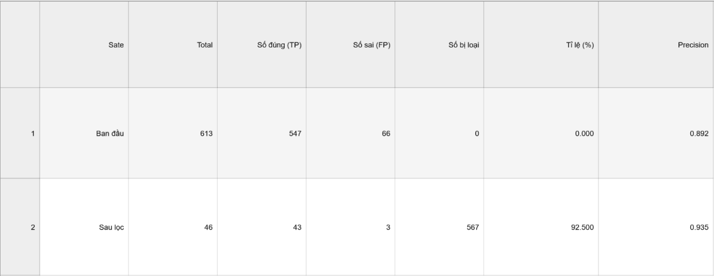
Mục tiêu: cải thiện xây dựng các luật ngữ cảnh thay vì chỉ dựa trên việc hai thực thể xuất hiện trong cùng một câu. Việc bổ sung các luật ngữ cảnh phân tích liên câu sẽ giúp xác định chính xác hơn các quan hệ thực sự tồn tại, đồng thời loại bỏ các cặp thực thể chỉ xuất hiện ngẫu nhiên trong cùng ngữ cảnh. Giúp giảm số lượng false positives, cải thiện precision hiệu quả tổng thể của hệ thống relation extraction.
Hình 3.14 Kết quả bảng phân tích lỗi Relation Extraction cải tiến
Dựa vào số liệu từ bảng phương pháp trích xuất toàn bộ các cặp thực thể ban đầu sinh ra lượng nhiễu rất lớn. Sau áp dụng lọc các quan hệ dựa trên mẫu ngữ nghĩa (CAUSE_PATTERNS), loại bỏ phủ định (NEGATION_PATTERNS), kiểm tra tính dữ liệu hợp lệ của thực thể và tập hợp từ dừng (stopwords). Kết quả cho thấy số lượng quan hệ giảm mạnh từ 613 xuống còn 46, tương ứng với việc loại bỏ 92.5% các quan hệ ban đầu. Điều này phản ánh rằng tập quan hệ ban đầu chứa nhiều cặp thực thể không thực sự có quan hệ nhân quả. Số lượng quan hệ sai (FP) giảm từ 66 xuống chỉ còn 3, trong khi số quan hệ đúng (TP) chỉ giảm nhẹ từ 547 xuống 43. Nhờ đó, độ chính xác (Precision) tăng từ 0.892 lên 0.935, nên là có cải thiện thêm.
Kết quả này việc kết hợp các luật ngữ nghĩa và kiểm tra ngữ cảnh giúp tăng độ tin cậy của quan hệ trích xuất, đặc biệt trong bài toán và hoạt động hiệu quả trong việc giữ lại các quan hệ DRUG-ADE.

3.12 Kết quả xây dựng KG
Kết quả KG ban đầu, xây dựng quan hệ trực tiếp giữa Drug và ADE dưới dạng các cặp thực thể .Các thực thể trong đồ thị được tổ chức thành bốn lớp chính gồm Drug, AdverseEvent, Post và Group. Các quan hệ ngữ nghĩa được sử dụng bao gồm các thuộc tính causesADE, mentionsDrug, mentionsADE và belongsToGroup. Dữ liệu chính chỉ gồm các cặp Drug và ADE nên chưa đưa ra được ngữ nghĩa. Sau là cập nhật bổ sung thêm theo hướng Context-Aware KG để một quan hệ nên được hiểu đầy đủ hơn.
Nên ngoài các chỉ số các cặp từ đó đưa ra đánh giá cho NER và RE sau khi tạo KG, thực hiện bổ sung thêm các chỉ số đánh giá chất lượng của KG nhằm đo mức độ chính xác, đầy đủ, nhất quán và khả năng hỗ trợ truy vấn của đồ thị tri thức được xây dựng các công thức đánh giá:
1. Triple Precision (KGP)
Đánh giá mức độ chính xác của các bộ ba tri thức được sinh ra bởi hệ thống. Độ đo này phản ánh tỷ lệ bộ ba sinh ra có bao nhiêu bộ ba đúng trên tổng số bộ ba được tạo ra trong KG.
$$KGP =\frac{Số bộ ba đúng}{Tổng số bộ ba được\sinh{ra}} (3.4)$$
Trong đó:
- KGP: là Triples Precision của KG.
- Số bộ ba đúng: là số bộ ba (subject, predicate, object) được xác nhận là chính xác đúng ngữ nghĩa
- Tổng số bộ ba được sinh ra: là toàn bộ các bộ ba mà hệ thống trích xuất tạo ra
Độ đo này được xây dựng nhằm đưa ra lý do mức độ chính xác của quá trình trích xuất và sinh tri thức. Trong hệ thống Context-aware Knowledge Graph, việc bổ sung ngữ cảnh có thể làm gia tăng số lượng quan hệ và thuộc tính được tạo ra. Tuy nhiên, nếu không kiểm soát tốt, điều này có thể dẫn đến việc sinh ra các bộ ba sai hoặc không phù hợp ngữ nghĩa.
Ý nghĩa: giá trị KGP càng cao cho thấy hệ thống có khả năng tạo ra các bộ ba đáng tin cậy và hạn chế tri thức nhiễu. Ngược lại, giá trị thấp phản ánh KG còn tồn tại nhiều bộ ba không chính xác, ảnh hưởng đến chất lượng suy luận và khả năng truy vấn ngữ nghĩa của hệ thống.
2. Triple Recall (KGR)
Đánh giá khả năng bao phủ tri thức của hệ thống tìm được bao nhiêu bộ ba đúng đối với tập dữ liệu tham chiếu chuẩn.
$$KGR =\frac{Số bộ ba đúng được\sinh{ra}}{Tổng số bộ ba đúng trong tập đối chiếu} (3.5)$$
Trong đó:
- KGR: Triple Recall của KG.
- Số bộ ba đúng được sinh ra: là các bộ ba chính xác mà hệ thống đã trích xuất thành công.
- Tổng số bộ ba đúng trong tập đối chiếu: là toàn bộ bộ ba chuẩn có trong tập đối chiếu chuẩn.
Độ đo này được xây dựng nhằm đưa ra lý do khả năng thu thập và biểu diễn đầy đủ tri thức của hệ thống. Trong Context-aware Knowledge Graph, dữ liệu thường chứa nhiều thông tin ngữ cảnh như liều dùng, thời gian sử dụng, độ tuổi bệnh nhân hoặc tình trạng bệnh nền. Các thông tin này có thể xuất hiện dưới nhiều dạng biểu đạt khác nhau trong văn bản, dẫn đến nguy cơ hệ thống bỏ sót các quan hệ quan trọng trong quá trình trích xuất.
Ý nghĩa: độ đo này có bỏ sót tri thức hay không với giá trị càng cao thì KG càng đầy đủ ảnh hưởng trực tiếp đến khả năng phân tích tác dụng phụ hoặc hỗ trợ ra quyết định. Một KG có Recall thấp có thể dẫn đến việc thiếu các quan hệ quan trọng giữa thuốc và ADE, từ đó làm giảm hiệu quả khai thác tri thức và suy luận ngữ nghĩa.
3. KG F1
Đánh giá tổng thể chất lượng của Knowledge Graph thông qua sự kết hợp trung bình điều hòa giữa Precision và Recall.
$$KG F1=2 ×\frac{KGP ×KGR}{\left(KGP+KGR\right)} (3.6)$$
Trong đó:
- KG F1: là điểm F1-score của KG.
- KGP là Triple Precision.
- KGR là Triple Recall.
Độ đo này là được xây dựng dựa trên trung bình điều hòa giữa Precision và Recall. Trong Context-aware Knowledge Graph, việc bổ sung thông tin ngữ cảnh thường làm tăng độ phức tạp của dữ liệu và số lượng quan hệ được sinh ra. Vì vậy, KG F1-score như một độ đo tổng hợp nhằm đánh giá mức độ cân bằng.
Ý nghĩa: thực tiễn này giá trị KG F1 cao cho thấy hệ thống vừa có khả năng sinh ra các bộ ba chính xác, chất lượng suy luận. Vì vậy, KG F1-score được sử dụng như chỉ số tổng quát để đánh giá chất lượng cuối cùng của hệ thống.
4. Consistency Rate (CR)
Đánh giá mức độ nhất quán của KG dựa trên các ràng buộc ontology và luật logic đã xây dựng ngữ nghĩa. Giá trị CR càng gần 1 thì KG càng nhất quán.
$$CR =1 -\frac{Số bộ ba vi phạm ràng buộc}{Tổng số bộ ba} (3.7)$$
Trong đó:
- CR: Tỉ lệ nhất quán của KG.
- Số bộ ba vi phạm ràng buộc: là các bộ ba không thỏa mãn các ràng buộc ontology, domain range hoặc luật logic đã định nghĩa.
- Tổng số bộ ba: là tổng tất cả các bộ ba trong KG.
Công thức được xây dựng dựa trên tỷ lệ nghịch giữa số lượng vi phạm và tổng số bộ ba tri thức. Nếu số lượng bộ ba vi phạm tăng lên, giá trị CR sẽ giảm tương ứng. Ngược lại, khi số lượng vi phạm tiến gần về 0, giá trị CR sẽ tiến gần 1, thể hiện mức độ nhất quán cao của Knowledge Graph.
Ý nghĩa: độ đo này không chỉ nằm ở việc kiểm tra lỗi dữ liệu mà còn phản ánh khả năng kiểm soát chất lượng tri thức trong quá trình tích hợp ngữ cảnh. Trong mô hình Context-aware Knowledge Graph, thông tin ngữ cảnh thường làm gia tăng độ phức tạp của cấu trúc tri thức, dẫn đến nguy cơ phát sinh các mâu thuẫn ngữ nghĩa giữa các thực thể và quan hệ. Consistency Rate đóng vai trò như một chỉ số đánh giá độ ổn định của toàn bộ hệ thống tri thức sau khi mở rộng dữ liệu.
5. Query Success Rate (QSR)
Đánh giá khả năng KG hỗ trợ trả lời các câu hỏi hoặc truy vấn kiểm tra. Chỉ số này phản ánh khả năng ứng dụng thực tế của KG trong truy vấn và suy luận tri thức
$$QSR =\frac{Số truy vấn competency questions trả lời đúng}{Tổng số truy vấn kiểm tra} (3.8)$$
Trong đó:
- QSR: Query Success Rate
- Số truy vấn competency trả lời đúng: là số truy vấn mà KG cung cấp kết quả chính xác trả lời đúng.
- Tổng số truy vấn kiểm tra: là toàn bộ tổng tập câu hỏi dùng để kiểm tra đánh giá hệ thống.
Độ đo này được xây dựng nhằm đưa ra lý do đánh giá trực tiếp khả năng khai thác tri thức của Knowledge Graph như hệ thống trả lời chính xác các câu hỏi liên quan đến thuốc, tác dụng phụ, liều dùng hoặc ngữ cảnh bệnh nhân. Query Success Rate phản ánh tỷ lệ truy vấn được hệ thống xử lý thành công trên tổng số truy vấn kiểm tra. Nếu hệ thống thiếu tri thức, sẽ không liên kết đúng thực thể, số lượng truy vấn trả lời sai sẽ tăng lên, làm giảm giá trị QSR.
Ý nghĩa: độ đo này đặc biệt quan trọng đối với Context-Aware Knowledge Graph không chỉ lưu trữ tri thức mà còn phải hỗ trợ suy luận và truy vấn ngữ nghĩa. Nếu Knowledge Graph không mô hình hóa tốt ngữ cảnh, khả năng trả lời truy vấn sẽ suy giảm.
6. Duplicate Rate (DR)
Đo tỷ lệ bộ ba bị trùng lặp trong KG. Chỉ số này phản ánh mức độ dư thừa dữ liệu của KG. Giá trị DR càng thấp thì chất lượng lưu trữ tri thức càng tốt và KG càng tối ưu cho truy vấn.
$$DR =\frac{Số bộ ba trùng lặp }{Tổng số bộ ba} (3.9)$$
Trong đó:
- DR: Duplicate Rate.
- Số bộ ba trùng lặp: là các số bộ ba xuất hiện nhiều hơn một lần trong KG
- Tổng số bộ ba: là toàn bộ bộ ba trong đồ thị tri thức KG
Độ đo này được xây dựng nhằm phản ánh mức độ tối ưu và khả năng chuẩn hóa dữ liệu của hệ thống. Trong Context-aware Knowledge Graph, thông tin ngữ cảnh có thể được biểu diễn theo nhiều cách khác nhau, dẫn đến nguy cơ sinh ra các bộ ba mang cùng ý nghĩa nhưng tồn tại dưới nhiều biểu diễn khác nhau. Duplicate Rate được xác định bằng tỷ lệ giữa số lượng bộ ba trùng lặp và tổng số bộ ba trong Knowledge Graph. Nếu số lượng bộ ba dư thừa tăng lên, giá trị DR sẽ tăng tương ứng. Khi hệ thống thực hiện tốt quá trình chuẩn hóa thực thể và hợp nhất tri thức, giá trị DR sẽ giảm.
Ý nghĩa: độ đo này không chỉ liên quan đến dung lượng lưu trữ mà còn ảnh hưởng trực tiếp đến hiệu năng truy vấn và suy luận ngữ nghĩa. Một Knowledge Graph chứa nhiều dữ liệu trùng lặp có thể làm tăng thời gian xử lý truy vấn, gây dư thừa kết quả và làm giảm hiệu quả của các thuật toán suy luận.
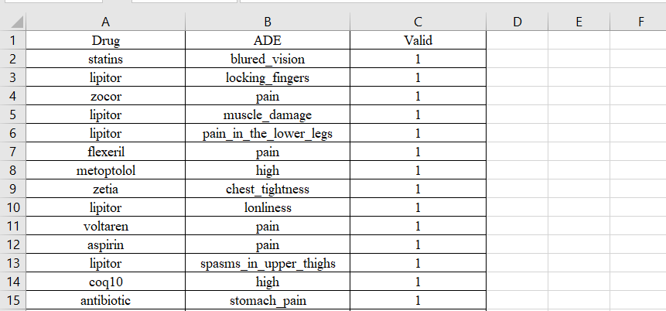
Tập chuẩn đối chiếu của Triple Precision/Recall:
Hình 3.15 Tập chuẩn đối chiếu Gold Standard
Tập chuẩn đối chiếu (gold standard) dùng làm bước chuẩn hóa tên thuốc và phản ứng có hại, loại bỏ các bản ghi thiếu dữ liệu và các cặp trùng lặp. Từ tập dữ liệu chuẩn hóa này, mỗi cặp Drug–ADE được chuyển đổi thành một triple chuẩn dạng ánh xạ: (Drug – causes – ADE).
Để mà khi bổ sung thêm từ các công thức này để đo lường chất lượng của các bộ ba (triples) đã sử dụng một tập dữ liệu chuẩn đối chiếu cho Triple Precision/Recall kết quả được lấy từ tập gold standard bởi được xây dựng từ nguồn dữ liệu gốc từ drug_ade_relations.csv, bao gồm các cặp quan hệ (Drug, ADE) đã được gán nhãn thủ công với trường Valid = 1 được cho làm nhãn đúng.
Quy trình xây dựng Gold Standard làm dữ liệu ban đầu gồm các thuộc tính File, Drug, ADE, Sentence. Nó chỉ gán giữ các bản ghi có nhãn hợp lệ (Valid = 1) thực hiện các bước tiền xử lý chuẩn hóa chữ thường, chuẩn hóa định dạng ký tự (loại bỏ khoảng trắng, ký tự đặc biệt), sửa lỗi chính tả phổ biến của thuốc và ADE, loại bỏ giá trị rỗng và dữ liệu nhiễu, loại bỏ các cặp trùng lặp. Sau khi xử lý, tập Gold Standard thu được gồm chỉ giới hạn lấy khoảng 100 cặp quan hệ (Drug, ADE) giới hạn tối thiểu được sử dụng làm tập đối chiếu cho bài toán đánh giá và tập này đóng vai trò là một bản dữ liệu để so sánh với các triple được sinh ra từ chính KG.
Consistency Rate kiểm tra nhất quán:
Ngữ cảnh và dữ liệu đánh giá CR cũng được tính toán trên tổng số các triple của đồ thị để kiểm tra mức độ tuân thủ các ràng buộc. Nên việc đánh giá CR được tiến hành dựa trên ràng buộc chặt chẽ được định nghĩa từ ba nhóm ràng buộc chính:
- Ràng buộc về tuổi (Age): giá trị của thuộc tính EX.age bắt buộc phải là số nguyên nằm trong khoảng thực tế từ 0 đến 120.
- Ràng buộc về giới tính (Gender): thuộc tính EX.gender bắt buộc phải thuộc một trong ba giá trị hợp lệ: male, female, hoặc other.
- Ràng buộc cấu trúc sự kiện (TreatmentEvent): mỗi nút sự kiện loại phải chứa với
EX.TreatmentEvent bắt buộc phải liên kết với ít nhất một thực thể thuốc (thông qua quan hệ EX.hasDrug) và một thực thể tác dụng phụ (thông qua quan hệ phản ứng có hại EX.hasAdverseEvent). Bất kỳ sự kiện nào khuyết thiếu một trong hai quan hệ này đều bị tính là vi phạm.
Kết quả: số triples vi phạm là 0 do đó, CR = 1.0. KG đảm bảo hoàn toàn tính nhất quán theo các ràng buộc đã định nghĩa. Không tồn tại bản ghi thiếu thông tin quan hệ hoặc giá trị không hợp lệ.
Query Success Rate đánh giá truy vấn kiểm thử:
Đối với Query Success Rate được đánh giá trên tập truy vấn SPARQL tự thiết kế với 5 câu truy vấn kiểm thử (n = 5). Một truy vấn được xem là thành công khi thực thi không phát sinh lỗi và trả về ít nhất một kết quả. Các truy vấn này bao gồm theo dạng Drug – ADE đơn giản gồm danh sách query thứ nhất:
- Thuốc nào xuất hiện nhiều nhất
- Thuốc nào thường đi kèm ADE nào
- Một ADE xuất hiện với những thuốc nào
- Bài viết nào nhắc tới một thuốc cụ thể
- các ADE thuộc nhóm tiêu hoá hoặc cơ xương
Ngoài ra trong bộ query thứ hai có thử nghiệm đánh giá bổ sung truy vấn khả năng khai thác được ngữ cảnh, nghiên cứu đã thêm 5 truy vấn nâng cao liên quan đến confidence score, negation, temporal information, certainty level và semantic grouping.
Kết quả: tổng số truy vấn số truy vấn thành công là 5 nên là khai thác quan hệ từ các truy vấn. Do đó QSR phản ánh khả năng khai thác thực tế của hệ thống nên QSR = 1.0.
Duplicate Rate được tính trên tập triple:
Mục tiêu: là kiểm tra xem có sự dư thừa dữ liệu trong quá trình chuyển đổi sang định dạng RDF. Phản ánh mức độ dư thừa thông tin được tạo ra trong quá trình xây dựng KG trước khi áp dụng cơ chế loại bỏ trùng lặp của thư viện RDFLib. Trong nghiên cứu này, DR được tính trên tập các triple được sinh ra trong quá trình xây dựng KG (generated triples), được ghi nhận thông qua một log riêng trước khi các triple được thêm vào RDF graph.
Do RDFLib tự động loại bỏ duplicate ở mức graph, nên sử dụng một log riêng nên là sinh (generated_triple_log) để ghi nhận toàn bộ triple được sinh ra trước khi đưa vào graph RDFLib xử lý .Việc sử dụng cơ chế logging này nhằm đảm bảo có thể theo dõi đầy đủ tất cả các triple phát sinh, bao gồm cả những triple bị RDFLib tự động loại bỏ do trùng lặp.
Từ cái DR này thực hiện sử dụng dùng đánh giá luôn cho Duplicate Rate của quá trình sinh triple của cả hai loại KG là KG đơn giản với KG ngữ cảnh:
Bảng 3.6 Bảng đánh giá DR KG đơn giản và KG ngữ cảnh
Chỉ số | KG đơn giản | KG ngữ cảnh
Generated triples | 6746 | 61267
Unique triples | 4509 | 52912
Duplicate triples | 2237 | 8355
Duplicate Rate (DR) | 0.3316 | 0.1364
Kết quả giữa xây dựng về KG đơn giản và khi thêm lên ngữ cảnh thì về quy mô dữ liệu KG ngữ cảnh tạo ra số lượng triple lớn hơn đáng kể (61267 so với 6746) nên khả năng mở rộng tốt ở mô hình có ngữ cảnh. Về chất lượng đối với KG đơn giản, Duplicate Rate đạt 0.3316, tương ứng với 33.16% số triple bị trùng lặp. Cho thấy mô hình chưa có hiệu quả việc sinh lại các triple đã tồn tại, dẫn đến mức độ trùng lặp tương đối cao.
Ngược lại, mô hình KG ngữ cảnh (Context-Aware KG) cho kết quả tốt hơn đáng kể với Duplicate Rate chỉ 0.1364 (13.64%). Mặc dù số lượng triple sinh ra tăng mạnh (61267 so với 6746), tỷ lệ trùng lặp lại giảm đáng kể. Mức cải thiện cho thấy DR giảm từ 0.3316 xuống 0.1364 tương đương mức giảm khoảng 58.8%.
Việc tích hợp ngữ cảnh vào quá trình sinh KG mang lại hiệu quả rõ rệt trong việc giảm trùng lặp dữ liệu. Không chỉ cải thiện về mặt số lượng triple được sinh ra, mô hình context-aware còn đảm bảo chất lượng dữ liệu tốt hơn thông qua việc giảm đáng kể Duplicate Rate. Nên là kết luận rằng mô hình KG có tích hợp ngữ cảnh đat tốt hơn mô hình đơn giản về khả năng kiểm soát khai thác được thông tin ngữ cảnh.
So sánh KG trước và sau khi thêm ngữ cảnh và kết quả chất lượng KG:
Mục tiêu đánh giá: so sánh được KG của cả hai giữa không có ngữ cảnh và yếu tố có ngữ cảnh (context) như tính phủ định, đối tượng trải nghiệm, và mức độ nghiêm trọng,.. và đánh gia hiệu xuất, cấu trúc ontology quá trình so sánh naỳ đánh gía chất lượng rút trích xuất thông tin từ các diễn đàn y tế sẽ làm tăng đáng kể chất lượng và độ tin cậy của đồ thị tri thức (Knowledge Graph - KG) về thuốc và phản ứng có hại (ADR).
Bảng 3.7 Bảng so sánh KG trước sau thêm chuẩn hoá ngữ cảnh
Chỉ số | KG trước chuẩn hóa thêm ngữ cảnh | KG sau chuẩn hoá thêm ngữ cảnh | Nhận xét
Số lượng Triples | 4509 | 52912 | Có sự tăng mạnh KG ngữ cảnh do bổ sung thực thể và quan hệ như evidence, provenance,… hơn so KG trước
Triple Precision (KGP) | 0.1122 | 0.1148 | KG sau do thêm nhiều quan hệ ngữ nghĩa và context nên Precision tăng nhẹ nhưng vẫn rất tốt
Triple Recall (KGR) | 0.91 | 0.93 | Cả hai KG đều giữ đầy đủ thông tin nhưng Recall cải thiện nhờ xử lý ngữ cảnh nên là tăng hơn trước
KG F1-Score | 0.1998 | 0.2044 | KG sau đạt hiệu quả tổng thể tăng hơn nhiều vẫn duy trì mức tốt
Consistency Rate (CR) | 1.00 | 1.00 | Cả hai KG đều nhất quán ontology, không vi phạm ràng buộc domain và range
Query Success Rate (QSR) | 1.00 | 1.00 | Các truy vấn SPARQL đều hoạt động chính xác ở cả hai mô hình
Duplicate Rate (DR) | 0.3316 | 0.1364 | DR có sự giảm ở ngữ cảnh do ngữ cảnh sinh nhiều triple lặp logic do nhiều evidence/context nên mang lại ngữ nghĩa
Số lớp ontology | 4 | 15 | KG sau biểu diễn tri thức phong phú hơn được mở rộng thêm nhiều thực thể ngữ nghĩa
Object Properties | 4 | 27 | Bổ sung nhiều quan hệ ngữ nghĩa và ngữ cảnh
Data Properties | 2 | 23 | Thêm được các cho KG ngữ cảnh thuộc tính certainty, negation, temporal, severity, dosage…
Thuộc tính ngữ cảnh | Không có | có | KG sau bổ sung age, gender, dosage, duration, disease,…
Loại thực thể | Drug, ADE, Post, Group | Sau có thêm Patient, Context, TreatmentEvent,… | Biện chứng được Context-aware đầy đủ theo vai trò của y sinh trong thực tế
Mức độ ngữ nghĩa | Thấp bởi triples đơn giản | Cao sử dụng context-aware KG | Biểu diễn tri thức giàu ở ngữ cảnh tốt hơn
Kết quả đánh giá cho thấy KG sau chuẩn hoá ngữ cảnh giàu ngữ nghĩa hơn ở phiên bản ban đầu chỉ: Drug → causesADE → ADE và Post → mentionsDrug / mentionsADE .Với mô hình này đơn giản nhưng thiếu thông tin ngữ cảnh lâm sàng sau khi bổ sung chuẩn hoá ngữ cảnh, KG mở rộng thêm: TreatmentEvent ,Context, Sentence, Evidence, DrugADERelation, SeverityLevel, Disease, DrugClass,...
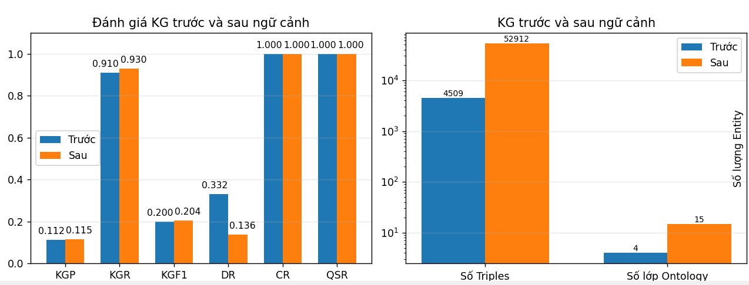
Hình 3.16 Biểu đồ đánh giá KG trước và KG sau ngữ cảnh
Điều này giúp KG biểu diễn đầy đủ hơn quan hệ thuốc và phản ứng có hại trong thực tế đồng thời tích hợp các thông tin: phủ định (negationFlag), thời gian ngữ cảnh (temporalCue), độ chắc chắn (certaintyLevel), mức độ phản ứng (severity), bằng dẫn chứng provenance và evidence, ontology mapping (RxNorm, DrugBank). Nhờ đó số lượng triples tăng mạnh lên 52912 triples và ontology mở rộng lên 15 lớp, 27 object property và 23 datatype property. Giúp KG mới hỗ trợ biểu diễn ngôn ngữ tự nhiên tốt hơn.
Ví dụ như “no nausea” được đánh dấu phủ định bởi từ no, “after 3 days” là xác định được thời gian. Điều này giúp giảm nhiễu và tăng khả năng reasoning hiệu quả trích xuất tri thức, KG sau chuẩn hoá ngữ cảnh đạt: Recall tăng từ 0.91 lên 0.93 và F1 nằm từ 0.200 so với sau là 0.204. Nguyên nhân do chuẩn hoá entity tốt hơn và gom các biến thể thuốc, ADE thêm evidence và context giúp phát hiện quan hệ đầy đủ hơn.
KGP tăng không nhiều chỉ tăng nhẹ từ 0.1122 lên 0.115 do hệ thống vẫn dùng rule-based extraction và keyword matching nên còn sinh nhiều false positive. Tuy nhiên Recall cao phù hợp với bài toán pharmacovigilance, vì trong cảnh báo bỏ sót ADE nguy hiểm nghiêm trọng hơn việc sinh dư một số quan hệ. KG mới sinh nhiều triple ngữ cảnh bởi một Drug, ADE xuất hiện nhiều lần.
Kết luận: KG sau chuẩn hoá ngữ cảnh có khả năng biểu diễn tri thức y sinh đầy đủ, giàu ngữ nghĩa và hỗ trợ suy luận tốt hơn so với mô hình KG cơ bản ban đầu. Việc bổ sung chuẩn hoá ngữ cảnh giúp KG biểu diễn đầy đủ hơn thông tin ADE, lưu được ngữ nghĩa lâm sàng, hỗ trợ truy vấn ngữ nghĩa phức tạp có khả năng mô hình hóa tri thức y sinh sát thực tế hơn so với KG cơ bản không ngữ cảnh.
Thống kê số lượng thực thể, số lượng quan hệ, số lượng triple, số lượng truy vấn thành công:
Bảng 3.8 Bảng thực thể, số lượng quan hệ, số lượng triple, số lượng truy vấn
Thành phần | Gía trị số lượng
Số lượng thực thể | 8239
Số lượng quan hệ | 50
Số lượng triple | 52912
Số lượng truy vấn thành công | 5
KG đã thống kê được xây dựng gồm 8.239 thực thể, 50 loại quan hệ và 52.912 bộ ba RDF. Số lượng thực thể và triple tương đối lớn cho thấy đồ thị có khả năng biểu diễn phong phú các thông tin liên quan đến thuốc, tác dụng bất lợi của thuốc (ADE). Trong đó 50 loại quan hệ khác nhau nhằm mô hình hóa các mối liên hệ giữa các thực thể, bao gồm quan hệ nhân quả giữa thuốc và tác dụng phụ, quan hệ ngữ cảnh, mức độ tin cậy, thời gian xuất hiện và các thông tin hỗ trợ suy luận.
Để đánh giá khả năng khai thác tri thức, năm truy vấn SPARQL đại diện cho các nhu cầu tìm kiếm thông tin khác nhau nhằm phục vụ khai thác đã được thực hiện trên KG. Kết quả cho thấy cả 5 truy vấn đều thực thi thành công và trả về dữ liệu hợp lệ, tương ứng Query Success Rate (QSR) đạt 100%. Kết quả này chứng minh rằng cấu trúc KG được xây dựng nhất quán, các thực thể và quan hệ được liên kết đầy đủ, đồng thời hỗ trợ hiệu quả cho việc truy vấn và khai thác tri thức.
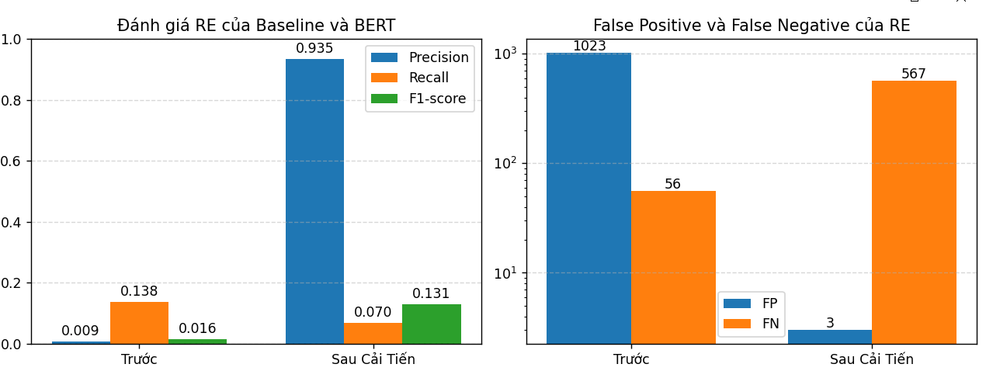
So sánh trước và sau cải tiến Relation Extraction về Precision, Recall, F1:
Hình 3.17 Đánh giá Relation Extraction trước và sau cải tiến
Hai phương pháp trích xuất quan hệ Drug–ADE giữa mô hình Baseline RE và mô hình RE sau cải tiến sử dụng BERT kết hợp các luật ngữ nghĩa thông qua hình 3.15 ta được.
Mô hình Baseline RE hoạt động theo nguyên tắc đơn giản, trong đó mọi thực thể thuốc (Drug) được kết hợp với mọi thực thể tác dụng bất lợi (ADE) xuất hiện trong cùng câu để tạo thành một quan hệ. Cách tiếp cận này có ưu điểm là dễ triển khai, không yêu cầu xử lý ngữ nghĩa phức tạp và có khả năng bao phủ nhiều quan hệ tiềm năng. Tuy nhiên, do không xét đến ngữ cảnh nên phương pháp này tạo ra rất nhiều quan hệ không chính xác. Điều này được thể hiện qua Precision chỉ đạt 0,009 và số lượng False Positive lên đến 1023 trường hợp. Mặc dù Recall đạt 0,138, cao hơn phương pháp cải tiến, phần lớn các quan hệ được dự đoán đều là nhiễu, khiến F1-score chỉ đạt 0,016.
Để khắc phục hạn chế trên, nghiên cứu đề xuất phương pháp BERT kết hợp Rule-based Relation Extraction. Sau khi nhận diện thực thể bằng BERT, hệ thống áp dụng thêm các luật ngữ nghĩa như phát hiện từ khóa nguyên nhân (caused, due to, after taking,...), xử lý các biểu thức phủ định (not, never, no side effects,...), kiểm tra khoảng cách giữa thực thể Drug và ADE, đồng thời loại bỏ các thực thể không hợp lệ. Nhờ đó, số lượng False Positive giảm mạnh từ 1023 xuống còn 3 trường hợp, giúp Precision tăng từ 0,009 lên 0,935.
Tuy nhiên, việc áp dụng các luật lọc nghiêm ngặt cũng làm giảm khả năng phát hiện đầy đủ các quan hệ đúng. Nhiều quan hệ Drug–ADE thực sự tồn tại nhưng không chứa từ khóa nguyên nhân hoặc được diễn đạt dưới các cấu trúc ngôn ngữ phức tạp đã bị loại bỏ khỏi kết quả dự đoán. Điều này làm Recall giảm từ 0,138 xuống 0,070 và số lượng False Negative tăng từ 56 lên 567 trường hợp.
Mặc dù Recall giảm, F1-score vẫn tăng từ 0,016 lên 0,131. Điều này cho thấy mức cải thiện về độ chính xác lớn hơn nhiều so với mức suy giảm về độ bao phủ. Nói cách khác, phương pháp cải tiến tạo ra ít quan hệ hơn nhưng các quan hệ được giữ lại có độ tin cậy cao hơn đáng kể.
Kết quả thực nghiệm cho thấy phương pháp BERT kết hợp Rule-based Relation Extraction đã cải thiện đáng kể hơn so hiệu quả trích xuất quan hệ Drug–ADE so với phương pháp Baseline RE. Trong khi Baseline RE sử dụng kết hợp tất cả thực thể Drug và ADE xuất hiện luật cùng trong cùng câu nên tạo ra nhiều quan hệ sai. Điều này phù hợp với các ứng dụng trong lĩnh vực y sinh và ngữ cảnh cảnh y tế dược, nơi việc giảm thiểu các quan hệ sai bảo tính chính xác của tri thức được khai thác ứng dụng khai phá y sinh phát hiện tác dụng bất lợi của thuốc.
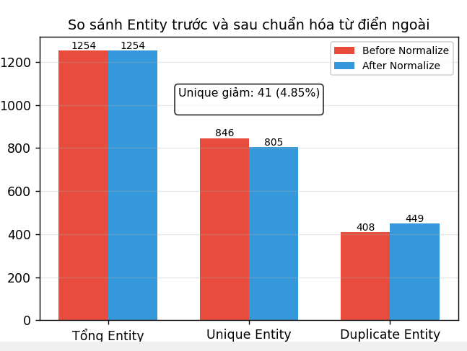
So sánh trước và sau chuẩn hóa thực thể về số lượng unique entities:
Hình 3.18 So sánh chuẩn hoá thực thể và số lượng unique entities
Kết quả từ biểu đồ thể hiện sự thay đổi cho thấy tổng số entity được trích xuất không thay đổi, vẫn giữ nguyên ở mức 1254 entity. Tuy nhiên, số lượng unique entities đã giảm từ 846 xuống còn 805, tức giảm 41 thực thể duy nhất. Điều này cho thấy nhiều entity khác nhau trong dữ liệu thực chất đang biểu diễn cùng một khái niệm y sinh học nhưng dưới nhiều dạng ngôn ngữ khác nhau. Sau chuẩn hóa, các biến thể này được gom lại thành một biểu diễn chuẩn duy nhất.
Chuẩn hóa một thực thể có thể xuất hiện dưới nhiều dạng biểu diễn khác nhau như “ibuprofen”, “ibuprofin”, “advil”. Sau chuẩn hóa dựa trên từ điển ánh xạ, các thực thể được hợp nhất “advil”, “ibuprofin” thành ibuprofen giúp dữ liệu nhất quán hơn.
Ưu điểm chuẩn hóa giúp giảm sự phân mảnh thực thể trong tập dữ liệu này giúp nâng cao tính nhất quán của dữ liệu. Nhờ đó giảm số lượng node dư thừa, tăng tính nhất quán ngữ nghĩa, tăng độ chính xác của truy vấn KG, hỗ trợ thống kê ADE phổ biến chính xác hơn. Mặc dù mang lại hiệu quả phương pháp chuẩn hóa dựa trên từ điển ngoài vẫn tồn tại một số hạn chế chất lượng chuẩn hóa phụ thuộc mạnh vào độ đầy đủ của từ điển ánh xạ, có nguy cơ gộp sai nếu mapping không chính xác.
Nên số lượng duplicate entities tăng từ 408 lên 449 sau chuẩn hóa cho thấy nhiều entity trước đây vốn bị tách rời nay đã được hợp nhất về cùng một biểu diễn chuẩn. Nhờ đó, Knowledge Graph sau chuẩn hóa có mức độ phân mảnh thấp hơn, giảm số lượng node dư thừa và tăng khả năng truy vấn quan hệ Drug–ADE chính xác hơn khai thác và suy luận tri thức
Để nâng cao hiệu quả hơn cải thiện hơn so với chuẩn hoá từ điển ngoài phương pháp trên này thì có thể mở rộng nâng cao hơn như kết hợp Embedding-based similarity (BioBERT / Sentence-BERT) để bắt ngữ nghĩa hay là dùng Fuzzy matching để xử lý lỗi chính tả dạng chuẩn hóa, để chuẩn hoá tốt hơn nửa.
Kết luận: việc áp dụng chuẩn hóa thực thể bằng từ điển ngoài đã giúp giảm số lượng thực thể duy nhất. Mặc dù mức cải thiện chưa lớn kết quả vẫn cho thấy khả năng giảm phân mảnh thực thể và tăng tính nhất quán của dữ liệu. Đây là bước xử lý quan trọng góp phần nâng cao chất lượng của quá trình xây dựng Knowledge Graph.

3.13 Kết quả truy vấn SPARQL

3.13.1 Thuốc nào xuất hiện nhiều nhất
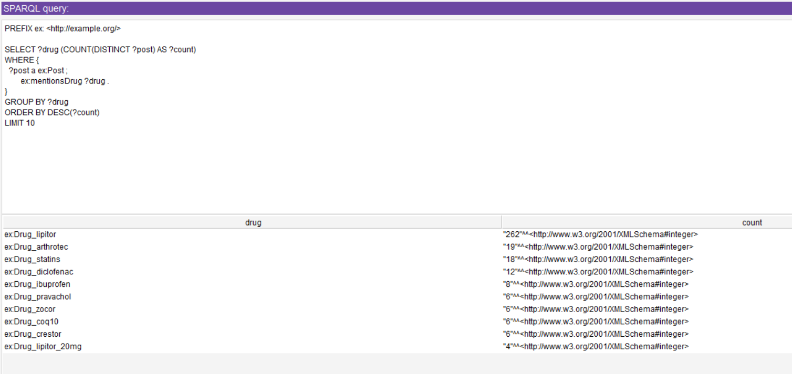
Hình 3.19 Kết quả truy vấn thuốc nào xuất hiện nhiều nhất
Đầu vào (Input): truy vấn được thực hiện trên Knowledge Graph (KG) file drug_ade_kg.ttl được xây dựng từ dữ liệu các bài viết (Post) có chứa thông tin về thuốc (Drug) và các quan hệ mentionsDrug.
Mục đích: truy vấn nhằm tìm xác định thuốc nào được nhắc đến nhiều nhất trong toàn bộ tập dữ liệu. Đếm số lượng bài viết (?post) có nhắc đến từng thuốc (?drug) so sánh tần suất xuất hiện giữa các thuốc và sắp xếp theo thứ tự giảm dần để tìm thuốc phổ biến nhất.
Kết quả: truy vấn trả về danh sách các thuốc cùng với số lượng được sắp xếp giảm dần theo tần suất xuất hiện. Thuốc Lipitor xuất hiện nhiều nhất đây là thuốc phổ biến trong dữ liệu có thể được thảo luận nhiều (thuốc hiệu quả, hay là tác dụng gây ra ,…). Các thuốc như Arthrotec, Statins, Ibuprofen cũng xuất hiện khá nhiều, được dùng để phân tích ADE.

3.13.2 Thuốc nào thường đi kèm ADE nào
Đầu vào (Input): truy vấn được thực hiện trên KG về thuốc và tác dụng phụ, bao gồm: lớp có bài viết, tên thuốc, tác dụng phụ (ADE). Quan hệ có bài viết nhắc đến thuốc , bài viết nhắc đến ADE.
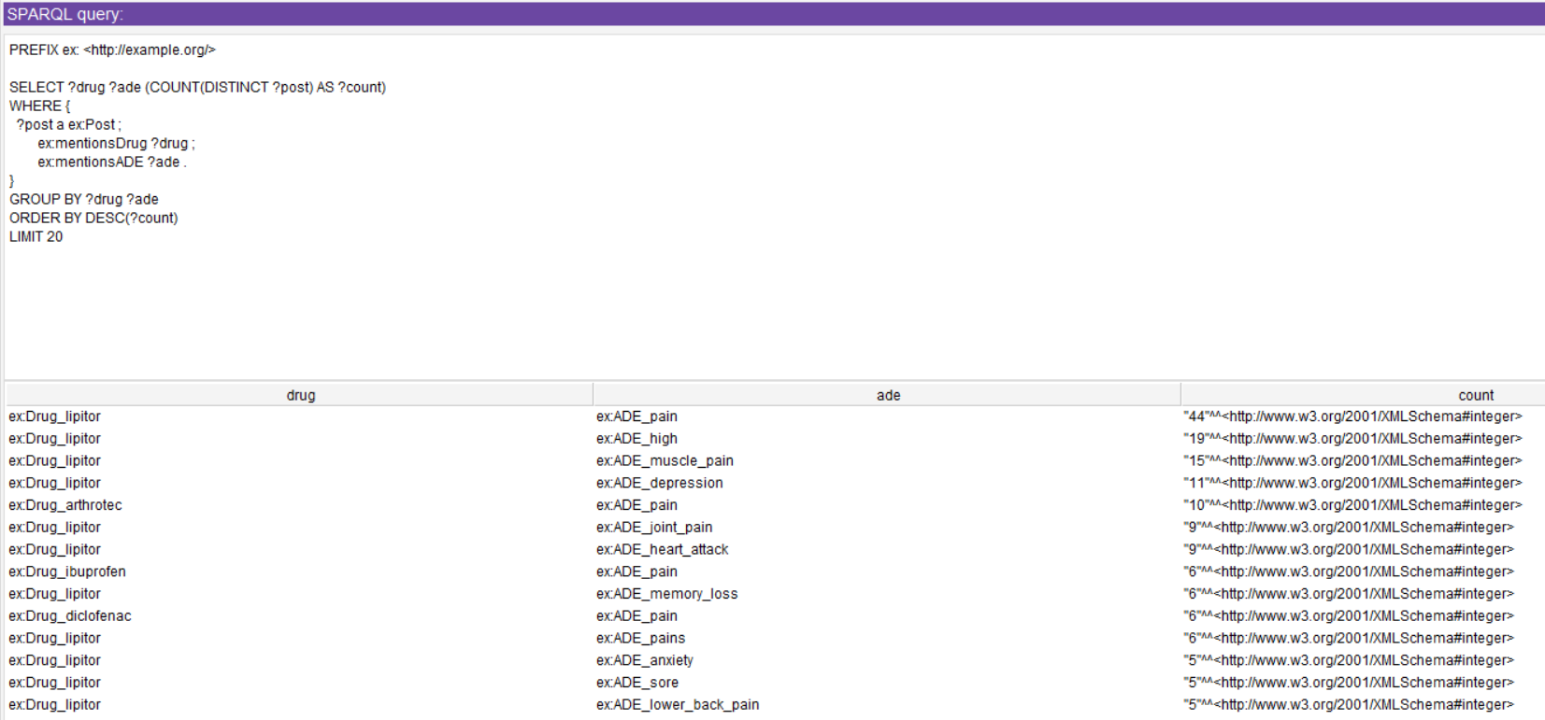
Hình 3.20 Kết quả truy vấn thuốc đi kèm với ADE
Mục đích: truy vấn nhằm xác định thuốc nào thường đi kèm với tác dụng phụ nào. Tìm các bài viết có chứa cả thuốc và ADE, đếm số lần mỗi cặp (drug, ADE) xuất hiện cùng nhau và xác định các mối quan hệ phổ biến giữa thuốc và ADE.
Kết quả: truy vấn trả về ? drug tên thuốc, ?ade tác dụng phụ, ?count số bài viết mà thuốc và ADE cùng xuất hiện. Với Lipitor xuất hiện với nhiều ADE khác nhau, cho thấy đây là tác dụng phụ thường gặp. Ngoài ra xuất hiện với nhiều thuốc (ibuprofen, diclofenac) và các ADE như: muscle pain, depression, join pain trong ADE.

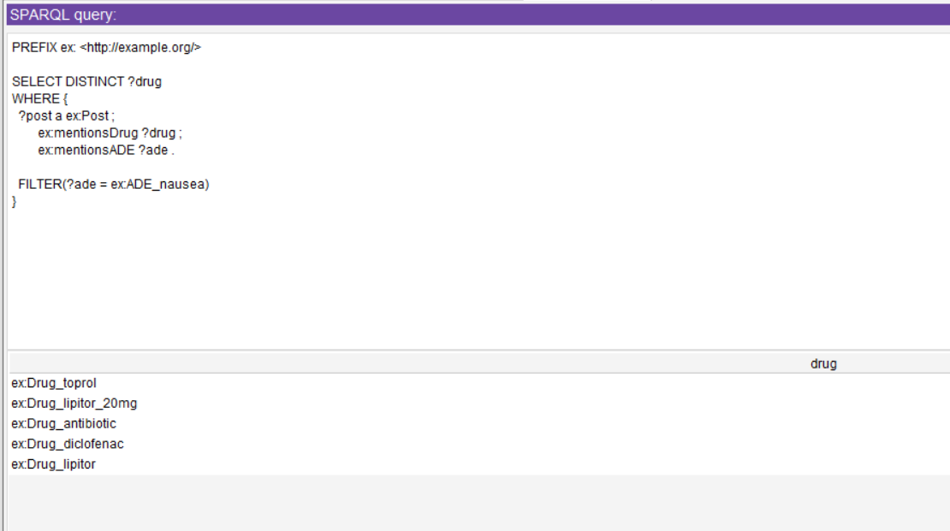
3.13.3 Một ADE xuất hiện với những thuốc nào
Hình 3.21 Kết quả truy vấn thuốc xuất hiện với ADE
Input (đầu vào): truy vấn được thực hiện trên Knowledge Graph (KG) về thuốc và tác dụng phụ, bao gồm: lớp: ex:Post: bài viết, ex:Drug: thuốc, ex:AdverseEvent: tác dụng phụ. Quan hệ: ex:mentionsDrug: bài viết nhắc đến thuốc, ex:mentionsADE: bài viết nhắc đến ADE.
Mục đích: truy vấn nhằm xác định một tác dụng phụ (ADE) xuất hiện với những thuốc nào, lọc các bài viết có chứa ADE cụ thể (ví dụ: cho tác dụng phụ là ADE_nausea) , thì tìm các thuốc xuất hiện trong cùng các bài viết đó. Liệt kê tất cả các thuốc liên quan đến ADE này xác định ADE đó có thể liên quan đến những thuốc nào.
Kết quả: truy vấn trả về với ?drug danh sách các thuốc xuất hiện cùng ADE đã chọn. Trong đó ta có ADE nausea (buồn nôn) xuất hiện với nhiều thuốc khác nhau là tác dụng phụ phổ biến. Một số thuốc như Diclofenac thuốc giảm đau, kháng viêm (NSAID)cũng phản ứng liên quan đến ADE này.

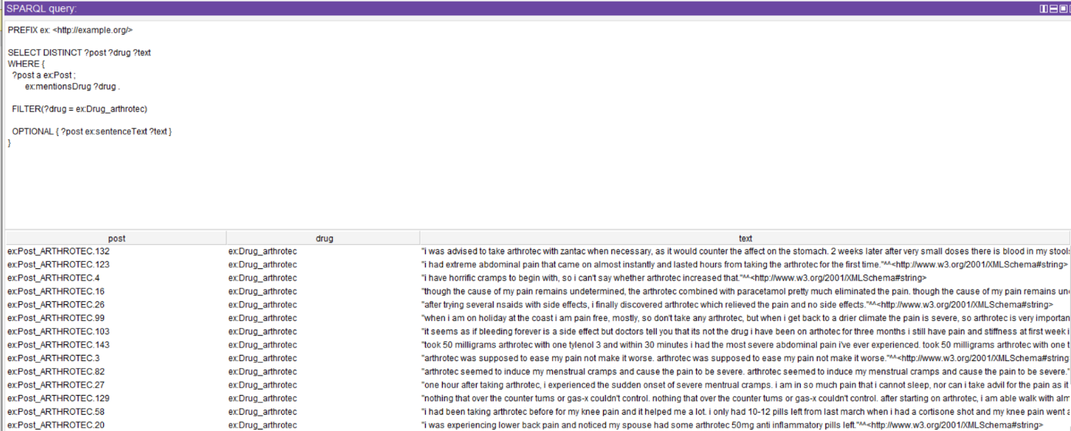
3.13.4 Bài viết nào nhắc tới một thuốc cụ thể
Hình 3.22 Kết quả truy vấn bài viết nhắc tới thuốc
Input (đầu vào): truy vấn được thực hiện trên Knowledge Graph (KG) về thuốc và tác dụng phụ kèm bài viết.
Mục đích: truy vấn nhằm tìm các bài viết có nhắc tới một thuốc cụ thể (ví dụ: Arthrotec). Lọc các bài viết có chứa thuốc Drug_arthrotec. Trả về danh sách bài viết đó và kèm theo nội dung văn bản bài Post.
Kết quả: truy vấn trả về ?post danh sách các bài viết có nhắc tới thuốc, ?text nội dung bài viết. Trả về dạng (post, drug, text) minh hoạ như trong một câu người dùng thuốc Arthrotec ở bài 132, với bài viết “i was advised to take arthrotec with zantac ... blood in my stools, major cramps ... colonoscopy” phản ứng xuất hiện nhiều tác dụng phụ nghiêm trọng như chảy máu tiêu hóa và đau bụng dữ dội được phân tích từ bài viết.

3.13.5 Các ADE thuộc nhóm tiêu hóa hoặc cơ-xương
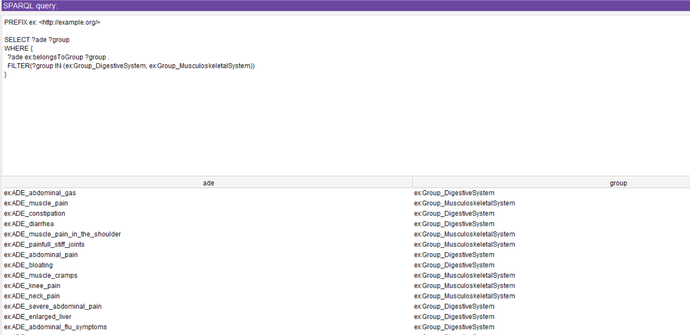
Hình 3.23 Kết quả truy vấn các ADE gom nhóm theo hệ cơ quan
Đầu vào (Input): truy vấn được thực hiện trên Knowledge Graph (KG) về thuốc và tác dụng phụ, bao gồm: lớp có tác dụng phụ (ADE), group: nhóm hệ cơ quan. Quan hệ có belongsToGroup liên kết ADE với nhóm hệ cơ quan nhóm cụ thể hệ tiêu hóa và hệ cơ-xương.
Mục đích: truy vấn nhằm lấy danh sách hiển thị các tác dụng phụ (ADE) thuộc nhóm hệ tiêu hóa và nhóm hệ cơ-xương.
Kết quả: truy vấn trả về ?ade danh sách các tác dụng phụ thuộc 2 nhóm trên. Với bao gồm cả tiêu hóa và bao gồm cả cơ-xương. Như ví dụ trong bảng trên ADE với một abdominal_pain được lấy từ group của Digestive System, nghĩa là đau bụng thuộc nhóm hệ tiêu hoá, còn nếu là muscle_pain thuộc về Musculoskeletal System nghĩa là đau cơ thuộc hệ cơ-xương.

3.14 So sánh truy vấn KG đơn giản và truy vấn KG có ngữ cảnh
Mục tiêu đánh giá: đánh giá khả năng khai thác tri thức của KG đơn giản so sánh với KG có ngữ cảnh được mở rộng thêm các yếu tố để đánh giá mức độ cải thiện về khả năng hỗ trợ truy vấn phân tích nâng cao.
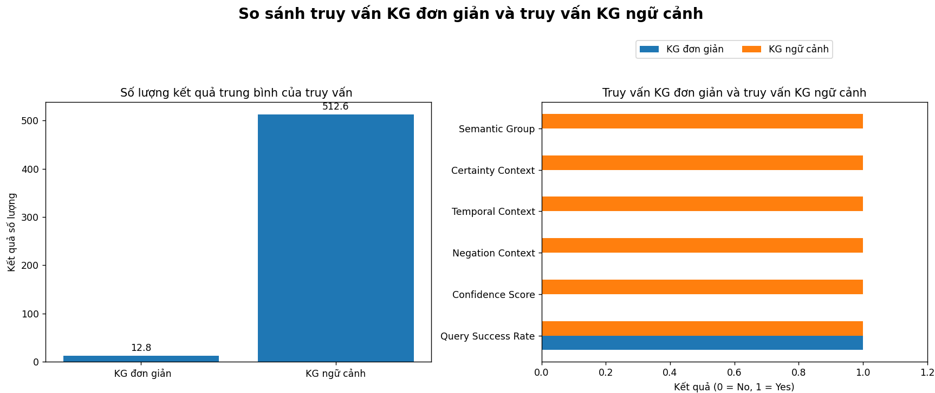
Hình3.24 So sánh truy vấn KG đơn giản và KG có ngữ cảnh
Kết quả cho thấy cả truy vấn KG đơn giản và truy vấn KG ngữ cảnh đều đạt tỷ lệ truy vấn thành công, hai mô hình đều hỗ trợ truy vấn SPARQL hiệu quả. Tuy nhiên, KG có ngữ cảnh trả về trung bình 512.6 kết quả cho mỗi truy vấn, cao hơn so với 12.8 kết quả của KG đơn giản.
Sự so sánh có hai bộ danh sách truy vấn là bộ query thứ nhất là các năm query cũ từ SPARQL, và bộ query thứ hai là có ngữ cảnh kết quả cả hai chạy được truy vấn từ hai bộ được trả về QSR là một nhưng sự khác biệt này đến từ trong KG đơn giản chỉ truy vấn xung quanh các Drug, ADE. Nhưng mở rộng với danh sách KG ngữ cảnh như các query: Drug và ADE có độ tin cậy cao, query loại bỏ các câu phủ định, query và ADE theo nhóm cơ quan, query ADE có ngữ cảnh thời gian, query ADE có mức độ chắc chắn cao. Thực hiện vào KG từng triple để kiểm tra đếm có property không thì hai bộ query so sánh thì năm loại ngữ cảnh chỉ có ở bộ query thứ hai của KG ngữ cảnh có các thuộc tính ngữ cảnh query semantic Group, Certainty Context, Temporal Context, Negation Context, Confidence Score nên trả về một đánh giá yes là có còn KG đơn giản là không.
Kết luận: KG ngữ cảnh có thể thực hiện các truy vấn mở rộng hơn nơi mà KG đơn giản không có hỗ trợ. Từ các kết việc bổ sung ngữ cảnh đã làm tăng đáng kể khả năng biểu diễn và khai thác tri thức của đồ thị tri thức. Mô hình KG ngữ cảnh cao ở số lượng thông tin cũng như khả năng hỗ trợ các truy vấn phân tích. Do đó KG ngữ cảnh phù hợp hơn cho các ứng dụng khai phá tri thức y sinh và hỗ trợ ra quyết định dựa trên dữ liệu thuốc và tác dụng phụ.
So sánh ứng dụng chỉ tra cứu Drug–ADE và ứng dụng có Patient Risk Analysis:
Mục tiêu đánh giá: đánh giá mức độ khác biệt giữa hai hệ thống trên cùng nền tảng KG, khả năng truy vấn chỉ tra cứu Drug – ADE so truy vấn có ngữ cảnh khả năng khai thác lâm sàng hỗ trợ truy vấn phân tích và giải thích thay vì chỉ tra cứu quan hệ trong khai thác tri thức y sinh và hỗ trợ quyết định lâm sàng.
Bảng 3.9 So sánh ứng dụng tra cứu Drug–ADE và Patient Risk Analysis
Tiêu chí | Ứng dụng tra cứu Drug–ADE | Ứng dụng Patient Risk Analysis
Tra cứu Drug-ADE, có hiển thị evidence, ConfidenScore | Có | Có
Hiển thị RDF Semantic path | Có | Không
Phân tích tuổi, giới tính, nhóm bệnh nền | Không | Có
Tính Risk Score, Risk Level | Không | Có
Giải thích nguyên nhân rủi ro | Không | Có
Hỗ trợ quyết định lâm sàng | Thấp | Cao
Về mặt ứng dụng tra cứu Drug, ADE thì hệ thống mang lại lợi cho phép tra cứu nhanh các mối quan hệ giữa thuốc và các phản ứng có hại của (ADE) từ KG. Người dùng có thể xem trực tiếp các bằng chứng và độ tin của từng quan hệ để mà đối chiếu được RDF Semantic Path giúp minh họa rõ quá trình suy diễn và truy xuất tri thức trong đồ thị. Có khả năng xuất dữ liệu CSV giúp thuận tiện cho việc phân tích bên ngoài.
Hạn chế chỉ cung cấp thông tin ở mức tra cứu tri thức, chưa hỗ trợ đánh giá nguy cơ cho từng bệnh nhân cụ thể. Không xem xét các yếu tố lâm sàng như tuổi, giới tính hoặc bệnh nền. Các ADE được hiển thị với mức độ quan trọng tương đương nhau, chưa có cơ chế rủi ro.
Ứng dụng Patient Risk Analysis dùng để đánh giá nguy cơ cá nhân hóa. Mang lại giúp định lượng mức độ rủi ro thay vì chỉ hiển thị danh sách ADE. Phân loại Risk Level cao, thấp, trung bình giúp người dùng dễ dàng nhận diện các ADE đáng chú ý. Reasoning cung cấp giải thích nguyên nhân làm tăng rủi ro, nâng cao của hệ thống, hỗ trợ các ADE theo mức độ nguy cơ.
Hạn chế tính Risk Score hiện vẫn dựa trên luật (rule-based) nên chưa phản ánh đầy đủ mức độ phức tạp trong thực tế lâm sàng, hạn chế bao gồm tuổi, giới tính và bệnh nền chưa có dữ liệu chính chỉ thể hiện giả lập kiểu protype đơn giản.
Kết luận: ứng dụng Drug–ADE Search phù hợp với mục tiêu xem về Drug và ADE từ KG, ứng dụng Patient Risk Analysis phù hợp hỗ trợ đánh giá nguy cơ ở mức cá nhân hóa. Mặc dù cả hai hệ thống đều sử dụng cùng nguồn dữ liệu RDF nhưng vì vậy, Patient Risk Analysis được đánh giá ứng dụng thực tiễn hơn trong các hệ thống hỗ trợ y tế lâm sàng cao hơn so với mô hình Drug–ADE Search truyền thống.

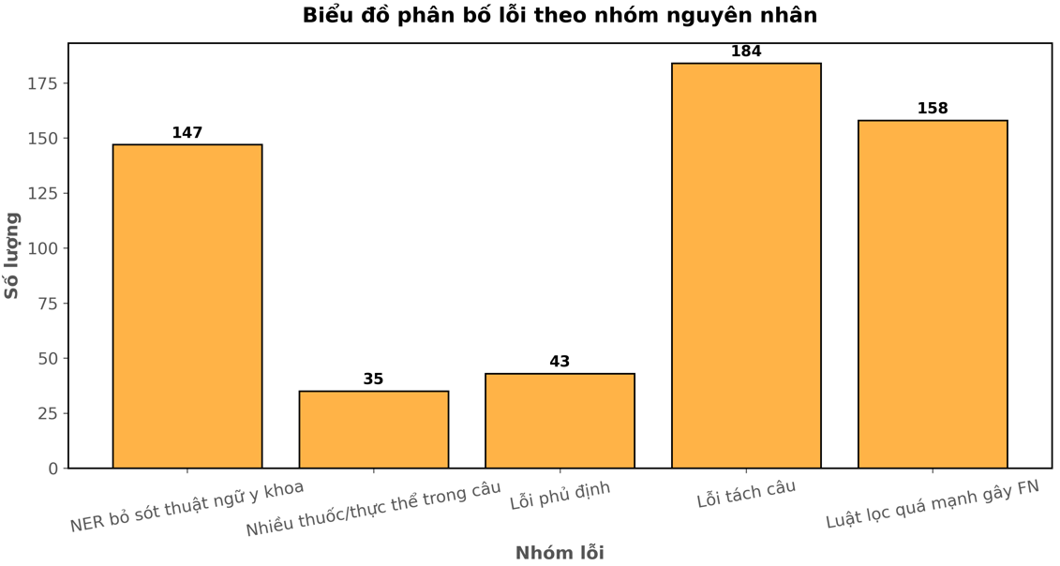
3.15 Phân tích lỗi sau cải tiến
Hình 3.25 Biểu đồ phân bố lỗi theo nhóm nguyên nhân
Qua biểu đồ cho thấy kết quả phân tích lỗi gặp nhiều ở nhóm lỗi tách câu với 184 trường hợp. Điều này cho thấy chưa ổn định đặc biệt khi xử lý các câu dài, nhiều mệnh đề trong dữ liệu y khoa. Khi câu bị tách sai, mô hình dễ xác định sai phạm vi thực thể và quan hệ. Sau là lỗi luật lọc quá mạnh gây FN với 158 trường hợp đây là nguyên nhân ảnh hưởng trực tiếp đến Recall. Nhóm NER bỏ sót thuật ngữ y khoa chiếm 147 lỗi, cho thấy mô hình nhận diện thực thể vẫn chưa bao phủ đầy đủ các thuật ngữ chuyên ngành, tên triệu chứng hoặc tác dụng phụ hiếm gặp. Các lỗi liên quan đến phủ định và nhiều thuốc trong câu xuất hiện ít hơn, ảnh hưởng đến độ chính xác.
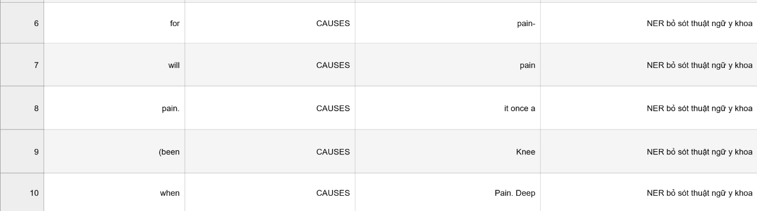
1. Lỗi do NER bỏ sót hoặc nhận sai thuật ngữ y khoa
Hình 3.26 Lỗi do NER bỏ sót thuật ngữ y khoa
Nhóm lỗi này xảy ra khi hệ thống NER không nhận diện đúng thực thể y khoa, đặc biệt là khi từ bị chia nhỏ dính dấu câu hoặc nằm trong cấu trúc câu phức tạp. Các từ như “pain”, “Knee”, “Pain. Deep” lẽ ra phải được nhận diện là triệu chứng hoặc vị trí cơ thể nhưng lại bị tách hoặc bỏ qua kết quả dẫn đến Tokenization chưa tốt (tách sai “pain.”, “(been”). Mô hình NER thiếu dữ liệu y khoa, không học được ngữ cảnh dài nhầm lẫn giữa từ chức năng (for, will, when) và thực thể dẫn đến hạn chế giảm độ chính xác trích xuất thực thể y khoa làm mất quan hệ dữ liệu (CAUSES) đầu ra bị nhiễu hoặc thiếu thông tin. Để cải thiện dùng context-based NER (BioBERT hay ClinicalBERT) cải thiện tokenizer, dùng mô hình contextual (BioBERT NER về y tế). Bổ sung từ điển y khoa.
2. Lỗi do luật lọc quá mạnh gây FN
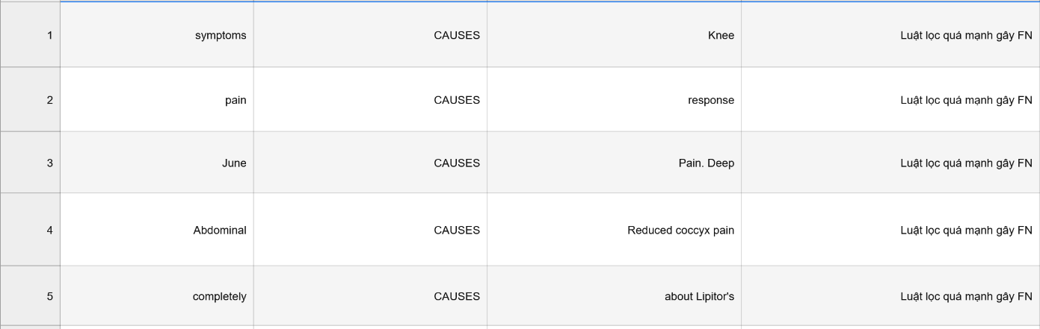
Hình 3.27 Lỗi do luật lọc quá mạnh gây FN
Vấn đề nằm ở việc hệ thống loại bỏ quá nhiều quan hệ tiềm năng dựa trên các điều kiện những trường hợp như các từ “pain”, “symptoms”, “Abdominal”, “symptoms” “Knee”, cho thấy nhiều quan hệ hợp lệ đã bị loại bỏ chỉ vì không thỏa mãn pattern. Đặc biệt, các trường hợp như “Pain. Deep” hay “Reduced coccyx pain” cho thấy hệ thống không xử lý tốt cụm từ dài hoặc chứa dấu câu. Nguyên nhân bởi luật lọc dựa quá nhiều vào từ đơn thay vì ngữ cảnh không xử lý tốt chuỗi có dấu câu hoặc cụm danh từ.Dẫn đến khó khăn gây ra FN cao, mất nhiều quan hệ đúng, làm giảm recall của hệ thống RE mất thông tin y khoa quan trọng trong văn bản. Để cải thiện cần nới lỏng theo ngữ cảnh thay vì từ khóa, kết hợp mô hình học máy thay vì chỉ rule-based, thêm từ điển y khoa để xác nhận thuật ngữ và chuẩn hóa câu trước khi lọc (xử lý dấu câu, viết hoa).
3.Lỗi phủ định
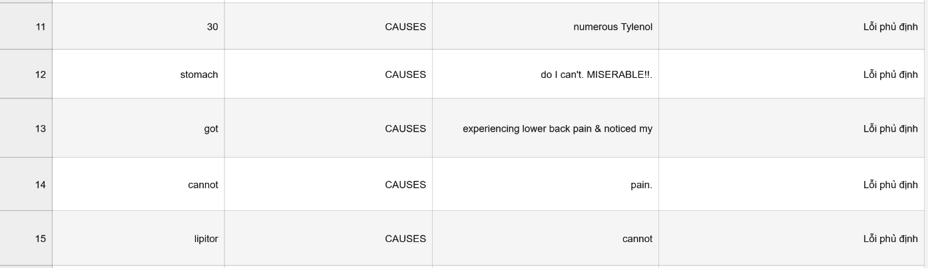
Hình 3.28 Lỗi phủ định
Đây là nhóm lỗi nghiêm trọng vì hệ thống không hiểu hoặc xử lý sai cấu trúc phủ định như “30” “numerous Tylenol”, “stomach” “do I can't. MISERABLE!!”, “got” “experiencing lower back pain”, “cannot” “pain”, hay “Lipitor” “cannot” cho thấy hệ thống không nhận diện được cấu trúc phủ định trong câu như câu “cannot” “pain” có thể bị hiểu ngược thành gây đau thay vì không gây đau.
Điều này gây ra các quan hệ sai về mặt ngữ nghĩa làm tăng FP nghiêm trọng trong bài toán y khoa. Nguyên nhân không có module xử lý phạm vi phủ định, không xét không xác định được ranh giới ảnh hưởng của “cannot”, “can't” cả câu. Dẫn đến khó khăn sai lệch hoàn toàn quan hệ nhân quả (CAUSES), gây lỗi nghiêm trọng dẫn đến kết luận ngược nghĩa. Để cải thiện thêm mô hình rule và ML hybrid xác định phạm vi phủ định trong câu, huấn luyện với dữ liệu có annotation phủ định y khoa.
4. Lỗi tách câu
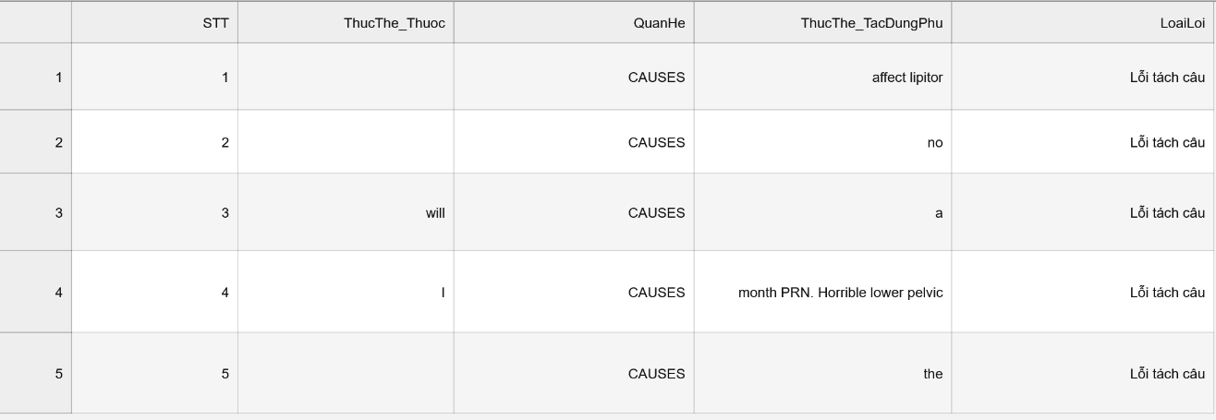
Hình 3.29 Lỗi tách câu
Trong ví dụ “ affect lipitor” phía thực thể thuốc bị rỗng hoàn toàn, cho thấy hệ thống đã cắt mất phần đầu câu hoặc tách sai vị trí thực thể trước khi thực hiện relation extraction. Trong khi “will” “a” là trường hợp hệ thống lấy nhầm từ chức năng làm thực thể. Từ “will” chỉ là trợ động từ, còn “a” là mạo từ, nhưng do câu bị chia sai nên thực thể có quan hệ CAUSES. Còn trường hợp “I” “month PRN. Horrible lower pelvic” thể hiện lỗi nghiêm trọng hơn dấu chấm giữa câu làm mô hình chia sai ngữ cảnh, khiến đại từ “I” bị liên kết trực tiếp với cụm triệu chứng. Nguyên nhân do tách câu chỉ dựa trên dấu chấm hoặc dấu phẩy, không xử lý đúng viết tắt y khoa như “PRN không giữ được mối liên hệ ngữ cảnh giữa các token trước và sau khi tách câu. Để cải thiện sử dụng tokenizer chuyên cho văn bản y khoa thay vì tokenizer thông thường, xây dựng luật xử lý viết tắt y khoa. Áp dụng contextual (BioBERT, ClinicalBERT) để giữ ngữ cảnh dài và loại bỏ các token vô nghĩa như “a”, “the”, “will”.
5. Lỗi do nhiều thuốc cùng xuất hiện trong một câu
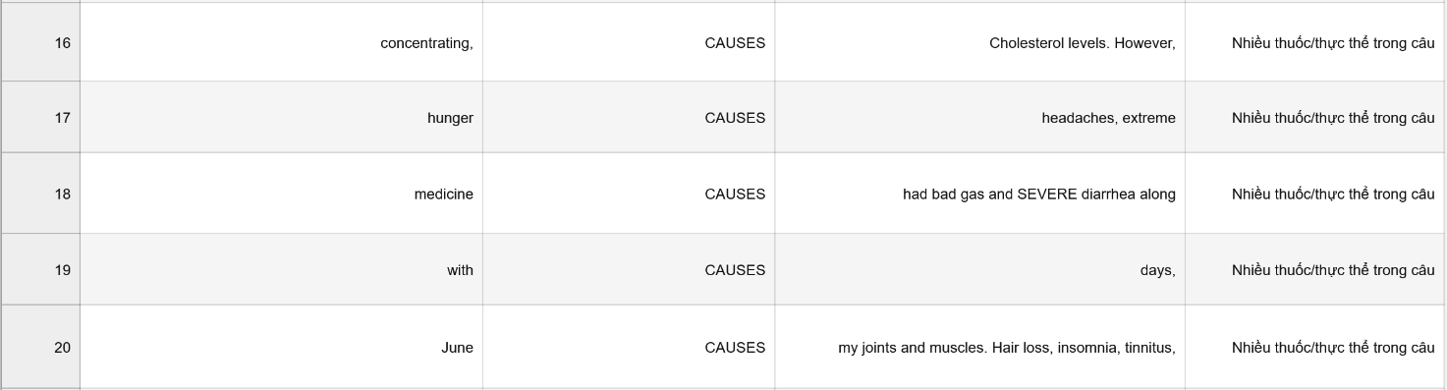
Hình 3.30 Lỗi do nhiều thuốc cùng xuất hiện trong một câu
Từ ví dụ lỗi trên từ “hunger” làm thực thể thuốc, nhưng đây có thể chỉ là một triệu chứng hay trạng thái. Cụm “headaches, extreme” lại là phần mô tả tác dụng phụ, nhưng mô hình không hiểu ngữ nghĩa trong câu nên dẫn đến sai, ở câu “medicine” “had bad gas and SEVERE diarrhea along” câu chứa nhiều triệu chứng như “bad gas” và “SEVERE diarrhea”. Tuy nhiên hệ thống không tách riêng mà gộp thành một thực thể dài làm giảm chính xác, với câu “June” “my joints and muscles. Hair loss, insomnia, tinnitus,” là trường hợp nhiễu thực thể bởi từ “June” chỉ thời gian nhưng bị nhận diện nhầm thành thực thể thuốc do xuất hiện gần các triệu chứng như “Hair loss”, “insomnia”, “tinnitus” mô hình đang phụ thuộc quá nhiều vào vị trí token thay vì hiểu ngữ cảnh thực tế. Dẫn đến hạn chế sai lệch quan hệ thuốc và tác dụng phụ làm dữ liệu đầu ra bị nhiễu mạnh ,giảm khả năng phân tích đa quan hệ trong câu dài. Để cải thiện cần xác định đúng mối liên hệ giữa các thực thể ,tách câu logic trước relation extraction, thêm bước lọc thực thể thời gian, stopword và từ chức năng.
Phân loại thuộc tính schema-level và instance-level trong KG:
Vì vậy quá trình xây dựng KG được xây dựng theo mức mô hình hoá mức mô hình hoá tri thức (schema-level) và mức dữ liệu thực thể (instance-level) bao gồm:
Bảng 3.10 Phân loại thuộc tính schema-level và instance-level trong KG
Nhóm thuộc tính | Các thuộc tính | Vai trò
Chỉ ở mức mô hình hoá (Schema-Level) | age, gender, hasDosage, hasDuration,  hasSeverity, precondition, postcondition,  purpose, RectionLevel | Đã được thiết kế trong ontology để mở rộng biểu diễn tri thức nhưng hiện chưa triple có dữ liệu thực tế được gắn với các thực thể nên chưa tạo ra triple instance.
Đã có dữ liệu thực  (Instance-Level) | hasDrug, hasAdverseEvent, hasContext,  mentionsDrug, mentionADE, causeADE,  treatedFor, hasPatient, hasEvidence,  hasRelation, belongsToGroup, cetaintyLevel,  negationFlag, sentenceText, confidenceScore, reportCount, rxnormID, drugbankID, relatedDrug, hasFinding, postID, validObservation,…. | Các thuộc tính này đã được sử dụng và xuất hiện trong các triple KG và liên kết thực thể tương ứng và có các bộ ba RDF. Đây là phần tri thức thực sự được khai thác trong hệ thống.
Dùng trong truy vấn | hasDrug, hasAdverseEvent, causesADE,  mentionsDrug, mentionADE,  belongsTogroup, sentenceText,  ConfidenceScore, negationFlag, temporalCue, certaintyLevel, hasContext, PostID, | Các thuộc tính này tham gia trực tiếp vào các truy vấn phân tích như tìm thuốc xuất hiện nhiều nhất, tìm ADE liên quan đến thuốc, tìm bài viết chứa thuốc hoặc nhóm ADE, ngoài rat ham gia vào đánh giá query QSR
Hướng mở rộng | age, gender, hasDosage, hasDuration,  hasSeverity, preCondition, postCondition, purpose, reactionLevel | Các thuộc tính này đã được định nghĩa nhưng chưa có dữ liệu có thể được bổ sung khi tích hợp mở rộng sau này, hồ sơ bệnh án điện tử hoặc dữ liệu được lâm sàng tri thức chuyên sâu nhằm phục vụ provenance nâng cao.

3.16 Đóng góp và giá trị đề tài

3.16.1 Đóng góp đề tài
1. Pipeline hybrid cho bài toán trích xuất phản ứng có hại của thuốc từ dữ liệu diễn đàn y tế
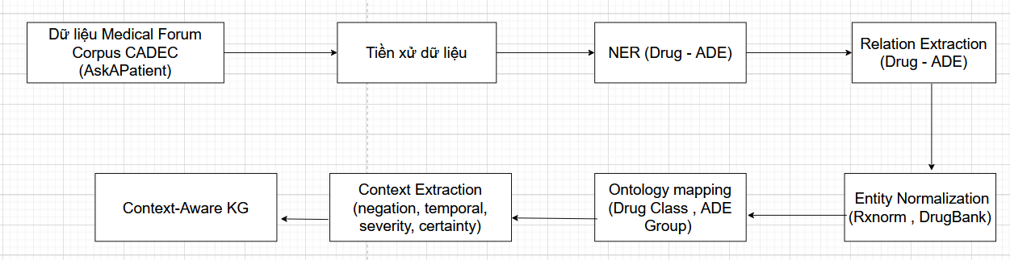
Hình 3.31 Pipeline hybrid cho bài toán trích xuất phản ứng có hại của thuốc
Trong bài toán y sinh, cùng một biểu hiện có thể mang ý nghĩa khác nhau đối với từng bệnh nhân. Một triệu chứng có thể là tác dụng điều trị mong muốn đối với người này nhưng lại là phản ứng bất lợi đối với người khác. Bởi dạng: Drug – causes – ADE thì chưa đủ để phản ánh đầy đủ ngữ cảnh điều trị thực tế về y sinh. Để giải quyết vấn đề này, đề tài đã mở rộng dạng Hybrid bằng cách từ KG đơn giản ban đầu bổ sung lưu trữ thêm các thuộc tính ngữ cảnh liên quan đến bệnh nhân và quá trình sử dụng thuốc.
Như mô tả các thuộc tính này được gắn trực tiếp vào thực thể Context trong mỗi trạng thái TreatmentEvent, suy luận hoặc phân tích nguy cơ nâng cao. Nhờ đó, KG có khả năng biểu diễn đầy đủ hơn tình huống điều trị thực tế dưới dạng: “Người dùng X, với đặc điểm Y, sử dụng thuốc Z trong điều kiện W và xuất hiện phản ứng A ở mức độ B.”.
Minh hoạ: TreatmentEvent_Patient_2_arthrotec_pain thông qua quan hệ một yếu tố sự kiện điều trị này lưu trữ đồng thời bao gồm: thuốc được sử dụng là Arthrotec, phản ứng bất lợi xuất hiện là pain làm ngữ cảnh điều trị. Điều này cho thấy phản ứng bất lợi không được biểu diễn đơn thuần dưới dạng: Arthrotec → causes → pain
Được hiểu theo dạng: “Bệnh nhân Patient_2, trong một điều kiện điều trị cụ thể được lưu tại Context_Patient_2_arthrotec_pain, khi sử dụng thuốc Arthrotec đã xuất hiện phản ứng đau (pain)”. Dạng Hybrid này không chỉ phục vụ lưu trữ dữ liệu quan hệ mà còn hỗ trợ truy vấn và suy luận ngữ nghĩa trong bài toán phân tích phản ứng bất lợi của thuốc. Điểm mới ở đây chính là từ Drug-ADE Relation có Evidence dẫn chứng văn bản bổ sung nhiều cái mới độ tin cậy,… Từ đó pipeline cho phép chuyển đổi dữ liệu văn bản KG đơn giản bổ sung được dạng Hybrid KG có ngữ cảnh.
2. Đóng góp bổ sung provenance, sentence evidence và một số thuộc tính ngữ cảnh người dùng để tăng khả năng truy vết và giải thích
Nghiên cứu còn mở rộng mô hình tri thức theo hướng khả năng truy vết nguồn gốc dữ liệu và giải thích kết quả suy luận dưới dạng liên kết ngữ nghĩa mà còn được gắn với thông tin provenance bao gồm nguồn dữ liệu, diễn đàn thu thập, mã bài viết, mã câu và phương pháp trích xuất. Việc bổ sung các thuộc tính provenance cho phép truy vết nguồn gốc của từng tri thức trong đồ thị, hỗ trợ kiểm chứng độ tin cậy của hệ thống.
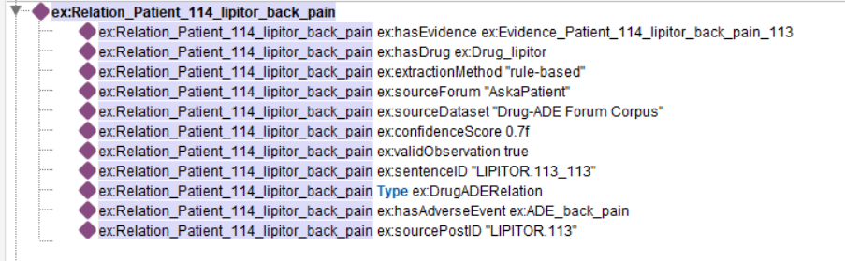
Hình 3.32 Minh hoạ truy vết Provenence
Thông tin minh chứng này được lấy provenance làm truy vết thông qua relation với "AskaPatient" dữ liệu được lấy từ diễn đàn AskaPatient, "Drug-ADE Forum Corpus" thuộc tập dữ liệu ban đầu (dataset), "LIPITOR.113" chính là ID chính xác của bài đăng gốc. Với "rule-based"với phương pháp trích xuất dữ liệu là dựa trên luật (rule-base). Ngoài ra có các thuộc tính ngữ cảnh bổ sung nghĩa là trong câu văn không chứa từ phủ định (không có chữ "không", "chưa"...). Tức là bệnh nhân thực sự bị đau lưng với đánh giá “High” của câu văn là "cao", độ tin cậy trích xuất đạt 0.7 từ này giúp giảm lỗi RE và KG hiểu suy đoán, mức độ chắc chắn, thời gian hay vì chỉ xuất hiện đồng trong câu. Để xác định sentence evidence dựa vào has_evidence một đối tượng như sau:
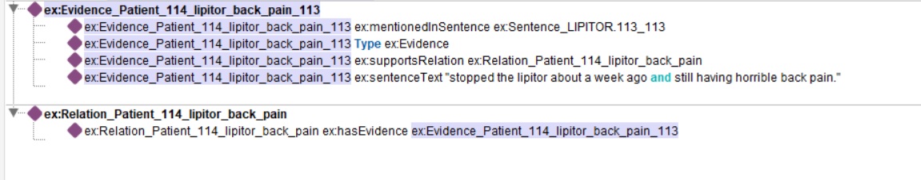
Hình 3.33 Minh hoạ truy vết dẫn chứng sentence evidence
Từ mối quan hệ giữa bệnh nhân 114 có thuốc lipitor và tác dụng phụ là back pain dẫn chứng được qua hasEvidence để biết nguồn gốc sinh ra quan hệ làm bằng chứng với sentence câu văn bản “Tôi đã ngừng dùng Lipitor khoảng một tuần trước nhưng vẫn bị đau lưng rất nặng” nghĩa là evidence được dùng hỗ trợ cho lipitor và back pain. Mặc dù nó không khẳng định chính xác lipitor gây đau lưng, nhưng rõ ràng mô hình có evidence lấy từ câu gốc để nó hỗ trợ cho mối quan hệ supportsRelation từ quan hệ đó suy ra Relation chính được thuốc đó gây tác dụng đó.

3.16.2 Giá trị đề tài
1. Rút trích thông tin từ dữ liệu diễn đàn y tế
Đề tài tập trung xây dựng KG về phản ứng có hại của thuốc từ dữ liệu diễn đàn y tế. Nguồn dữ liệu được sử dụng là bộ dữ liệu CADEC corpus công khai, được xây dựng từ các bài đăng trên diễn đàn y tế AskaPatient. Từ nguồn dữ liệu này, hệ thống thực hiện quy trình xử lý gồm các bước: tiền xử lý văn bản, nhận dạng thực thể thuốc và phản ứng có hại (NER), chuẩn hóa thực thể, trích xuất quan hệ giữa thuốc và xây dựng KG. KG được sử dụng để lưu trữ, biểu diễn và hỗ trợ truy vấn tri thức về mối quan hệ giữa thuốc và các phản ứng có hại tương ứng.
Mặc dù nghiên cứu không triển khai chức năng thu thập dữ liệu trực tiếp từ các trang website hoặc diễn đàn y tế, hệ thống được thiết kế theo hướng có khả năng tiếp nhận và xử lý dữ liệu văn bản thô được tải về từ các nguồn diễn đàn trực tuyến để thực hiện xử lý dữ liệu cho công việc đề tài.
2. Mô hình hóa tri thức bằng ontology và KG
KG được xây dựng từ các thực thể Drug, ADE từ đó để làm cho KG có giá trị học thuật hơn thì bởi ban đầu được thực hiện tạo quan hệ Drug causes ADE và trong bài đã rút trích ra được các triples sau nó nâng cấp cải thiện lên vốn ngữ cảnh bổ sung. Từ các quan hệ này ta lấy được trích xuất trực tiếp từ văn bản mà còn được bổ sung các các triple trong KG được phân thành các loại như sau:
Tri thức rút trích trực tiếp:
Đây là triples mà nó sinh ra trực tiếp từ nhận dạng thực thể (NER) và trích xuất quan hệ (Relation Extraction). Các triple này phản ánh mối liên hệ giữa thuốc và tác dụng phụ trong dữ liệu bệnh nhân từ câu:
ex:Drug_ibuprofen ex:causesADE ex:ADE_bad_headache
Có nghĩa là theo diễn giải tự nhiên ban đầu chủ thể là (Drug_ibuprofen) là thuốc ibuprofen, quan hệ (causesADE) gây ra tác dụng phụ mà đối tượng ở đây mang nghĩa dạng (ADE_bad_headache) với bị đau đầu nặng. Thì trong KG triple trên biểu diễn mối quan hệ giữa thực thể thuốc là Drug_ibuprofen và thực thể tác dụng phụ của ADE là ADE_bad_headache như kiểu dạng ban đầu là Drug-ADE đơn giản. Với thuốc ibuprofen được ghi nhận có liên quan đến tác dụng phụ đau đầu nghiêm trọng trong dữ liệu của bệnh nhân. Đây là lớp tri thức nền tảng của KG phản ánh trực tiếp thông tin được phát hiện từ nguồn dữ liệu ban đầu nên chưa biểu diễn được ngữ cảnh.
Tri thức ngữ nghĩa bổ sung:
Từ sau khi có tri thức quan hệ trực tiếp KG sẽ được thêm làm giàu hơn là ngữ nghĩa bổ sung. Bởi các câu này không xuất phát trực tiếp trong câu văn mà được thêm vào nhằm làm tăng khả năng biểu diễn tri thức như:
ex:ADE_bad_headache ex:belongsToGroup ex:Group_Other
ex:ADE_bad_headache ex:relatedSymptom ex:Symptom_headache
ex:ADE_bad_headache rdf:type ex:AdverseEvent
Nghĩa là triple này biểu diễn rằng tác dụng phụ bad headache thuộc nhóm Other. Mục tiêu là tạo ra ngữ nghĩa này giúp liên kết các thực thể trong KG. Bởi các tác dụng phụ thường là thường xuất hiện nhiều dạng khác nhau headache, bad headache, severe headache,… Nên là đã bổ sung kiểu ADE với belongsToGroup với Group để cho nó tổ chức các ADE thành các nhóm ngoài ra:
ex:ADE_bad_headache ex:relatedSymptom ex:Symptom_headache
Triple này được hiểu kiểu một tác dụng phụ với bad_headache với triệu chứng chuẩn hóa headache. Bởi dữ liệu thực tế không sử dụng thuật ngữ thống nhất. Do đó cần có từ quan hệ relatedSymptom cho phép gom nhóm biến thể biểu đạt. Vì vậy việc chuẩn hóa này giúp hệ thống xử lý được các biến thể biểu đạt khác nhau của cùng một triệu chứng như các từ: headache, bad headache, severe headache,... Từ chuẩn hoá đó giúp mà có thể hỗ trợ hỗ trợ truy vấn KG có thể trả về bad headache mặc dù trong câu trên chỉ từ "headache".
Với một cái ADE_bad_headache nó có thể xác định được là trong chuẩn RDF có kiểu là rdf:type do đó triple này khai báo dạng ADE_bad_headache là một AdverseEvent KG. Nhờ các yếu tố trên giúp hiểu ra người dùng có thể thực hiện các truy vấn ở mức khái quát thay vì chỉ truy vấn đúng theo từng cách diễn đạt trong dữ liệu gốc.
Tri thức với triple gắn với Evidence Sentence:
Khi tạo được quan hệ Drug và ADE thành một triple nhưng sẽ chỉ hiểu được là thuốc gây ra tác dụng phu đó nhưng không biết quan hệ rút trích ở đâu ra thì để tăng tính năng bổ sung giải thích KG bởi ta cần thêm liên kết để dẫn bằng chứng mang tính chất của câu đó nói cần có một (Evidence) chứa câu văn gốc trong dữ liệu nguồn như sau:
ex:Evidence_Patient_24_ibuprofen_bad_headache_23
ex:sentenceText
"i had a very bad headache yesterday and ibuprofen again didn't work."
ex:Relation_Patient_24_ibuprofen_bad_headache
ex:hasEvidence
ex:Evidence_Patient_24_ibuprofen_bad_headache_23
ex:Evidence_Patient_24_ibuprofen_bad_headache_23
ex:supportsRelation
ex:Relation_Patient_24_ibuprofen_bad_headache
Trong ví dụ này, thực thể Evidence_Patient_24_ibuprofen_bad_headache_23 sử đụng evidence dẫn chứng được câu gốc ra cho biết câu văn này, hệ thống nhận diện được thực thể thuốc ibuprofen và tác dụng phụ bad headache, từ đó hình thành quan hệ Drug và ADE tương ứng. Bởi ban đầu tạo sentenceText dùng để lưu câu gốc thu từ diễn đàn. Nhưng khi kết hợp thông quan hasEvidence thì đã truy vết được nguồn gốc kiểu dạng Sentences → hasEvidence (Evidence) → Relation → Drug và ADE.
Cho phép liên kết trực tiếp giữa tri thức trong KG và bằng chứng ngược lại quan hệ supportsRelation đóng vai trò là xác thực lưu trữ trong KG nên là việc evidence giúp KG có khả năng giải thích (explainability), hệ thống có thể truy ngược về câu văn gốc làm cơ sở cho kết quả này. Điều này làm tăng tính minh bạch và khả năng kiểm chứng của KG.
Tri thức triple gắn với provenance:
Triple này sẽ không nói về quan hệ giữa thuốc và tác dụng phụ được tạo ra từ đâu, trong ngữ cảnh nào, và từ dữ liệu nào mà nói đến nguồn dữ liệu gốc mà sinh ra quan hệ của chúng:
ex:Relation_Patient_24_ibuprofen_bad_headache
ex:sourceDataset "Drug-ADE Forum Corpus"
ex:Relation_Patient_24_ibuprofen_bad_headache
ex:sourceForum "AskaPatient"
ex:Relation_Patient_24_ibuprofen_bad_headache
ex:sourcePostID "ARTHROTEC.16"
ex:Relation_Patient_24_ibuprofen_bad_headache
ex:sentenceID "ARTHROTEC.16_23"
Các triple này sẽ mô tả nguồn gốc của chúng được lấy ra như sourceDataset là dữ liệu được lấy từ bộ Drug và ADE Form Corpus với sourceForum là dữ liệu lấy từ diễn đàn AskaPatient, hai nguồn này là ý nghĩa các từ được thêm vào từ khi tạo cây KG. Còn sourcePostID là quan hệ được trích xuất từ bài viết như câu trên là từ bài arthrotec.16 và sentenceID là quan hệ tù câu đó sinh ra nghĩa là bài viết số 16 nhưng tri thức sinh ra là câu số 23. Các yếu tố này nhờ provenance sử dụng để lưu trữ nguồn gốc của tri thức cho biết truy vết được từ nguồn đâu ra, cơ chế kiểm chứng đúng không. Nhờ cơ chế provenance, người dùng có thể truy vết toàn bộ quá trình hình thành tri thức từ KG quay trở lại dữ liệu gốc.
Confidence score:
Trong hệ thống KG thì mỗi quan hệ nó được gán cho một giá trị confidence score nhằm phản ánh mức độ tin cậy của quan hệ được trích xuất từ văn bản. Thay vì sử dụng học máy hệ thống áp dụng phương pháp heuristic-based scoring, trong đó độ tin cậy được điều chỉnh dựa trên các tín hiệu ngôn ngữ và ngữ cảnh trong câu.
ex:Relation_Patient_24_ibuprofen_bad_headache ex:confidenceScore 0.7f
Cách tính độ tin cậy được thực hiện thông qua các yếu tố điều chỉnh độ tin cậy gồm được gán như phủ định (Negation) chứa các dấu hiệu phủ định như no, not, never, without, did not, quan hệ bị giảm độ tin cậy mạnh.
$$Confidence=Confidence-0,5$$
Mức độ chắc chắn (Certainty Level): được phân loại Low certainty: may, might sẽ giảm 0.20, Medium certainty: likely sẽ giảm 0.10 và High certainty không điều chỉnh.
Dấu hiệu nhân quả (Causal signals): nếu câu chứa các cụm thể hiện quan hệ nhân quả như caused, induced, triggered, due to, developed after, độ tin cậy được tăng.
$$Confidence=Confidence+0,10$$
Tín hiệu thời gian (Temporal cues): nếu câu chứa thông tin thời gian như after 2 days, within 1 week, since treatment, độ tin cậy được tăng.
$$Confidence=Confidence+0,05$$
Mức độ nghiêm trọng (Severity): với các từ severe / serious / critical sẽ được tăng thêm 0.15, và moderate tăng thêm 0.05.
Độ tin cậy cuối cùng được tính theo công thức:
$Confidence=clamp\left[0.05,1.0\right]+(Base+ Severity+ Temporal-Negation-Certainly$)
Sau khi tính toán, confidence score được làm tròn đến 2 chữ số thập phân để đảm bảo tính nhất quán khi lưu trữ trong Knowledge Graph.
Ví dụ:
ex:Evidence_Patient_39 có sentenceText "i have not taken arthrotec in almost a week, yet i am still bleeding."
ex:Relation_Patient_39_arthrotec_bleeding ex:confidenceScore 0.2f
Ban đầu giá trị khởi tạo chung Base confidence mặc định sẵn là 0.70, thực hiện kiểm tra xem nó có phạt phủ định (Negation Flag) hay không từ câu sentenceText nên là giảm - 0.5 do có phủ định, kiểm tra độ chắc chắn do không có từ nghi vấn nên là trả về 0, kiểm tra causal trigger để tăng độ tin cậy nếu câu có dấu hiệu nhân quả rõ nhưng sentenceText không nên là trả về 0. Từ các yếu tố ta có được kết quả:
$$Confidence=clamp\left[0.05,1.0\right]+(0.70+ 0.0+ 0.0-0.50-0.0) =0.20$$
3. Khai thác được tri thức đó thông qua truy vấn, phân tích nguy cơ và ứng dụng minh họa
Sau khi KG về thuốc và phản ứng có hại (ADE) được xây dựng thành công từ dữ liệu văn bản, bước tiếp theo là khai thác khối lượng tri thức này. Hệ thống minh họa khai thác được truy vấn xây dựng dưới dạng ứng dụng Web (sử dụng thư viện Streamlit, Python) nhằm cung cấp giao diện trực quan cho phép người dùng tra cứu, phân tích ngữ nghĩa và đánh giá nguy cơ.
Ứng dụng minh hoạ Drug Search truy vấn ra ADE:
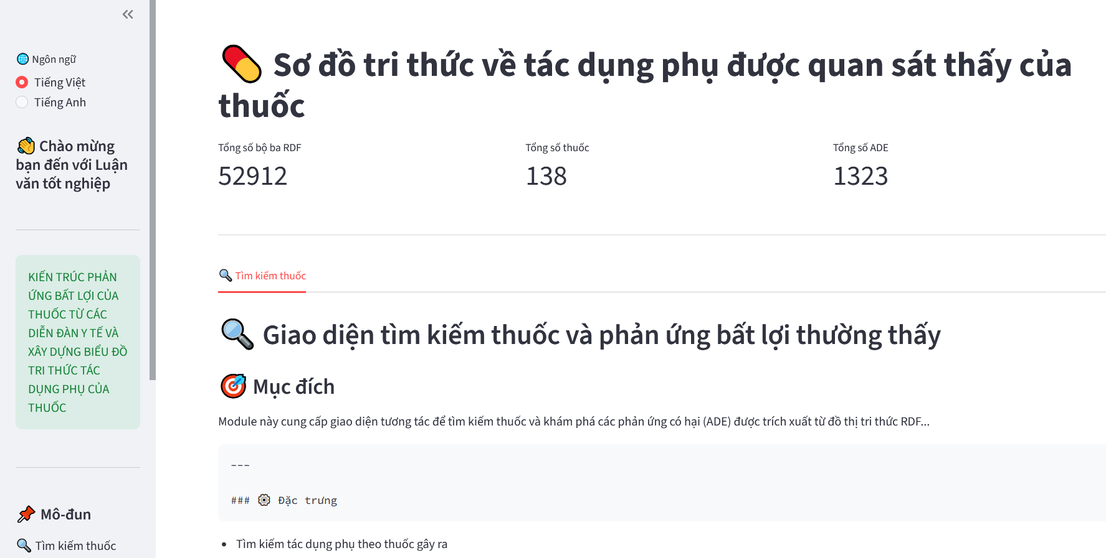
Hình 3.34 Giao diện tra cứu thuốc và các phản ứng có hại thường gặp
Ứng dung trong tab số có mô tả từng yêu cầu để tìm kiếm thuốc và khám phá các phản ứng có hại (ADE) được trích xuất từ đồ thị tri thức RDF... hỗ trợ tìm kiếm tác dụng phụ theo thuốc gây ra và minh hoạ truy vết đường dẫn RDF, thống kê tần suất tác dụng phụ, danh sách bằng chứng phản ứng tác dụng phụ để xuất dữ liệu CSV. Ứng dụng có thể tự động chuyển đối sang tiếng việt và tiếng anh.
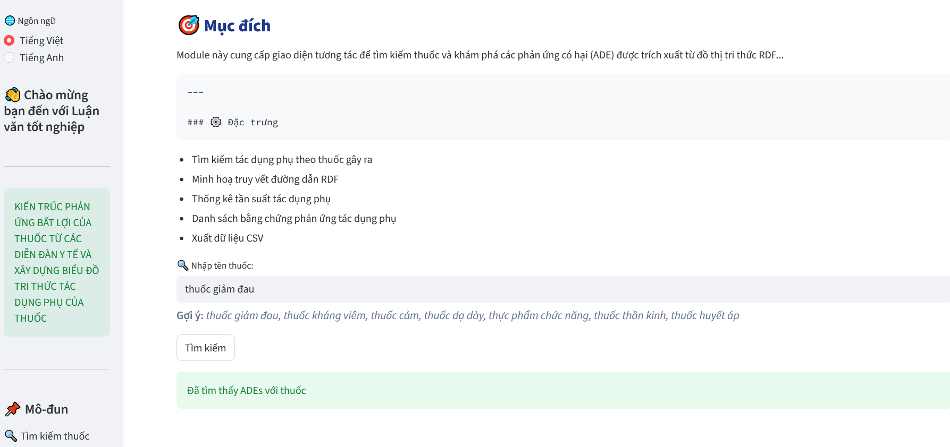
Hình 3.35 Minh hoạ tìm kiếm thuốc
Minh hoạ người dùng nhập tên thuốc là như thuốc giảm đau, thuốc cảm, thuốc kháng viêm,... Sẽ lấy mẫu các danh sách hiện thị đi kèm phản ứng của tác dụng phụ với các hoạt chất của thuốc.
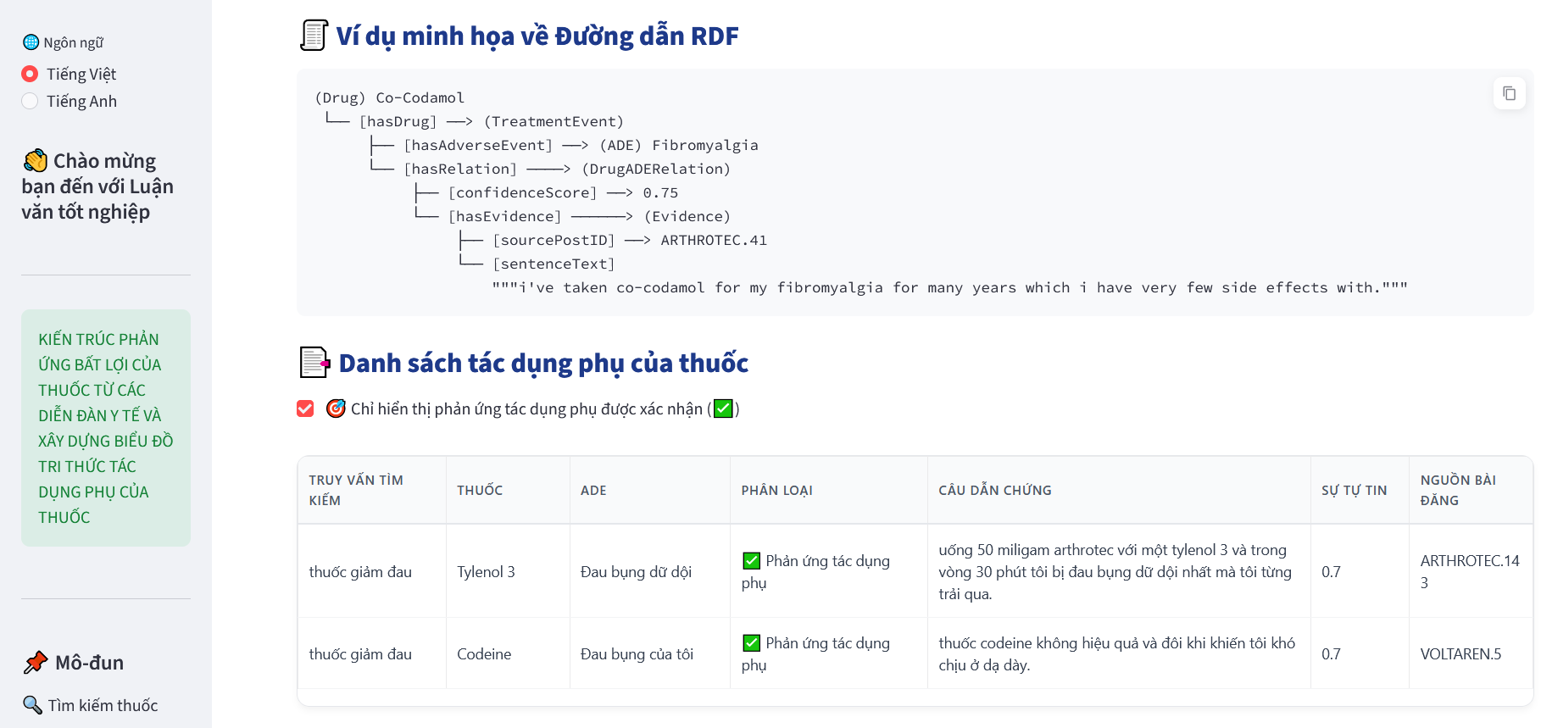
Hình 3.36 Xem được phân loại đúng của thuốc với từng tác dụng phản ứng
Mục tiêu trên là xem được danh sách các phản ứng của thuốc gây ra đúng do tác dụng phụ gây ra. Từ đó mở rộng hiển thị được xem RDF Semantic Path (Đường dẫn ngữ nghĩa đường đi RDF) mô tả suy diễn đánh giá gây ra.
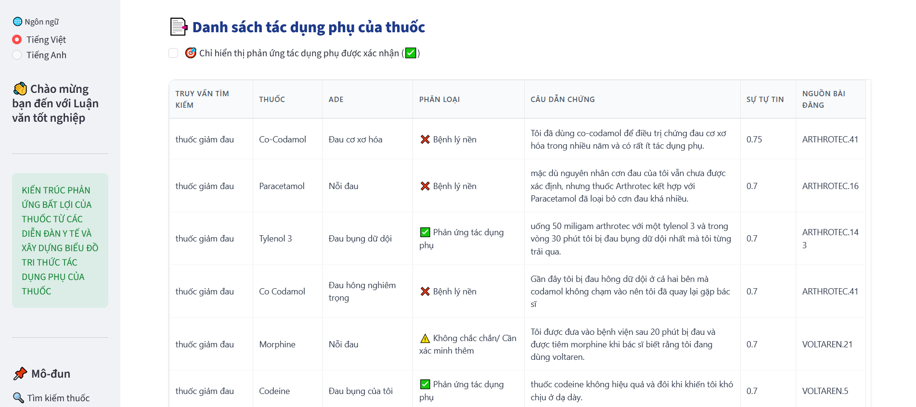
Hình 3.37 Danh sách bảng chứa cặp thuốc với phản ứng
Chức năng hiển thị bảng xem bằng chứng toàn bộ quan hệ đã được mô hình trích xuất thành công từ tập dữ liệu văn bản từ cặp thực thể thuốc và ADE,. Điểm độ tin cậy do mô hình đánh giá cho kết quả trích xuất đó, định danh của bài đăng gốc trên diễn đàn. Ngoài ra kèm có phân loại khác mà suy diễn có thể là đó không là phản ứng mà chỉ là bệnh nền, hay đánh giá chưa chắc chắn về đó là phản ứng có thống kê phân bố tác dụng phụ (ADE Distribution) xem được biểu đồ của các số lượng ADE và xuất ra file csv dưới dạng exel để biết về dữ liệu lấy ra.
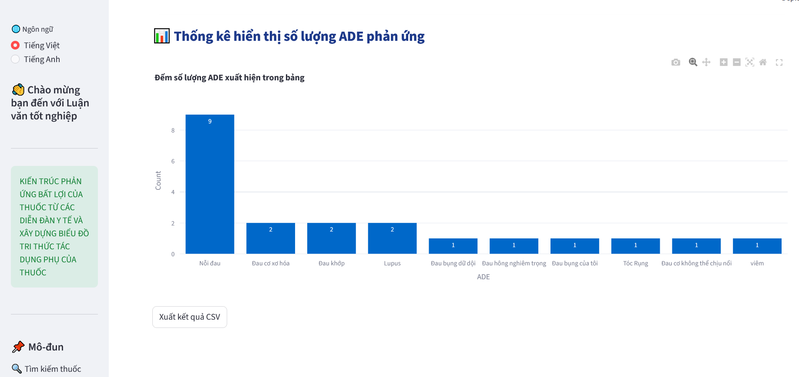
Hình 3.38 Thống kê số lượng đếm được có các tác dụng phụ

CHƯƠNG 4: THẢO LUẬN, KẾT LUẬN VÀ HƯỚNG PHÁT TRIỂN

4.1 Kết quả đạt được
Trong đề tài này, em đã xây dựng được một hệ thống trích xuất tri thức trong lĩnh vực y tế về thuốc dựa trên văn bản xử lý dữ liệu từ tập văn bản liên quan đến thuốc và phản ứng có hại (ADE), thực hiện chuẩn hóa thực thể (Entity Normalization) nhằm giảm sai khác do viết tắt, lỗi chính tả và biến thể từ ngữ. Áp dụng mô hình trích xuất quan hệ (Relation Extraction) để xác định quan hệ giữa thuốc và phản ứng có hại để xây dựng Knowledge Graph dựa trên với các thực thể. Các mô hình đã được kiểm chứng huấn luyện và kiểm thử trên tập dữ liệu thống nhất cho phép so sánh trực tiếp hiệu suất dựa trên các chỉ số đánh giá phổ biến như Precision, Recall và F1-score.
Kết quả hai hướng tiếp cận gồm mô hình baseline dựa trên luật và mô hình học sâu BERT. Kết quả thực nghiệm cho thấy baseline đạt hiệu quả khá cao với F1-score đối với thực thể Drug và ADE. Điều này xuất phát từ việc mô hình dựa trên từ điển và các mẫu biểu thức đơn giản nên hoạt động ổn định trong phạm vi dữ liệu nhỏ.
Với mô hình BERT mặc dù có khả năng học ngữ cảnh tốt hơn nhưng lại cho kết quả thấp hơn ở thực thể ADE. Nguyên nhân chủ yếu là do dữ liệu huấn luyện còn hạn chế và đặc thù của các biểu hiện ADE trong y văn thường đa dạng về cách diễn đạt, dẫn đến việc mô hình khó tổng quát hóa.

4.2 Kết quả so sánh khác nhau giữa Baseline NER và BERT
Mô hình baseline có khả năng phát hiện thực thể tốt trong phạm vi dữ liệu đã được định nghĩa sẵn, đặc biệt là trong các từ vựng bao phủ bởi các quy tắc hoặc từ điển.Tuy nhiên, hạn chế của phương pháp này nằm ở việc phụ thuộc mạnh vào luật xây dựng sẵn, dẫn đến khả năng hiểu ngữ cảnh còn hạn chế. Mô hình không thể xử lý tốt các biến thể ngôn ngữ hoặc các trường hợp diễn đạt trong văn bản y tế.
Ngược lại, mô hình BERT thể hiện khả năng học ngữ cảnh tốt hơn nhờ kiến trúc transformer. Tuy nhiên, kết quả thực nghiệm cho thấy hiệu suất của BERT thấp hơn baseline, đặc biệt đối với thực thể ADE khi F1-score chỉ đạt 0.637. Nguyên nhân chủ yếu đến từ việc dữ liệu huấn luyện còn hạn chế và đặc thù của các biểu hiện ADE trong văn bản y tế có tính đa dạng cao, khiến mô hình khó học được đầy đủ các mẫu biểu diễn.
Từ kết quả trên có thể thấy rằng trong bối cảnh dữ liệu nhỏ và chưa được chuẩn hóa mạnh, mô hình baseline vẫn mang lại hiệu quả so với mô hình học sâu. Trong khi đó, BERT thể hiện tiềm năng tốt hơn về mặt lý thuyết và sẽ phát huy hiệu quả khi được huấn luyện trên tập dữ liệu lớn hơn hoặc được fine-tune chuyên sâu trong y tế.

4.3 Lợi ích chuẩn hoá
Trong hệ thống bước chuẩn hóa thực thể đóng vai trò quan trọng nhằm giảm sự phân mảnh của dữ liệu và tăng tính nhất quán trong KG. Các thực thể như thuốc và tác dụng phụ thường tồn tại dưới nhiều biến thể khác nhau (ví dụ: “arthotec” và “arthrotec”, “slight nausea” và “nausea”). Việc chuẩn hóa giúp hợp nhất các biểu diễn khác nhau về cùng một khái niệm chuẩn giúp giảm nhiễu dữ liệu, tránh nhiều node trùng nghĩa. Ảnh hưởng kết quả sau normalization Entity thực thi giảm nhiễu, KG dễ truy vấn hơn, quan hệ ổn định hơn.
Kết quả thực nghiệm cho thấy số lượng thực thể được chuẩn hóa được trong tập dữ liệu tuy nhiên tác động của bước này rất quan trọng trong việc cải thiện chất lượng liên kết tri thức và giảm nhiễu trong KG. Điều này đặc biệt có ý nghĩa khi dữ liệu mở rộng, vì sự không đồng nhất về ngôn ngữ sẽ tăng lên đáng kể.

4.4 Hạn chế của Relation Extraction
Mặc dù đã cải thiện so với baseline, hệ thống vẫn còn nhiều hạn chế phụ thuộc pattern thủ công. Các quan hệ hiện được phát hiện chủ yếu bằng regex “after taking”, “caused”, “due to”,... do đó bỏ sót nhiều cách diễn đạt khác khó tổng quát hóa. NER còn sinh entity nhiễu ví dụ:“there are” ,“well” ,“I” ,“first” bị nhận diện thành ADR điều này gây tăng false positive, tạo relation sai. Thực thể chưa hiểu ngữ nghĩa sâu ví dụ: “doctors tell you that its not the drug” hệ thống khó hiểu đây là phủ định nguyên nhân ,không phải ADE do thuốc gây ra.

4.5 KG hỗ trợ truy vấn
KG được hỗ trợ truy vấn thuốc và ADE giúp biểu diễn thông tin y tế một cách có cấu trúc. KG cho phép thực hiện các truy vấn như: thuốc nào liên quan nhiều nhất đến tác dụng phụ, một ADE thường xuất hiện với thuốc nào, hoặc gom nhóm ADE theo hệ cơ quan.
Kết quả đánh giá cho thấy KG có thể hỗ trợ các truy vấn cơ bản đạt mức chấp nhận được, đồng thời đảm bảo tính nhất quán ở mức tương đối. Tuy nhiên việc bổ sung các thuộc tính ngữ cảnh như tuổi, giới tính và bệnh nền giúp tăng khả năng mô hình hóa dữ liệu theo hướng cá nhân hóa, từ đó hỗ trợ tốt hơn cho các truy vấn y khoa.

4.6 Thảo luận về hạn chế dữ liệu CADEC
CADEC là một trong những bộ dữ liệu ADE được sử dụng phổ biến trong nghiên cứu khai phá văn bản y sinh, bộ dữ liệu này vẫn còn tồn tại một số hạn chế về mặt dữ liệu: Dữ liệu thu thập các văn bản trên mạng xã hội thường nhiễu và chứa thông tin không chính xác, không đầy đủ hoặc thậm chí sai lệch. Nguồn dữ liệu có thể có những hạn chế kế thừa từ nguồn dữ liệu là AskaPatient. Có thể có một nhóm người tiêu dùng cụ thể sử dụng AskaPatient để đánh giá thuốc của họ. Cũng có thể có những ảnh hưởng kế thừa từ cấu trúc dữ liệu được sử dụng trong AskaPatient để thu thập các đánh giá [18].
Kích thước của tập dữ liệu, bị hạn chế và không đại diện cho tất cả các loại thuốc và đánh giá của người tiêu dùng hiện có trên web. Thiếu chú thích về tương tác thuốc và quá liều thuốc bởi thông tin do người dùng cung cấp thường tập trung vào một loại thuốc cụ thể. Do đó, thông tin về các loại thuốc khác mà người dùng sử dụng thường bị thiếu. Điều này dẫn đến thiếu thông tin về các tương tác thuốc tiềm ẩn có thể gây ra các phản ứng. Không thể biết liệu bệnh nhân có gặp phải tác dụng phụ do quá liều hay không [18].
Lỗi của người dùng chú thích bởi tập dữ liệu vẫn có thể chứa lỗi do con người trong việc xác định các khái niệm hoặc liên kết với các thuật ngữ y khoa. Lỗi chú thích sẽ ảnh hưởng đến việc đánh giá bất kỳ hệ thống tự động nào sử dụng CADEC làm tiêu chuẩn [18].

4.7 Giới hạn về các thuộc tính ngữ cảnh
Mặc dù Context-aware Knowledge Graph (KG) đã cho thấy tiềm năng vượt trội trong việc mở rộng khả năng biểu diễn tri thức so với KG đơn giản, trong việc trích xuất tác dụng phụ của thuốc (ADE), việc tích hợp các thuộc tính ngữ cảnh vẫn tồn tại nhiều hạn chế đáng kể bởi các thuộc tính ngữ cảnh chưa có một chuẩn biểu diễn thống nhất.
Mô hình hóa các thuộc tính ngữ cảnh thường mang tính không đồng nhất. Các dạng ngữ cảnh như phủ định (negation), tính chắc chắn (certainty) hay bối cảnh thời gian (temporal context) có bản chất khác nhau nhưng lại được biểu diễn chung trong cùng một cấu trúc đồ thị, dẫn đến sự phức tạp trong thiết kế mô hình và làm giảm tính nhất quán của biểu diễn tri thức.
Xuất phát từ quá trình trích xuất ngữ cảnh dựa trên các kỹ thuật xử lý ngôn ngữ tự nhiên (NLP). Các mô hình NLP hiện tại vẫn còn hạn chế trong việc xác định chính xác phủ định, mức độ chắc chắn hoặc ranh giới ngữ cảnh, dẫn đến nhiễu dữ liệu và sai lệch trong biểu diễn tri thức. Hiệu quả của các thuộc tính ngữ cảnh trong KG vẫn chưa đồng bộ dữ liệu chủ yếu tập trung vào thực thể và quan hệ, trong khi chưa cung cấp đầy đủ tiêu chí để đánh giá chất lượng của các yếu tố ngữ cảnh, dẫn đến khó khăn trong việc giữa các phương pháp ngữ cảnh.

4.8 Hạn chế của đề tài
Mặc dù đạt được nhiều kết quả, nghiên cứu nhưng vẫn còn một số hạn chế cần được ghi nhận:
- Tập dữ liệu dataset: tập CADEC chỉ gồm khoảng 1250 tài liệu còn khá nhỏ nên dữ liệu huấn luyện chưa đủ lớn để mô hình học tốt các biểu đạt ADE đa dạng.
- Chuẩn hoá thực thể còn đơn giản: việc chuẩn hóa hiện chủ yếu dựa trên từ điển thủ công. Hệ thống chưa sử dụng các ontology y tế chuẩn như UMLS, SNOMED CT ,MedDRA nên khả năng đồng nhất thuật ngữ còn hạn chế. Các Normalization từ điển còn thấp, chưa xử lý synonym mạnh.
- Chất lượng huấn luyện mô hình BERT: mô hình BERT chưa đạt được tối hiệu quả cao do dữ liệu y tế và chưa cân bằng giữa các nhãn.
- Chưa xây dựng mô hình RE học sâu hoàn chỉnh: quan hệ Drug và ADE hiện vẫn được trích xuất bằng luật heuristic thay vì BERT Relation Classification, BioBERT, Span-based RE, Graph Neural Network do đó hiệu quả RE còn thấp.

4.9 Hướng phát triển
Cải thiện mô hình và phương pháp: mở rộng dữ liệu huấn luyện và fine-tune các mô hình ngôn ngữ lớn hơn như BioBERT hoặc ClinicalBERT để cải thiện hiệu suất NER và RE và thêm các dữ liệu dataset y tế lớn hơn [19].
Thay thế phương pháp relation extraction bằng mô hình học sâu cho trích xuất quan hệ với Transformer-based RE hay BERT classification head hoặc Joint NER + RE model.
Nâng cấp bước chuẩn hóa thực thể bằng các phương pháp embedding hoặc ontology matching thay vì từ điển thủ công. Tích hợp ontology y tế chuẩn như UMLS hoặc SNOMED CT [20], mở rộng synonym dictionary tự động.
Đồ thị tri thức KG có thể được mở rộng thêm cơ chế reasoning SPARQL inference, rule-based reasoning giúp truy vấn ngữ nghĩa nâng cao để hỗ trợ các bài toán phân tích y tế phức tạp hơn, chẳng hạn như dự đoán rủi ro thuốc theo từng nhóm bệnh nhân. Mở rộng dữ liệu từ nhiều nguồn như PubMed, diễn đàn y tế.

TÀI LIỆU THAM KHẢO
[1] Abeed Sarker, et al. (2015), Utilizing social media data for pharmacovigilance: A review, Journal of Biomedical Informatics, Vol. 54, pp. 202-212.
[2] Jérémy Lardon, et al. (2015), Adverse drug reaction identification and extraction in social media: a scoping review, Journal of Medical Internet Research, Vol. 17, No. 7, e171.
[3] Cocos, A., Fiks, A. G., & Masino, A. J. (2017), Deep learning for pharmacovigilance: recurrent neural network architectures for labeling adverse drug reactions in Twitter posts, Journal of the American Medical Informatics Association, Vol. 24, No. 4, pp. 813-821.
[4] Sarvnaz Karimi, Alejandro Metke-Jimenez, Madonna Kemp, Chen Wang (2015), CADEC: A corpus of adverse drug event annotations, Journal of Biomedical Informatics, Vol.55, pp.73-81.
[5] Tran Thi Hong Hanh, Antoine Doucet, Nicolas Sidere, Jose G. Moreno, Senja Pollak (2021), Named Entity Recognition Architecture Combining Contextual and Global Features, Lecture Notes in Computer Science (LNCS), vol. 13133, https://arxiv.org/pdf/2112.08033.
[6] Lance A. Ramshaw, Mitchell P. Marcus (1995), Text chunking using transformation-based learning, Proceedings of the Third Workshop on Very Large Corpora, pp. 82-94.
[7] Wei Liang Seo, Iti Chaturvedi, Amber Hogarth, Rui Mao, Erik Cambria (2025), A review of named entity recognition: from learning methods to modelling paradigms and tasks, Artificial Intelligence Review, Vol.58, No.315, pp. 28-87.
[8] Li, F., Jin, Y., Liu, W., Rawat, B. P. S., Cai, P., & Yu, H. (2019), Fine-tuning bidirectional encoder representations from transformers (BERT)–based models on large-scale electronic health records: clinical notes analysis, JMIR medical informatics, Vol. 7, No. 3, e14830.
[9] Jacob Devlin, Ming-Wei Chang, Kenton Lee, Kristina Toutanova (2019), BERT: Pre-training of Deep Bidirectional Transformers for Language Understanding, Cornell University, pp. 3-16.
[10] GeeksforGeeks (2025), Relationship Extraction in NLP, https://www.geeksforgeeks.org/nlp/relationship-extraction-in-nlp/, (ngày truy cập 08/06/2026).
[11] Jetipalli Lavanya (2025), Relation Extraction NLP Types, Approaches and Techniques, Online Tutorial Hub, https://onlinetutorialhub.com/nlp/relation-extraction nlp-types-approaches/, (Ngày truy cập 08/06/2026).
[12] Tom Gruber (2009), in the Encyclopedia of Database Systems, Ling Liu and M. Tamer Özsu (Eds.), Springer-Verlag, https://tomgruber.org/writing/definition-of-ontology/, (Ngày truy cập 08/06/2026).
[13] W3C OWL Working Group (2012), OWL: Web Ontology Language (OWL), World Wide Web Consortium (W3C), https://www.w3.org/OWL/, (Ngày truy cập 08/06/2026)
[14] Trần Công Danh, Nguyễn Ngọc Khánh Linh (2011), Khoá luận tốt nghiệp: Xây dựng và làm giàu Ontology tiếng việt chuyên ngành công nghệ thông tin, Trường Đại Học Công Nghệ Thông Tin – ĐHQG TP.HCM.
[15] Nicholson, D. N., & Greene, C. S. (2020), Constructing knowledge graphs and their biomedical applications, Computational and structural biotechnology journal, Vol. 18, pp. 1414-1428.
[16] Nadeesha Perera, Matthias Dehmer, Frank Emmert-Streib (2020), Named Entity Recognition and Relation Detection for Biomedical Information Extraction, Frontiers in Cell and Developmental Biology, vol. 8, No. 673, pp 1-2.
[17] Jinhyuk Lee, Wonjin Yoon, Sungdong Kim, Donghyeon Kim, Sunkyu Kim, Chan Ho So, Jaewoo Kang (2019), BioBERT: a pre-trained biomedical language representation model for biomedical text mining, Bioinformatics, Vol. 36, No. 4, pp. 1234-1240.
[18] Sarvnaz Karimi, Alejandro Metke-Jimenez, Madonna Kemp, Chen Wang (2015), CADEC: A corpus of adverse drug event annotations, ScienceDirect, Journal of Biomedical Informatics, vol. 55, pp. 73–81.
[19] Emily Alsentzer, John Murphy, William Boag, Wei-Hung Weng, Di Jindi, Tristan Naumann, Matthew McDermott (2019), Publicly available clinical BERT embeddings, Proceedings of the 2nd Clinical Natural Language Processing Workshop, pp. 72-78, arXiv preprint arXiv:1904.05342.
[20] Bodenreider, O. (2004), The Unified Medical Language System (UMLS): integrating biomedical terminology, Nucleic acids research, Vol. 32, (suppl_1), D267-D270.

